Dzone Demo
  - Manual de uso
Sistema local de mantenimiento para Windows
Desarrolladores
Luis Fernando Ticona Yunganina
Juan Gedeon Tito Moya
Smith Clever Givera Coila
Yuri Andrea Ramos Suca
Dimas Mijael Flores Yerba
Identificación documental MU 01
Revisión documental 03
Fecha de revisión 30 de octubre de 2026
Alcance Versión de demostración local con Whisper Tiny y Qwen3 4B
Esta documentación describe la demo y sus procedimientos. La revisión documental no identifica una nueva versión del programa.

Presentación del documento
Guía ilustrada para utilizar el sistema local de mantenimiento en Windows. Explica el trabajo del supervisor y del técnico desde el ingreso hasta el reporte final.
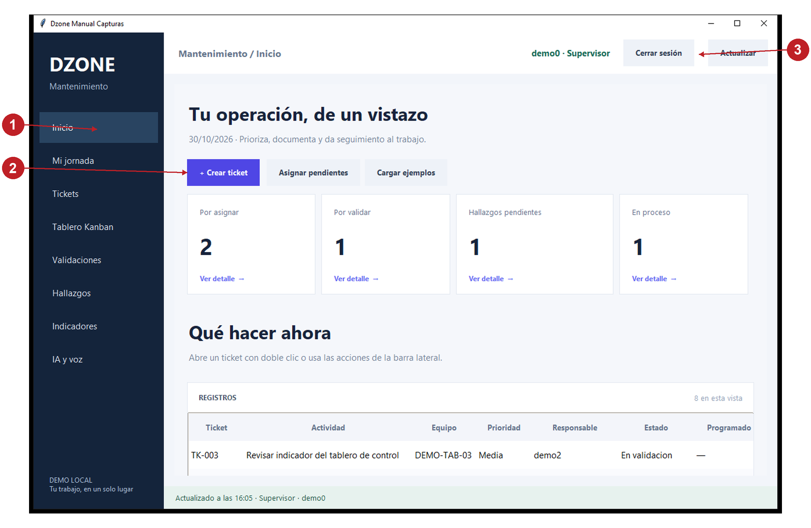
Figura 1. 1 Menú lateral para cambiar de vista; 2 Crear ticket desde la sesión del supervisor; 3 Cerrar sesión para cambiar de cuenta.
Qué aprenderás. Crear y asignar tickets, registrar el trabajo, usar voz o texto, corregir un borrador, enviarlo a revisión y generar el PDF después de la validación.
Cómo leerlo. Realiza los pasos en el orden indicado. Cuando se menciona un botón entre comillas, busca ese mismo texto en la aplicación.
Cómo leer las imágenes. Las flechas rojas señalan controles reales. Los números se explican debajo de cada figura y se reinician en la siguiente. Los acercamientos amplían partes de las capturas; no son pantallas distintas. Las imágenes contienen datos de prueba y sus códigos pueden variar.
Sobre los ejemplos. Las imágenes contienen datos de demostración. El número de ticket, la fecha, los conteos y las rutas pueden ser diferentes en tu equipo.
Ten en cuenta. Versión documentada: aplicación de escritorio con menú lateral, Whisper Tiny multilingüe y Qwen3 4B local. Los datos de diferentes computadoras no se sincronizan automáticamente.

Contenido del manual
Puedes leerlo completo o localizar primero la tarea que necesitas. Los títulos también aparecen en el panel de navegación de Word.
1 Introducción. Conceptos básicos y significado de cada estado.
2 Requisitos. Equipo, archivos y micrófono necesarios. Consulta el apartado 2 Requisitos antes de comenzar.
3 Instalación e ingreso. Descomprimir, abrir el ejecutable, identificar las cuentas y cambiar de sesión.
4 Interfaz principal. Inicio, Mi jornada, Tickets, Tablero Kanban, Validaciones, Hallazgos, Indicadores e IA y voz.
5 Flujo paso a paso. Crear, asignar, iniciar, narrar, extraer, guardar, adjuntar evidencia, revisar, enviar, corregir, validar y abrir el PDF.
6 Hallazgos. Registrar una observación, aprobarla o rechazarla y consultar su decisión.
7 Errores y soluciones. Acceso, búsqueda, asignación, grabación, modelos y generación de reportes.
8 Buen uso. Respaldo, cierre de sesión y práctica completa.
Ten en cuenta. En Word puedes activar Vista y después Panel de navegación para saltar a un apartado. Para ampliar una imagen, aumenta el zoom del documento; las capturas están insertadas con su resolución original.

1 Introducción y conceptos básicos
Dzone organiza el mantenimiento de equipos. Un supervisor decide qué trabajo debe realizarse y un técnico documenta lo que realmente hizo.
Ticket. Es la ficha de una tarea. Incluye código, actividad, equipo, prioridad, responsable y estado. Por ejemplo: inspeccionar una fuga en la válvula VAL-101.
Equipo. Es la máquina o elemento que se revisa. VAL-101 identifica la válvula; TK-013 identifica la tarea. No son el mismo código.
Prioridad y especialidad. La prioridad indica el orden de atención. La especialidad indica qué técnico es compatible con el trabajo: Mecánica, Eléctrica o General.
Borrador. Es un reporte todavía editable. Guardarlo conserva el texto sin entregarlo al supervisor. El ticket sigue En proceso.
Validación. Es la revisión del reporte enviado. El supervisor puede solicitar una corrección o cerrar el trabajo y generar el PDF.
Hallazgo. Es una observación adicional encontrada en campo. Primero se registra y se revisa; solo la aprobación crea un nuevo ticket.
Comprobación. Distingue siempre la tarea que debes realizar, el texto del borrador y el documento final. La IA ayuda a organizar la narración; las personas revisan su contenido.

1 Estados del ticket
El estado indica en qué parte del proceso se encuentra el trabajo. No lo cambies buscando un botón dentro del tablero; cambia al realizar la acción correspondiente.
Estado visible | Qué significa | Quién realiza la siguiente acción
Pendiente | Creado y todavía sin asignación. | Supervisor: asignar a un técnico compatible.
Asignado | Tiene responsable y está disponible para comenzar. | Técnico asignado: Iniciar trabajo.
En proceso | El técnico está trabajando o corrigiendo su reporte. | Técnico: guardar borrador y confirmar su envío.
En validacion | El reporte ya fue enviado al supervisor. | Supervisor: revisar, devolver o validar el cierre.
Terminado | El supervisor validó y cerró el ticket. | Consultar el reporte y abrir el PDF.

Recorrido normal. Pendiente → Asignado → En proceso → En validacion → Terminado.
Si hay una corrección. El supervisor devuelve el ticket de En validacion a En proceso. El técnico corrige y vuelve a enviarlo.
Guardar no es enviar. Guardar borrador no cambia el ticket a En validacion. Debes pasar por la vista previa y pulsar Confirmar envío a supervisión.
Ten en cuenta. En la aplicación algunas etiquetas se muestran sin tilde, por ejemplo En validacion. Este manual conserva esos nombres cuando identifica controles o estados.

2 Requisitos antes de comenzar
Prepara el equipo antes de abrir el programa por primera vez.
Computadora. Utiliza Windows de 64 bits compatible con los componentes incluidos. Esta entrega se preparó para equipos de escritorio o portátiles, no para celulares.
Memoria y almacenamiento. Se recomienda probar la demo con 16 GB de RAM. El ZIP completo ocupa aproximadamente 2,92 GB; la carpeta extraída y los archivos de trabajo necesitan espacio adicional.
Paquete completo. Debes recibir el ZIP con el ejecutable, _internal, runtime, models y licenses. Mover únicamente el archivo EXE deja incompleta la aplicación.
Micrófono. Para dictar, conecta un micrófono y comprueba que Windows lo reconoce como entrada predeterminada. Dzone utiliza esa entrada; no incluye un selector de micrófonos.
Funcionamiento local. Con los modelos y el motor incluidos, la transcripción y la extracción se ejecutan en el mismo equipo. La velocidad depende de sus recursos.
Python. No necesitas instalar Python para abrir el paquete EXE. Si trabajas con el código fuente, necesitas Python con Tkinter y las dependencias de requirements-ia.txt.
Comprobación. Puedes comenzar cuando tengas el ZIP completo, suficiente espacio y una entrada de audio disponible si vas a usar voz.

3 Descomprimir y abrir la aplicación
Estos pasos corresponden al paquete distribuible para Windows, no al documento que contiene el código fuente.
1 Guarda el ZIP. Copia DzoneDemo_Windows_IA_local.zip en una carpeta local de tu computadora. Espera a que termine la copia.
2 Extrae su contenido. Haz clic derecho sobre el ZIP y elige Extraer todo o la opción equivalente de tu descompresor. Espera a que termine; el archivo es grande.
3 Abre la carpeta extraída. Entra en DzoneDemo. Dentro debe estar DzoneDemo.exe acompañado de las carpetas del programa. No lo ejecutes desde la vista interna del ZIP.
4 Abre el programa. Haz doble clic en DzoneDemo.exe. La primera pantalla que debes ver es el inicio de sesión.
5 Si no aparece la pantalla. Comprueba que la extracción terminó y que _internal sigue junto al ejecutable. No sustituyas ni elimines archivos para intentar resolverlo; consulta los errores del final del manual.
6 Conserva la carpeta completa. Puedes crear un acceso directo al ejecutable. El acceso directo apunta al programa; no reemplaza las carpetas que necesita.
Comprobación. Se abre la ventana Bienvenido a Dzone. Todavía no estás dentro de la sesión del supervisor ni de un técnico.
Ten en cuenta. Para otra computadora, envía el ZIP completo. Compartir ese ZIP no comparte automáticamente los tickets, audios ni PDFs que ya existen en tu equipo.

3 Iniciar sesión por primera vez
Para preparar la práctica, entra primero como supervisor.
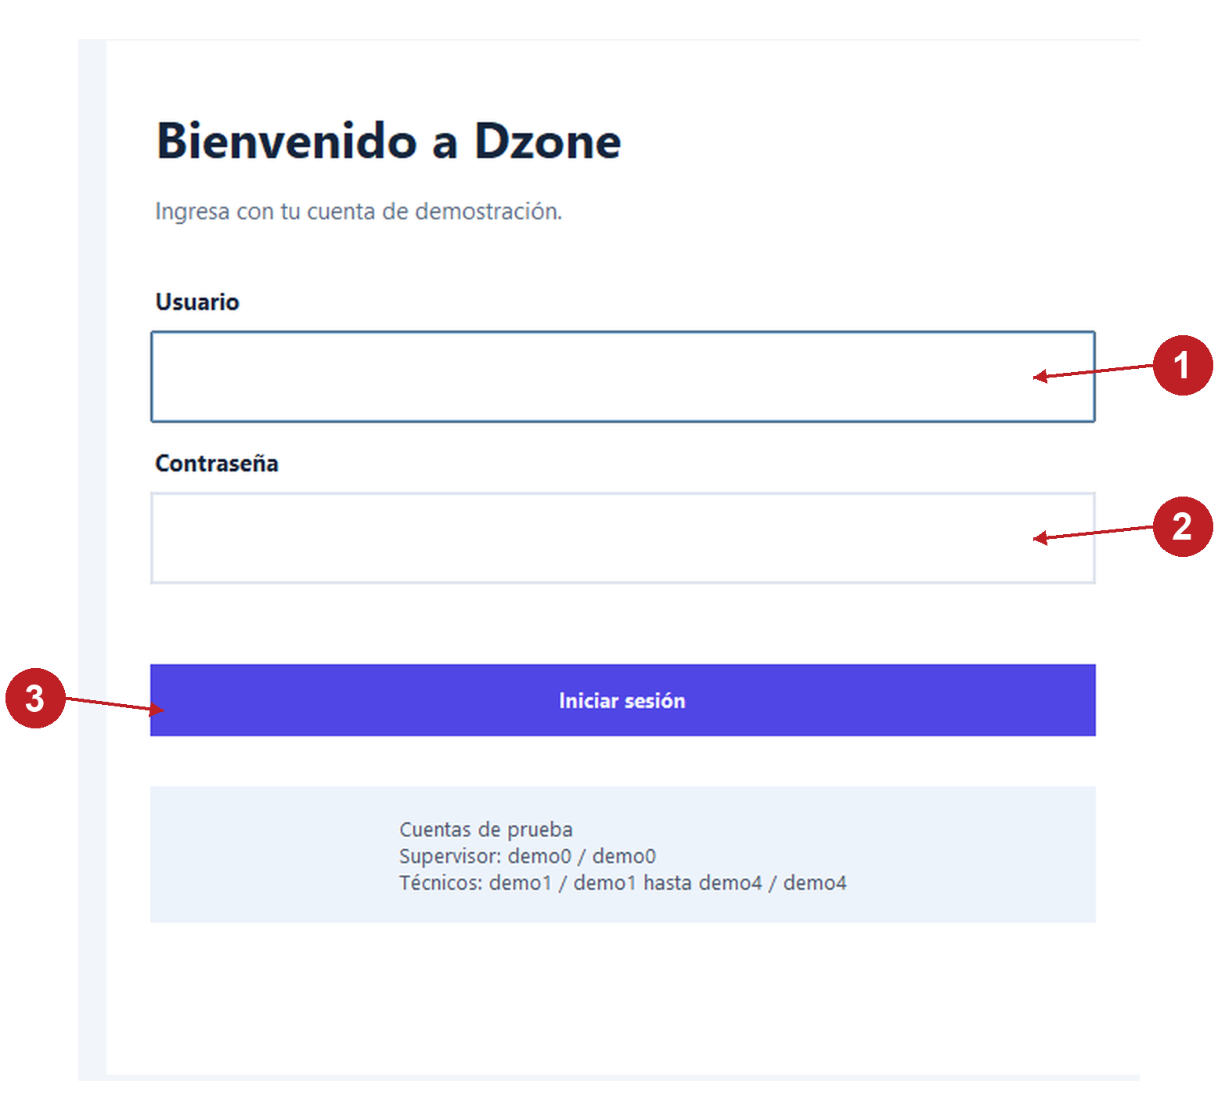
Figura 2. 1 Campo Usuario; 2 Campo Contraseña; 3 Botón Iniciar sesión.
1 Escribe el usuario. Haz clic dentro del campo Usuario y escribe demo0, sin espacios antes ni después.
2 Escribe la contraseña. Haz clic dentro de Contraseña y escribe demo0. Los caracteres se muestran ocultos; es normal.
3 Ingresa. Pulsa Iniciar sesión. También puedes presionar Enter desde uno de los campos.
4 Comprueba la identidad. En la parte superior debe aparecer demo0 · Supervisor. Si aparece otra cuenta, cierra sesión antes de continuar.
Comprobación. Se abre Inicio con las acciones del supervisor.
Ten en cuenta. Si no puedes entrar, vuelve a escribir ambos campos. Las cuentas de esta demo ya existen; no debes registrarte ni buscar una pantalla para crear usuarios.

Detalle visual de Iniciar sesión por primera vez
Sigue los números de las flechas. Cada acercamiento corresponde a la captura real del procedimiento anterior o a la vista indicada en su descripción.

Paso visual 1 Escribir las credenciales
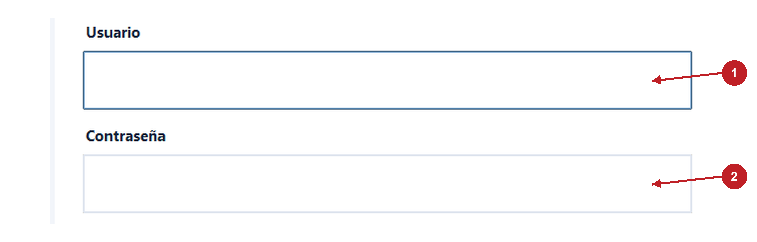
Figura 3. 1 Usuario; 2 Contraseña.
Qué hacer. Haz clic en Usuario y escribe demo0. Luego haz clic en Contraseña y escribe demo0 otra vez. No añadas espacios; la contraseña se verá oculta.
Resultado esperado. Los dos campos están completos antes de intentar entrar.

Paso visual 2 Entrar y comprobar la cuenta
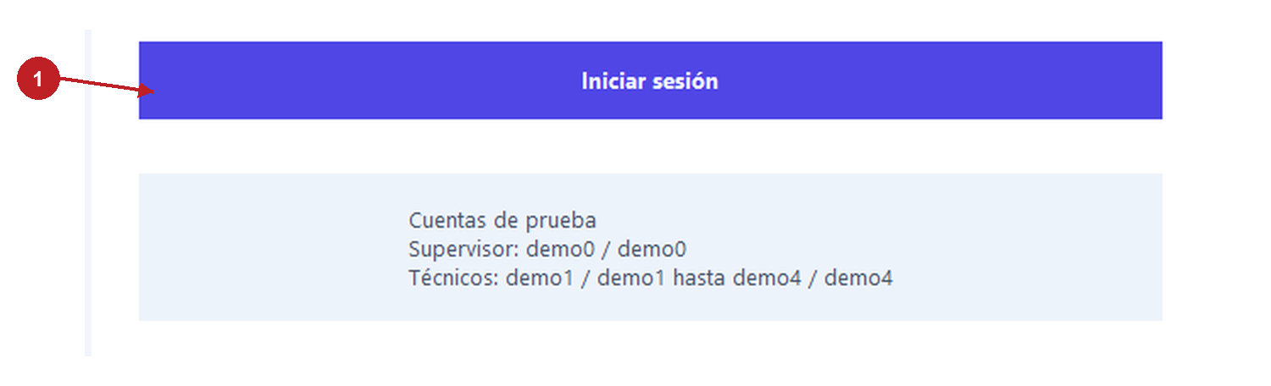
Figura 4. 1 Iniciar sesión.
Qué hacer. Pulsa Iniciar sesión una sola vez y espera a que aparezca Inicio. Para el trabajo técnico utiliza demo1 en ambos campos.
Resultado esperado. En la barra superior de la aplicación aparece la cuenta y su perfil. Si no coincide, cierra sesión y vuelve a entrar.

3 Cuentas y cambio de usuario
En esta demo el usuario y la contraseña son iguales. Cada cuenta abre directamente sus funciones; no hay un selector de rol dentro de la sesión.
Usuario | Contraseña | Perfil o especialidad
demo0 | demo0 | Supervisor
demo1 | demo1 | Técnico de Mecánica
demo2 | demo2 | Técnico de Electricidad
demo3 | demo3 | Técnico de Mecánica
demo4 | demo4 | Técnico General

1 Termina o guarda lo que escribes. Si estás redactando un reporte, pulsa Guardar borrador antes de cerrar la sesión.
2 Vuelve a la ventana principal. Cierra las ventanas de detalle con Cerrar ventana. El botón está abajo y permanece visible.
3 Pulsa Cerrar sesión. El botón se encuentra arriba a la derecha. Vuelves a la pantalla de ingreso.
4 Entra con la otra cuenta. Por ejemplo, escribe demo1 en Usuario y demo1 en Contraseña para realizar el trabajo de Mecánica.
5 Comprueba el nuevo perfil. Arriba debe aparecer demo1 · Tecnico. Las opciones y los tickets visibles cambian según la cuenta.
Ten en cuenta. Estas credenciales son públicas y se usan para la demostración. La aplicación no ofrece en esta entrega registro de usuarios, recuperación de contraseña ni administración de cuentas desde la interfaz.

Detalle visual de Cuentas y cambio de usuario
Sigue los números de las flechas. Cada acercamiento corresponde a la captura real del procedimiento anterior o a la vista indicada en su descripción.

Paso visual 1 Guardar antes de cambiar de persona
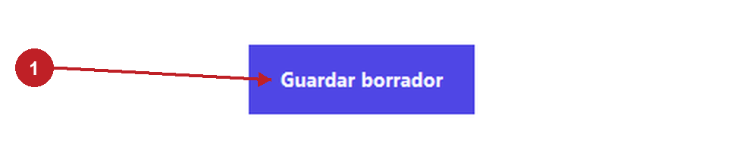
Figura 5. 1 Guardar borrador.
Qué hacer. Si tienes abierto un reporte En proceso, pulsa Guardar borrador. Lee el aviso de guardado y cierra el detalle con Cerrar ventana.
Resultado esperado. El texto queda conservado para retomarlo con el mismo técnico.

Paso visual 2 Cerrar la sesión actual
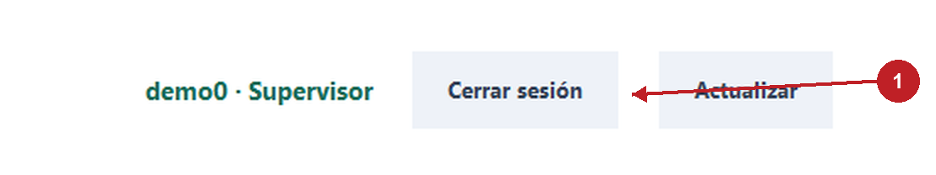
Figura 6. 1 Cerrar sesión.
Qué hacer. Pulsa Cerrar sesión en la barra superior. Cuando aparezca Bienvenido a Dzone, escribe la nueva cuenta y su contraseña.
Resultado esperado. Cambian la identidad visible y las funciones del menú según el perfil que acaba de ingresar.

4 Reconocer la ventana principal
La captura muestra Inicio del supervisor. Aprende primero las zonas que se repiten en todas las vistas.
Figura 7. 1 Menú lateral para cambiar de vista; 2 Crear ticket desde la sesión del supervisor; 3 Cerrar sesión para cambiar de cuenta.
1 Menú lateral. Está a la izquierda, sobre fondo oscuro. Pulsa una opción para abrir su vista. No hay una segunda fila de pestañas que repita ese menú.
2 Barra superior. Muestra la sección actual, el usuario y el perfil. Actualizar vuelve a consultar los datos; Cerrar sesión permite cambiar de cuenta.
3 Zona central. Presenta tarjetas, tablas y botones de la sección que elegiste. Los números de las tarjetas muestran cantidades de trabajo.
4 Mensaje inferior. La franja de abajo informa la última actualización o el resultado de una acción. Léela antes de repetir un botón.
Comprobación. Sabes dónde navegar, dónde comprobar tu usuario y dónde leer el resultado de las acciones.

4 Desplazarse y abrir registros
Cuando no cabe todo en la pantalla, debes desplazarte para ver los controles que están más abajo.
1 Usa la rueda del mouse. Coloca el puntero sobre el área central y gira la rueda hacia abajo para bajar. Gírala hacia arriba para volver. No necesitas encontrar una barra de desplazamiento.
2 También fuera de la tabla. El desplazamiento mueve la página incluso si el puntero está sobre un título o un espacio libre. En el Kanban se mueve toda la página.
3 Dentro de un texto largo. La rueda puede mover primero el texto del campo. Cuando llegue a su límite, continúa el desplazamiento de la página. También puedes usar AvPág y RePág.
4 Selecciona una fila. Haz un clic sobre la fila del ticket. La fila cambia de color para indicar que quedó seleccionada.
5 Abre el registro. Haz doble clic en la fila o pulsa Abrir ticket seleccionado. Elegir un filtro no abre automáticamente un ticket.
6 Cierra un detalle. Pulsa Cerrar ventana en su parte inferior. Vuelves a la pantalla anterior; si había un reporte sin guardar, cerrar no lo guarda.
Ten en cuenta. Si una tabla tiene columnas fuera del ancho visible, puedes usar Shift más rueda del mouse para desplazarte horizontalmente. Para ver un texto completo de un ticket, abre su detalle.

4 Qué puede hacer cada perfil
Si una opción no aparece, comprueba primero qué usuario está conectado.
Función | Supervisor | Técnico
Ver Inicio, Mi jornada, Tickets y Kanban | Sí, con visión general local. | Sí, con sus propios tickets.
Crear y asignar tickets | Sí. | No.
Iniciar y redactar el trabajo | No inicia ni redacta por el técnico. | Sí, en sus tickets asignados.
Usar voz y extraer un borrador | Configura modelos. | Sí, dentro de su ticket En proceso.
Validaciones e Indicadores | Sí. | No aparecen en su menú.
Registrar hallazgos | Revisa las observaciones. | Registra y consulta los propios.
Aprobar o rechazar hallazgos | Sí. | No.
IA y voz en el menú lateral | Sí. | No; accede a voz desde el reporte.

Comprobación. La falta de un botón de supervisor en una sesión técnica es el comportamiento esperado, no una falla del programa.

4 Buscar y filtrar en Tickets
Esta vista permite localizar un trabajo por su código, actividad, equipo o responsable.
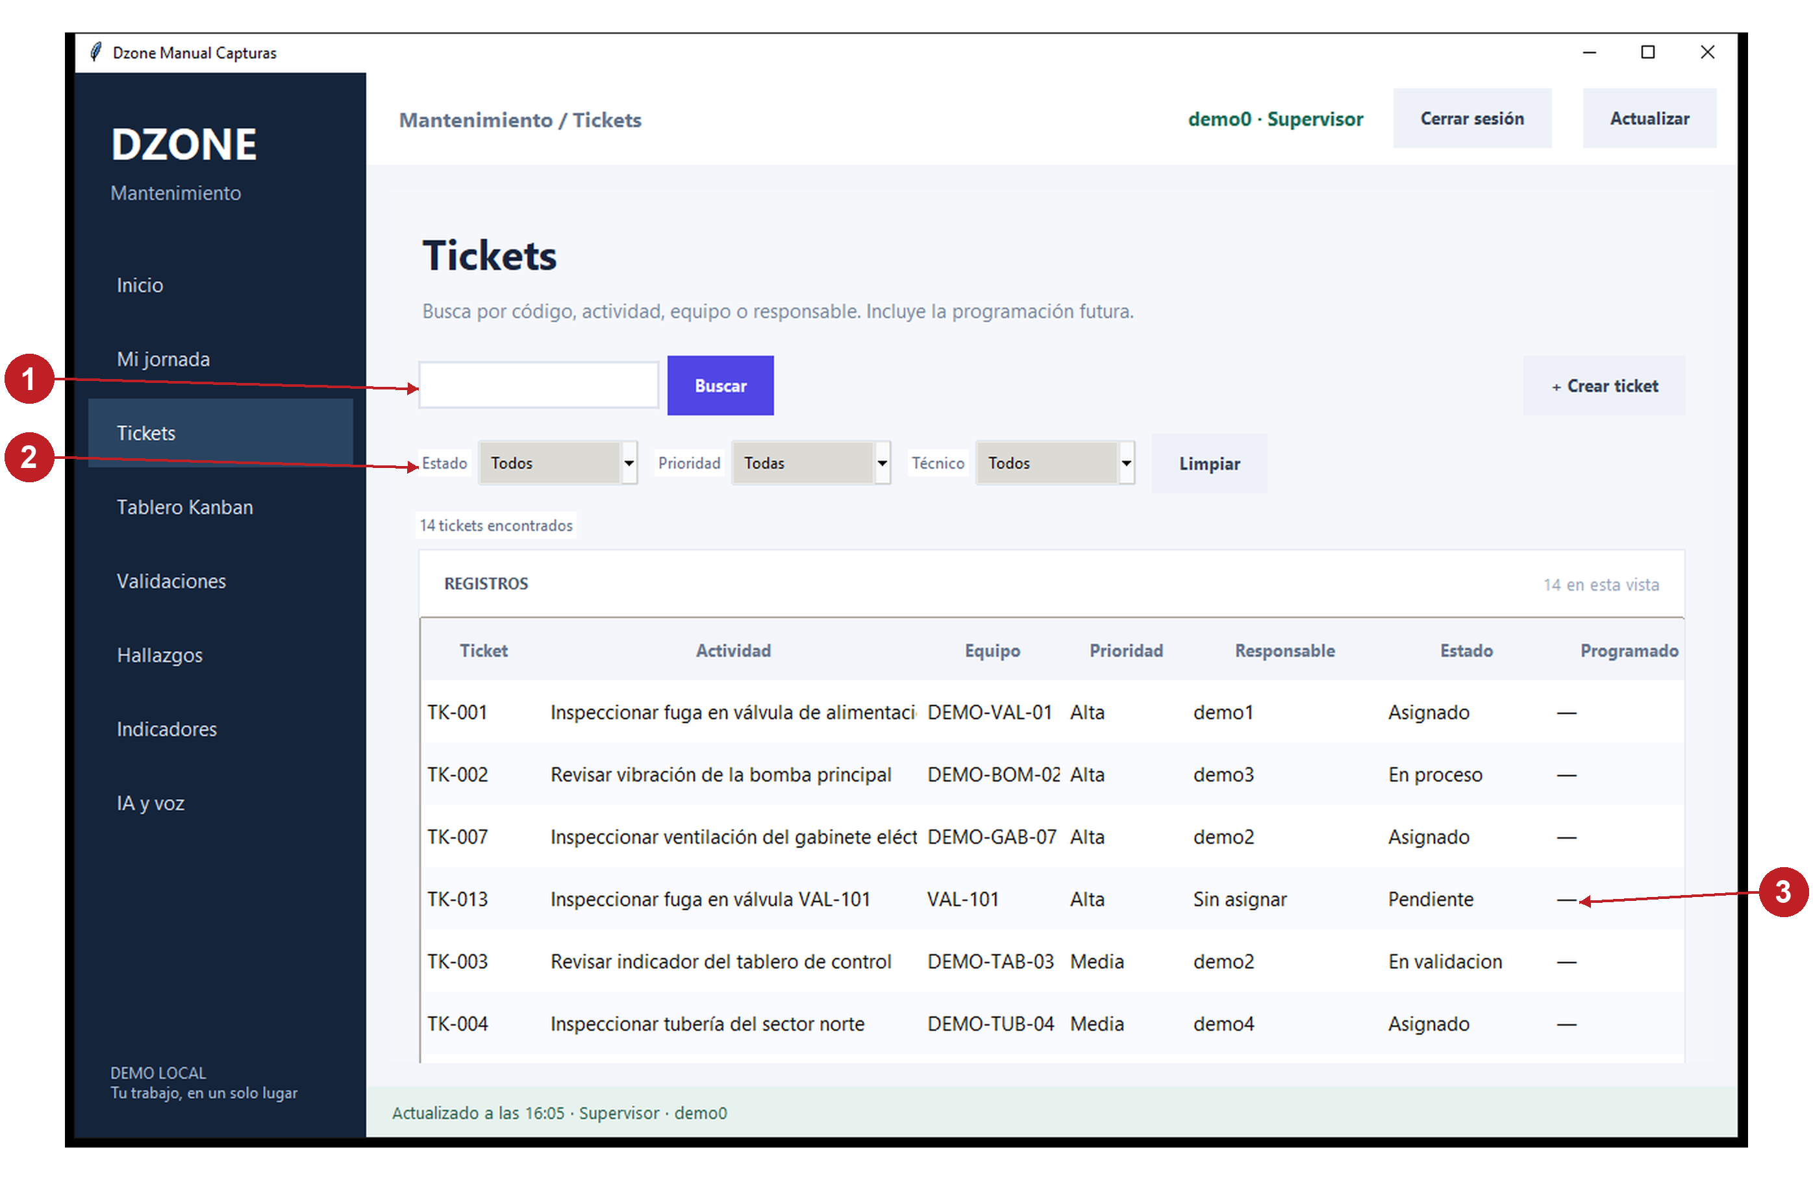
Figura 8. 1 Escribir el texto que se desea buscar; 2 Filtros de estado prioridad y técnico; 3 Fila del ticket de ejemplo VAL-101.
1 Abre Tickets. Pulsa Tickets en el menú lateral. Si no ves la fila deseada, desplázate hacia abajo.
2 Escribe una búsqueda. Haz clic en el campo que está junto a Buscar. Escribe, por ejemplo, VAL-101 y pulsa Buscar o Enter.
3 Ajusta los filtros. Puedes elegir Estado y Prioridad. El supervisor también puede filtrar por Técnico. Los filtros se aplican junto con el texto buscado.
4 Recupera la lista completa. Pulsa Limpiar si no aparece lo que esperabas. Se eliminan la búsqueda y los filtros.
5 Abre el trabajo. Selecciona su fila y pulsa Abrir ticket seleccionado, o haz doble clic en ella.
Ten en cuenta. Tickets incluye la programación futura. Mi jornada muestra solamente trabajos disponibles por fecha. Los técnicos no encuentran tickets que pertenecen a otros usuarios.

Detalle visual de Buscar y filtrar en Tickets
Sigue los números de las flechas. Cada acercamiento corresponde a la captura real del procedimiento anterior o a la vista indicada en su descripción.

Paso visual 1 Escribir y ejecutar la búsqueda
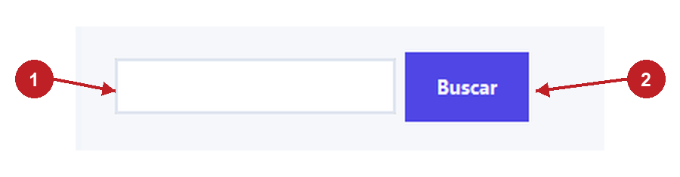
Figura 9. 1 Campo de búsqueda; 2 Buscar.
Qué hacer. En el campo vacío escribe VAL-101 y pulsa Buscar. Puedes buscar también por actividad o responsable.
Resultado esperado. La tabla muestra los registros que coinciden con el texto y los filtros activos.

Paso visual 2 Quitar los filtros antes de volver a buscar
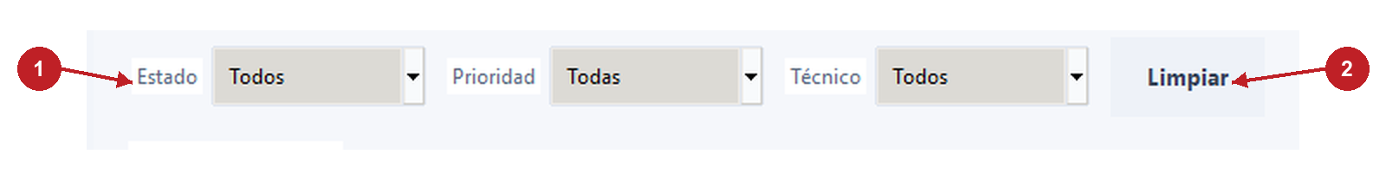
Figura 10. 1 Estado; 2 Limpiar.
Qué hacer. Abre Estado, Prioridad o Técnico y selecciona el valor que necesites. Si no encuentras el ticket, pulsa Limpiar y repite la búsqueda.
Resultado esperado. Los filtros dejan de ocultar registros. Un técnico seguirá viendo únicamente los tickets a los que tiene acceso.

4 Revisar Mi jornada como supervisor
Mi jornada reúne los trabajos no terminados cuya fecha ya permite atenderlos.
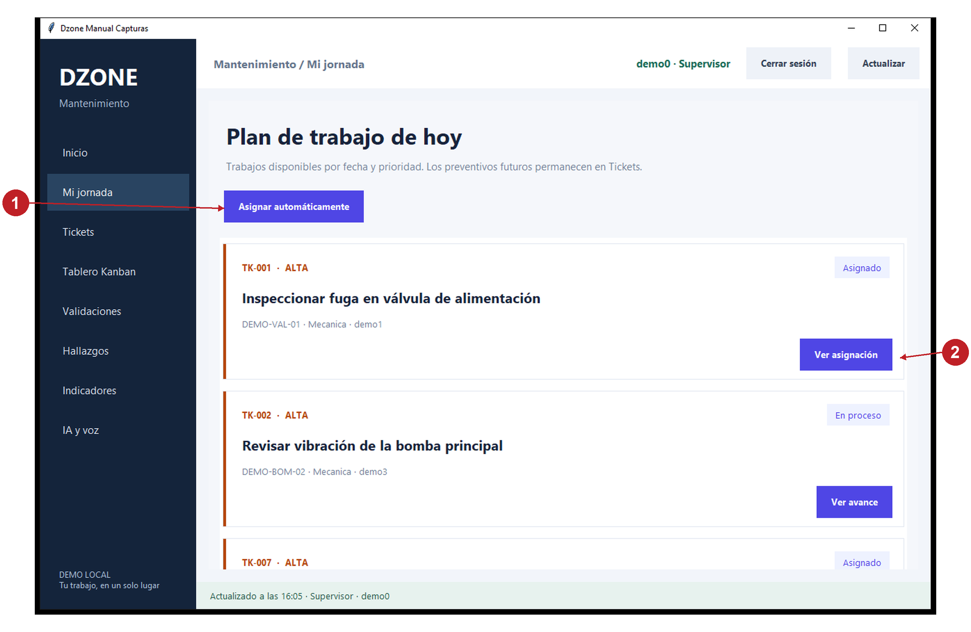
Figura 11. 1 Asignar automáticamente los pendientes disponibles; 2 Abrir la asignación del ticket de la tarjeta.
1 Abre Mi jornada. Busca las tarjetas ordenadas por prioridad. Cada tarjeta identifica el código del ticket, el estado, el equipo y el responsable.
2 Revisa lo que falta asignar. En un ticket Pendiente usa Asignar ticket para abrir el detalle. También puedes utilizar Asignar automáticamente.
3 Consulta el avance. Según el estado, verás Ver asignación, Ver avance o Revisar reporte. El texto del botón indica qué puedes revisar.
4 Revisa otras fechas. Si necesitas un preventivo que todavía no aparece aquí, búscalo en Tickets y revisa su fecha programada.
Comprobación. Puedes identificar qué trabajo está listo para atenderse hoy sin confundirlo con un preventivo futuro.

4 Consultar el Tablero Kanban
El tablero agrupa los tickets por estado y permite seguir su avance visualmente.
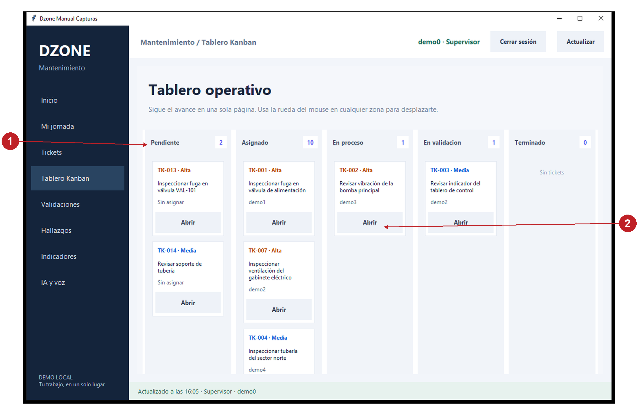
Figura 12. 1 Columna de tickets Pendiente; 2 Abrir el ticket de una tarjeta.
1 Abre Tablero Kanban. Las columnas corresponden a Pendiente, Asignado, En proceso, En validacion y Terminado.
2 Lee la tarjeta. Revisa código, prioridad, actividad y técnico. El número del encabezado indica cuántos tickets hay en esa columna.
3 Abre un ticket. Pulsa Abrir en la tarjeta que deseas revisar. El detalle ofrece las acciones permitidas para tu perfil y el estado actual.
4 Actualiza el estado con acciones. No se cambian estados arrastrando tarjetas. Iniciar trabajo, confirmar el envío o validar el cierre son las acciones que hacen avanzar el ticket.
Ten en cuenta. Si hay muchas tarjetas, gira la rueda del mouse. Todas las columnas se desplazan con la página; no tienen barras individuales.

Detalle visual de Consultar el Tablero Kanban
Sigue los números de las flechas. Cada acercamiento corresponde a la captura real del procedimiento anterior o a la vista indicada en su descripción.

Paso visual 1 Leer la columna antes de abrir
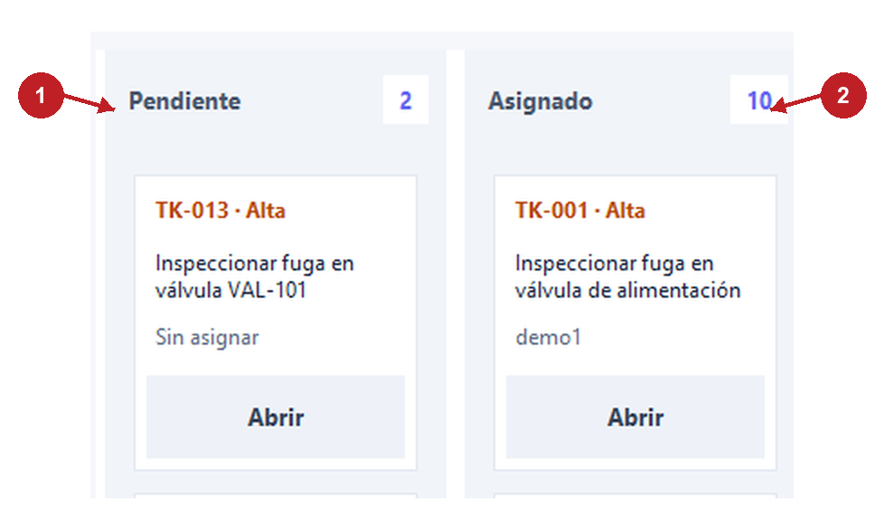
Figura 13. 1 Pendiente; 2 Asignado.
Qué hacer. Busca la columna del estado. En la primera se ven trabajos Pendiente y en la segunda trabajos Asignado. Lee el título y el responsable de la tarjeta.
Resultado esperado. Identificas el ticket por sus datos y sabes en qué etapa está.

Paso visual 2 Abrir desde la tarjeta
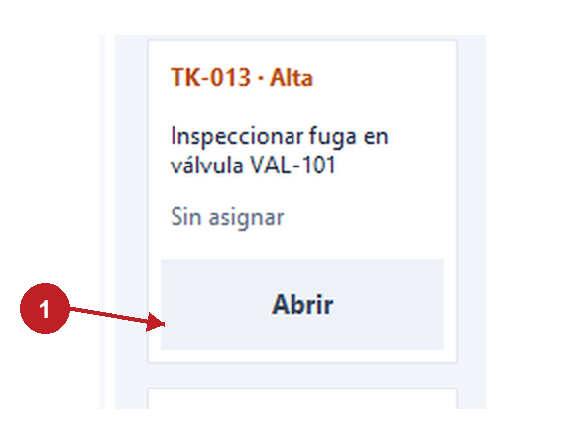
Figura 14. 1 Abrir.
Qué hacer. Pulsa Abrir en la tarjeta que corresponde. El tablero sirve para consultar el avance; para cambiar el estado realiza la acción del detalle con el perfil autorizado.
Resultado esperado. Se abre la ventana del ticket seleccionado sin modificar su estado por el solo hecho de consultarlo.

4 Comprobar IA y voz
Este apartado lo utiliza el supervisor. Conviene revisarlo antes de pedir al técnico que grabe o extraiga su primer reporte.
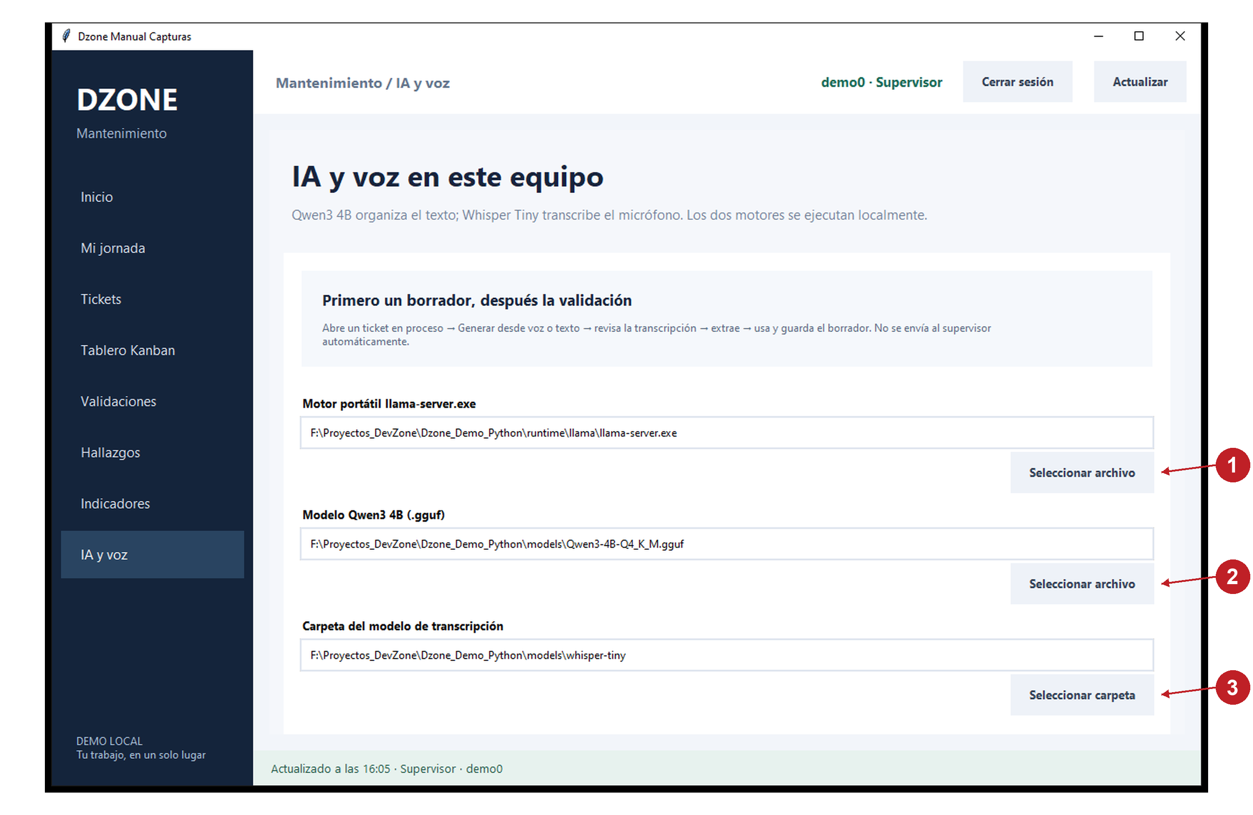
Figura 15. 1 Seleccionar el motor llama-server.exe; 2 Seleccionar el archivo GGUF de Qwen; 3 Seleccionar la carpeta de Whisper Tiny.
1 Entra como demo0. Pulsa IA y voz en el menú lateral. El técnico no tiene este apartado de configuración.
2 Comprueba el motor. Motor portátil debe señalar al archivo runtime\llama\llama-server.exe dentro de la carpeta del paquete.
3 Comprueba Qwen. Modelo Qwen3 4B debe señalar a models\Qwen3-4B-Q4_K_M.gguf. Este modelo organiza el texto del reporte.
4 Comprueba la voz. Carpeta del modelo de transcripción debe señalar a models\whisper-tiny. Selecciona la carpeta, no el archivo model.bin que contiene.
Ten en cuenta. Las rutas completas cambian según dónde descomprimas Dzone. Las de la imagen son un ejemplo. Whisper Tiny transcribe el audio; Qwen3 4B extrae información del texto.

4 Guardar las rutas de los modelos
Si moviste el paquete o aparece que falta un componente, selecciona su ubicación actual.
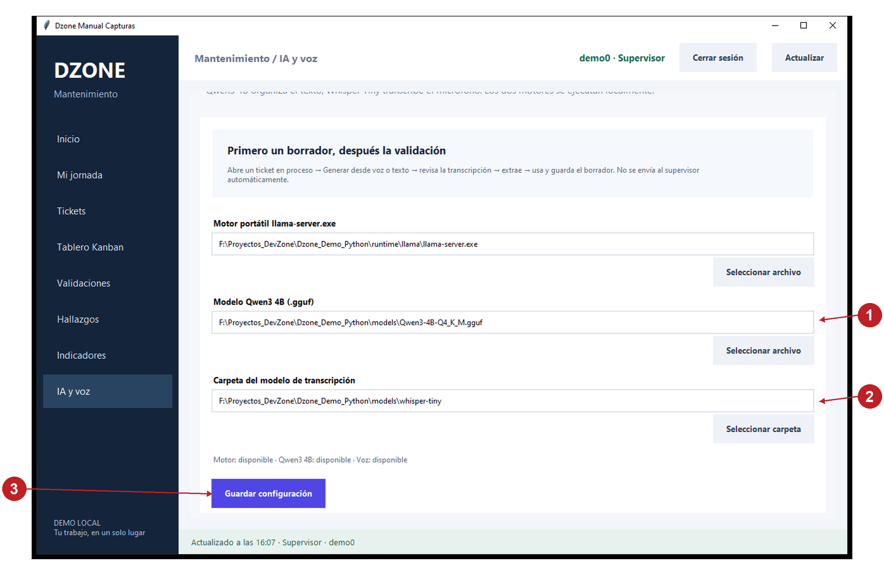
Figura 16. 1 Ruta del archivo GGUF de Qwen3 4B; 2 Carpeta del modelo de transcripción; 3 Guardar configuración de las rutas.
1 Selecciona el motor y Qwen. Pulsa Seleccionar archivo en cada campo correspondiente y abre el archivo que se indica en la página anterior.
2 Selecciona Whisper Tiny. Pulsa Seleccionar carpeta y elige whisper-tiny. Dentro debe existir model.bin.
3 Comprueba la disponibilidad. Desplázate hacia abajo. Debes poder leer Motor: disponible, Qwen3 4B: disponible y Voz: disponible.
4 Guarda la selección. Pulsa Guardar configuración. La franja inferior debe indicar Configuración local guardada.
5 Si todavía figura falta. Revisa que elegiste el archivo o la carpeta correctos. La configuración no descarga ni repara modelos incompletos.
Comprobación. Los tres componentes están disponibles. La existencia de los archivos es una comprobación inicial; después prueba una extracción real con una narración corta.

Detalle visual de Guardar las rutas de los modelos
Sigue los números de las flechas. Cada acercamiento corresponde a la captura real del procedimiento anterior o a la vista indicada en su descripción.

Paso visual 1 Seleccionar los archivos correctos
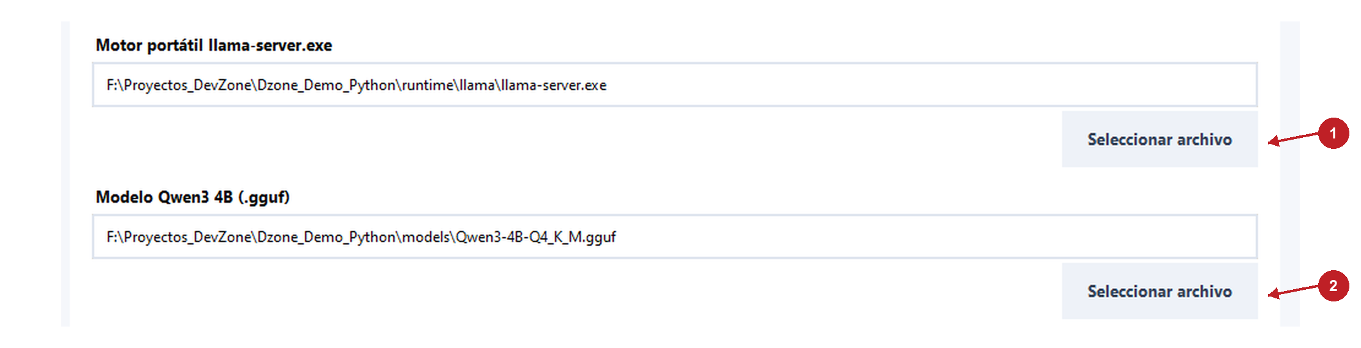
Figura 17. 1 Motor llama-server.exe; 2 Modelo GGUF.
Qué hacer. En Motor portátil elige llama-server.exe. En Modelo Qwen3 4B selecciona el archivo con extensión .gguf. Cada botón Seleccionar archivo corresponde al campo situado encima.
Resultado esperado. Las rutas apuntan a archivos que existen en la carpeta local del paquete.

Paso visual 2 Elegir Whisper Tiny y guardar
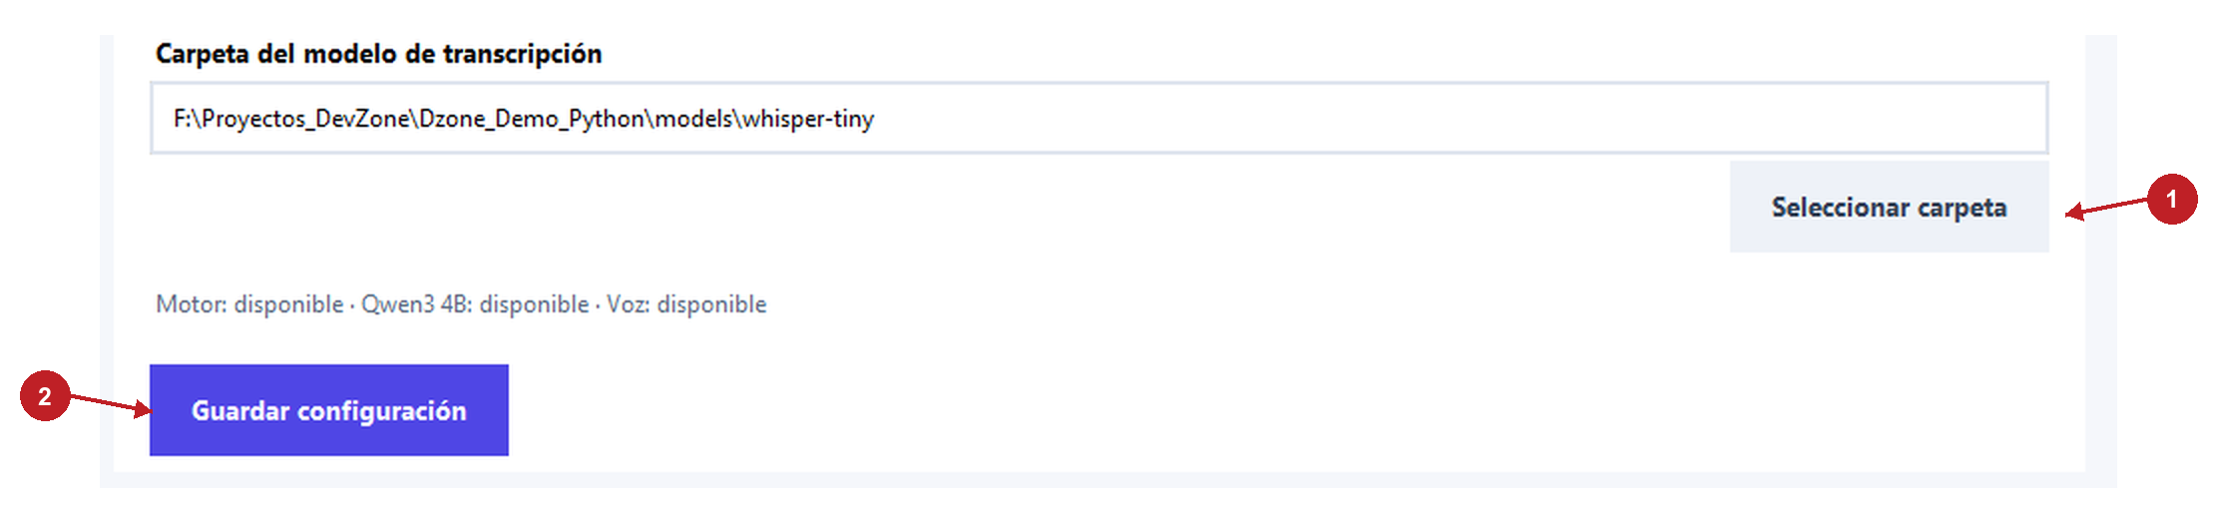
Figura 18. 1 Seleccionar carpeta; 2 Guardar configuración.
Qué hacer. Selecciona la carpeta whisper-tiny que contiene model.bin. Luego pulsa Guardar configuración. Si falta un componente, guardar una ruta no lo descarga.
Resultado esperado. Dzone conserva la configuración. Comprueba que la línea de disponibilidad indique que el motor, Qwen y voz están disponibles.

4 Consultar Indicadores de mantenimiento
Este apartado es exclusivo del supervisor y resume la base de datos local.
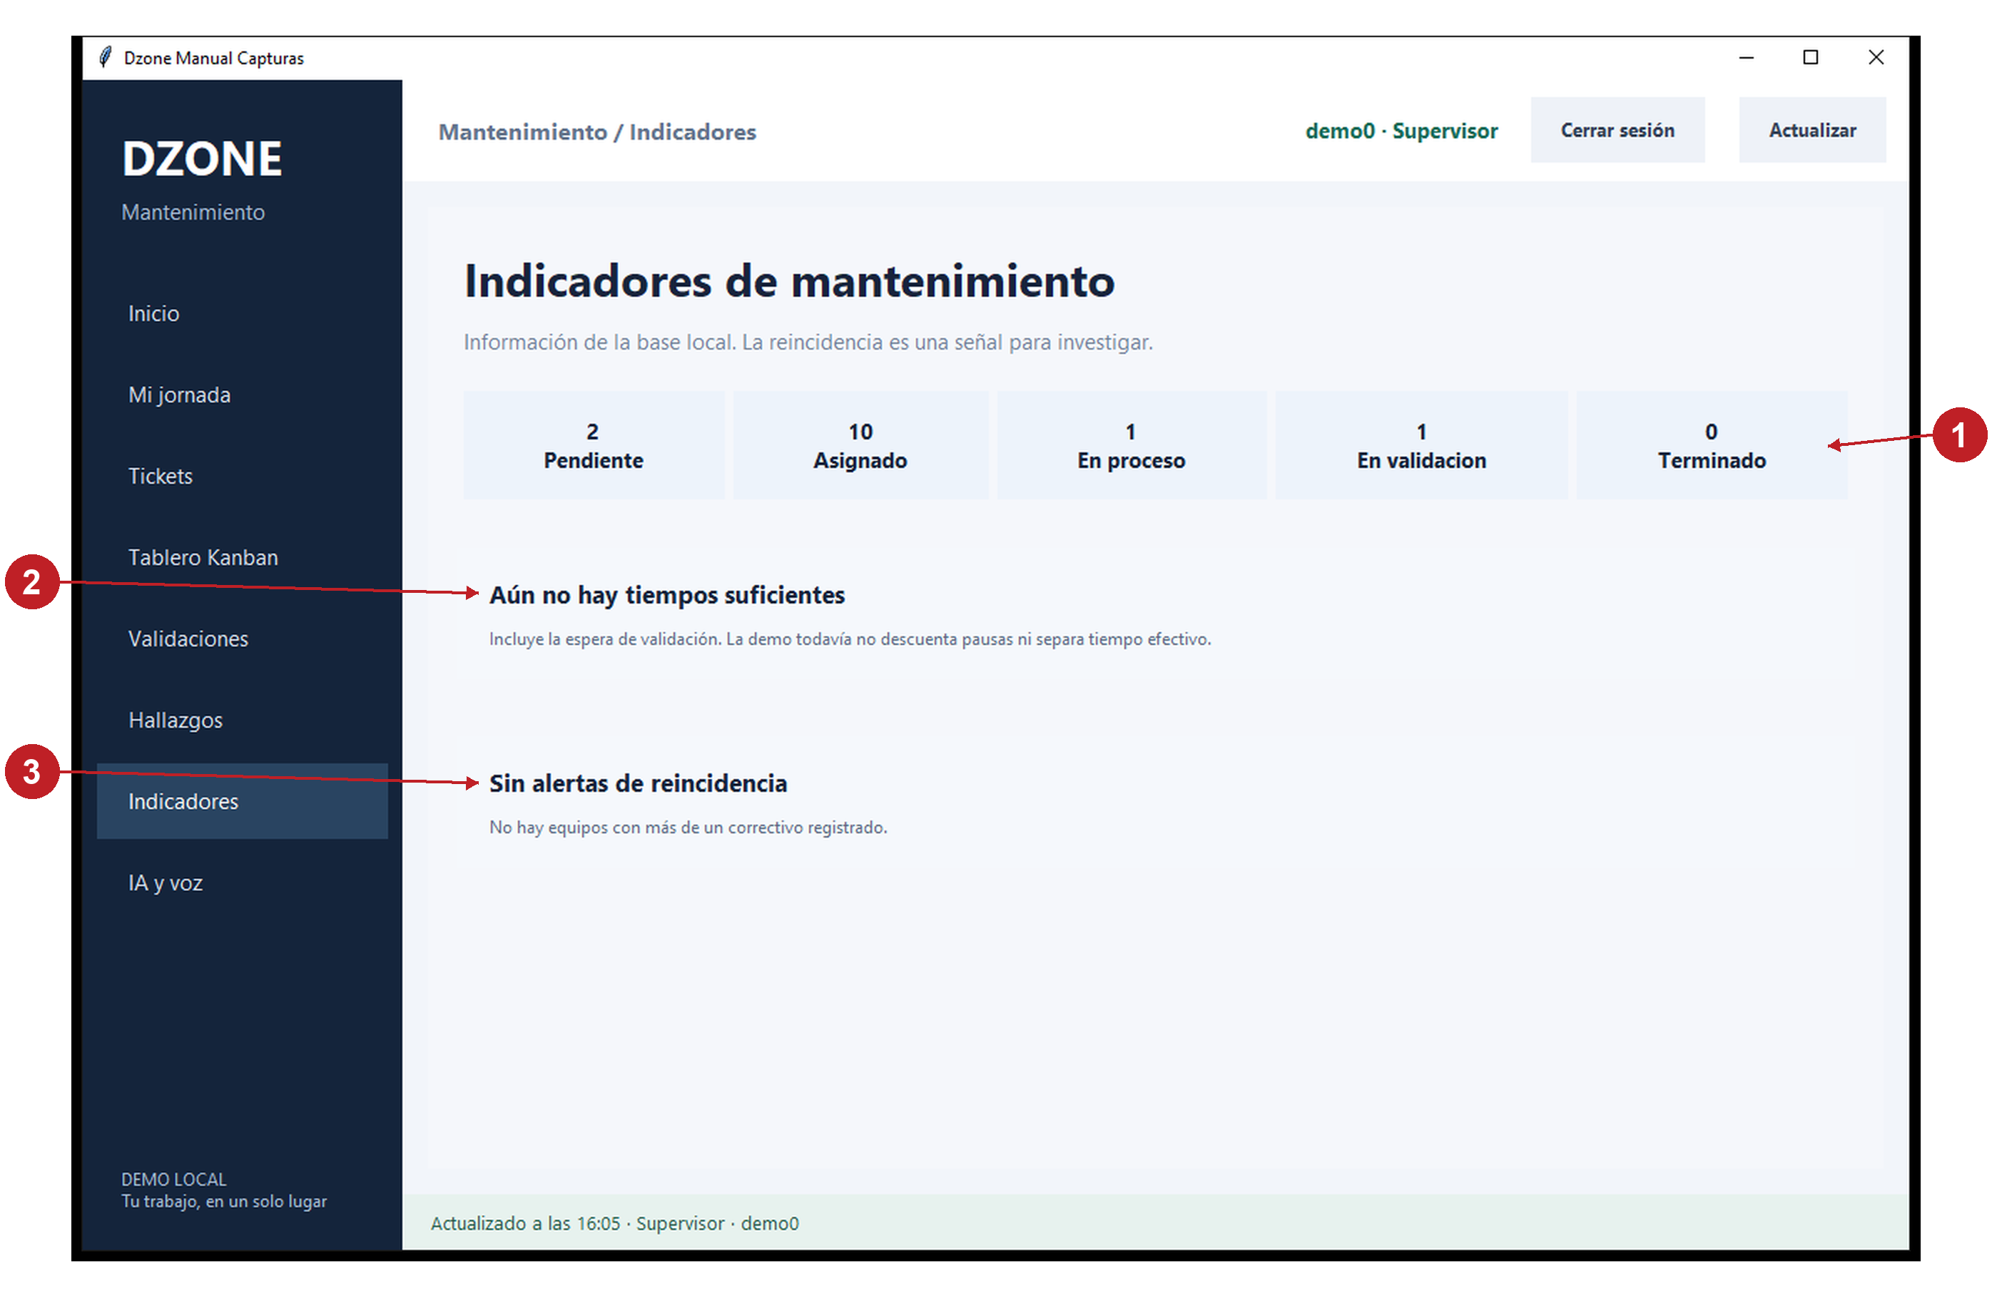
Figura 19. 1 Conteos por estado del ticket; 2 Información disponible sobre los tiempos; 3 Señales de reincidencia.
1 Abre Indicadores. Revisa cuántos tickets hay en cada estado. Los conteos dependen de lo registrado en este equipo.
2 Interpreta la mediana. La mediana inicio a cierre usa los tickets terminados que tienen fechas válidas. No es una suma de todas las horas.
3 Considera la espera. Ese tiempo incluye la espera de validación. La demo no descuenta pausas ni separa las horas efectivas de trabajo.
4 Lee la reincidencia. Si un equipo tiene más de un correctivo registrado, puede aparecer una alerta para investigar.
5 Actualiza después de una acción. Pulsa Actualizar si deseas volver a consultar la información después de cerrar un ticket.
Ten en cuenta. Una alerta de reincidencia no demuestra por sí sola una reparación deficiente. Si faltan datos de tiempos, la aplicación lo informa en lugar de inventar una duración.

5 Preparar una práctica sin perderse
El siguiente recorrido utiliza un ticket mecánico y alterna entre demo0 y demo1. Hazlo en la misma computadora y en el mismo usuario de Windows.
1 Prepara datos de prueba. Como supervisor, en Inicio puedes pulsar Cargar ejemplos. Se crean 12 tickets de muestra y se asignan automáticamente. Repetir el botón no duplica esos mismos ejemplos.
2 Decide qué camino seguir. Puedes usar uno de esos tickets o crear uno propio siguiendo la siguiente página. Para aprender todos los pasos, crea el ejemplo de VAL-101.
3 Identifica tu ejemplo. Las capturas llaman TK-013 al ticket de VAL-101. En tu computadora puede tener otro número: anota el que te asigne el programa.
4 No confundas responsables. El camino manual de este ejemplo asigna el trabajo a demo1. La asignación automática también puede elegir demo3 porque tiene la misma especialidad.
5 Mantén el mismo equipo. Cambiar de demo0 a demo1 cambia el perfil dentro de la misma base local. Abrir Dzone en otra computadora no muestra automáticamente estos tickets.
Comprobación. Tienes una referencia clara: equipo VAL-101, especialidad Mecánica y técnico demo1 cuando eliges la asignación manual.
Ten en cuenta. Cargar ejemplos añade datos; no borra tu base ni reinicia todos los tickets de la aplicación.

5 Crear el ticket de mantenimiento
Usuario que realiza esta tarea: demo0, supervisor.
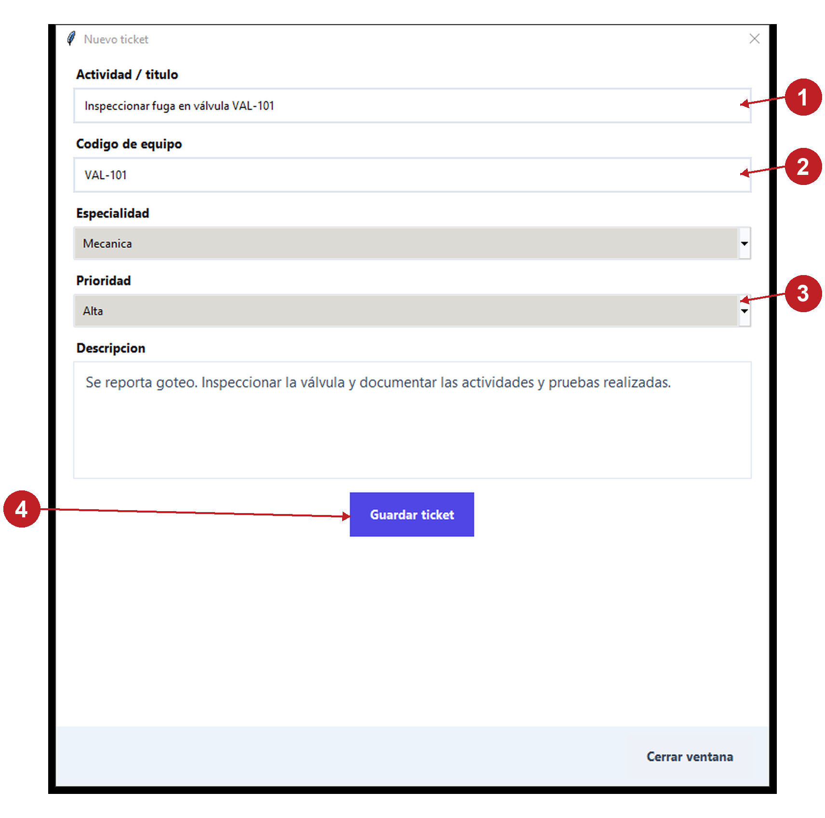
Figura 20. 1 Título de la actividad; 2 Código del equipo; 3 Prioridad del trabajo; 4 Guardar ticket después de revisar los campos.
1 Abre el formulario. Desde Inicio o Tickets, pulsa + Crear ticket.
2 Completa actividad y equipo. En Actividad / titulo escribe Inspeccionar fuga en válvula VAL-101. En Codigo de equipo escribe VAL-101.
3 Elige especialidad y prioridad. Selecciona Mecanica y después Alta. General no equivale a habilitar cualquier especialidad.
4 Escribe la descripción. Explica qué se reportó y qué debe revisarse. Por ejemplo: Se reporta goteo. Inspeccionar la válvula y documentar las actividades y pruebas realizadas.
5 Guarda una sola vez. Pulsa Guardar ticket. El formulario se cierra y el nuevo trabajo debe aparecer como Pendiente.
Ten en cuenta. Si aparece Completa titulo y equipo, revisa esos dos campos y guarda de nuevo. No es necesario cerrar el programa.

Detalle visual de Crear el ticket de mantenimiento
Sigue los números de las flechas. Cada acercamiento corresponde a la captura real del procedimiento anterior o a la vista indicada en su descripción.

Paso visual 1 Identificar la actividad y el equipo
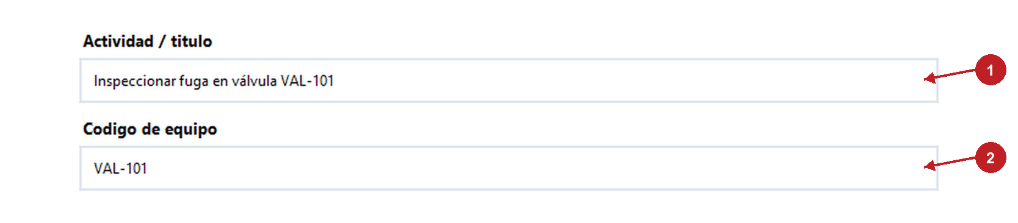
Figura 21. 1 Actividad o título; 2 Código de equipo.
Qué hacer. Escribe Inspeccionar fuga en válvula VAL-101 como actividad y VAL-101 como código de equipo. Evita poner solo un número como título.
Resultado esperado. El lector identifica qué trabajo se solicita y sobre qué equipo se realizará.

Paso visual 2 Completar la solicitud y guardarla
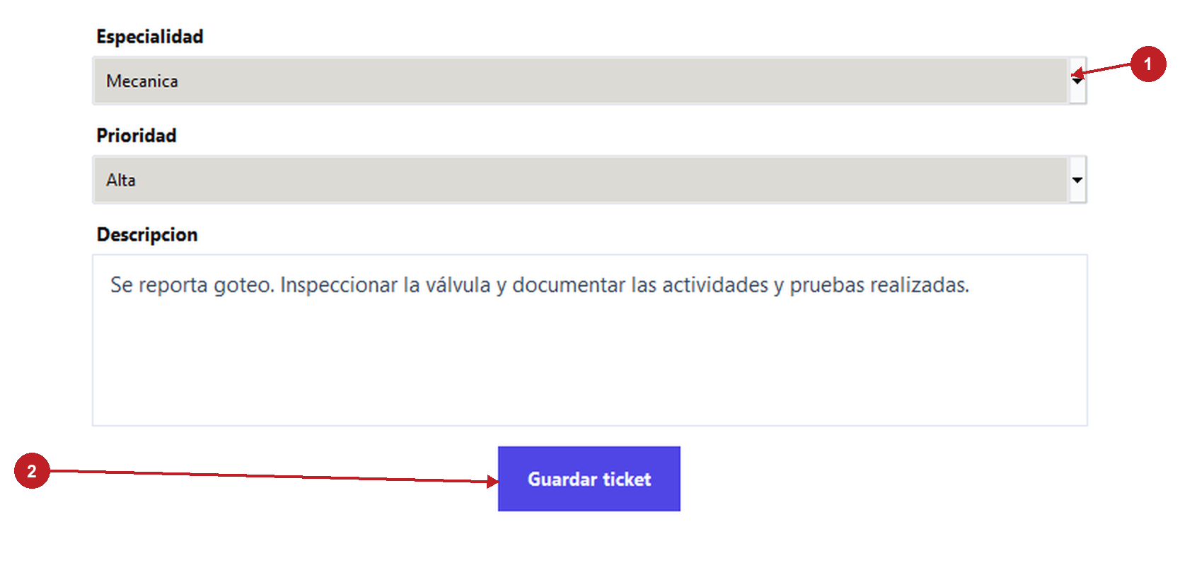
Figura 22. 1 Especialidad; 2 Guardar ticket.
Qué hacer. Elige Mecanica y prioridad Alta para este ejemplo. Describe la fuga, revisa los datos y pulsa Guardar ticket. Si falta título o equipo, completa el campo que indica el aviso.
Resultado esperado. El formulario se cierra y aparece el ticket Pendiente. Todavía necesita un técnico responsable.

5 Asignar manualmente el trabajo
Usa este camino para asegurarte de que el ticket del ejemplo quede en demo1.
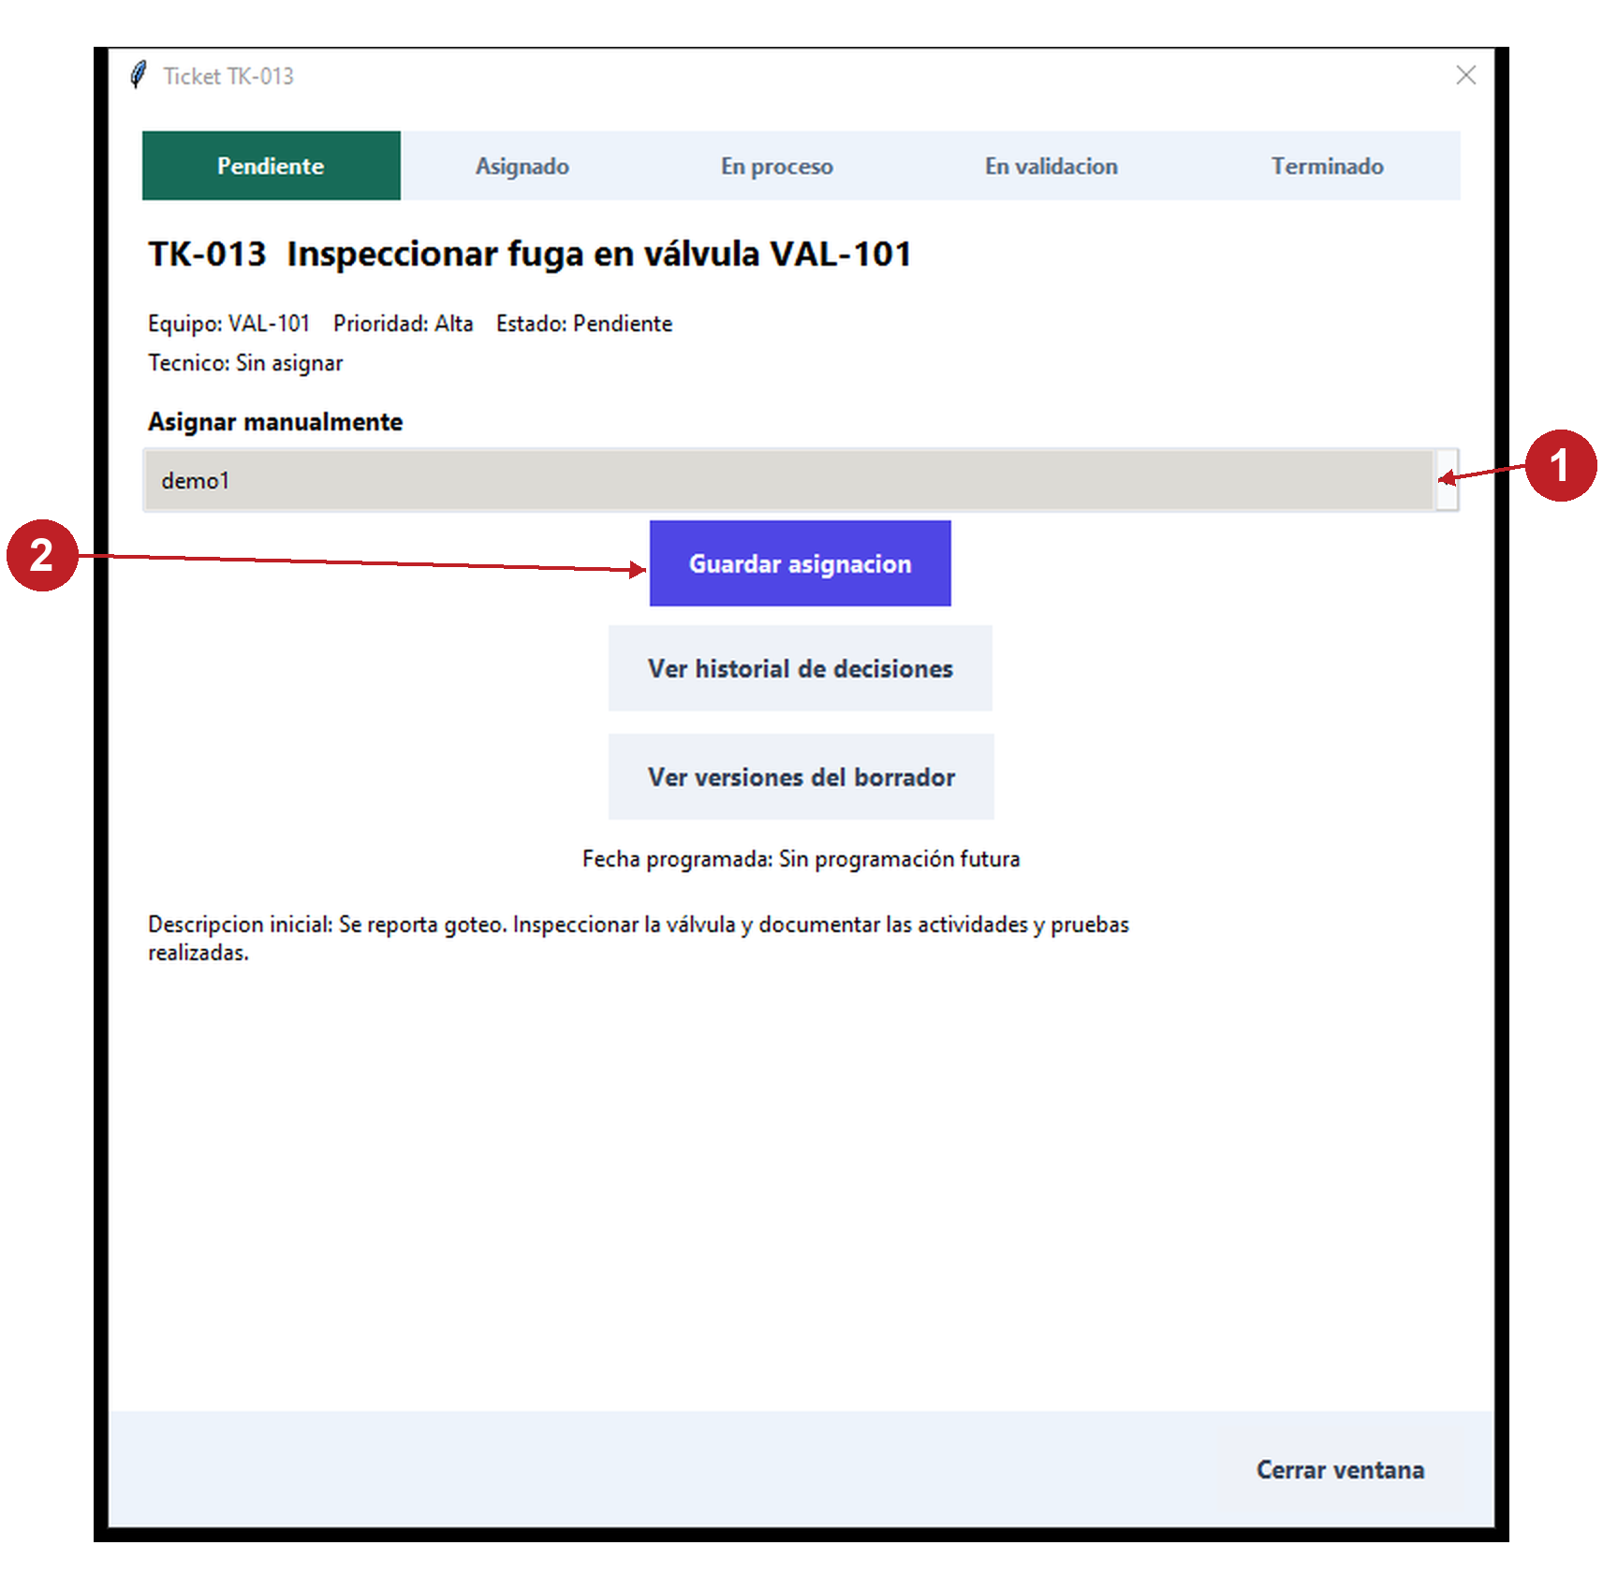
Figura 23. 1 Elegir un técnico compatible; 2 Guardar la asignación seleccionada.
1 Localiza el nuevo ticket. Abre Tickets, busca VAL-101 y abre la fila de tu ejemplo. Comprueba la actividad y el equipo.
2 Busca Asignar manualmente. La lista ofrece técnicos compatibles con la especialidad del ticket. Para Mecánica aparecen demo1 y demo3.
3 Selecciona demo1. Abre la lista y elige demo1. No basta con dejar el formulario abierto.
4 Confirma la asignación. Pulsa Guardar asignacion. Se cierra el detalle y se actualiza la lista.
5 Comprueba el resultado. Vuelve a abrir el ticket. Debe indicar Tecnico: demo1 y Estado: Asignado.
Comprobación. El trabajo ya tiene responsable. El técnico deberá entrar con demo1 para poder iniciarlo.
Ten en cuenta. El supervisor puede reasignar un ticket Pendiente o Asignado. Esta interfaz no ofrece reasignación del trabajo que ya está En proceso.

Detalle visual de Asignar manualmente el trabajo
Sigue los números de las flechas. Cada acercamiento corresponde a la captura real del procedimiento anterior o a la vista indicada en su descripción.

Paso visual 1 Elegir el técnico responsable
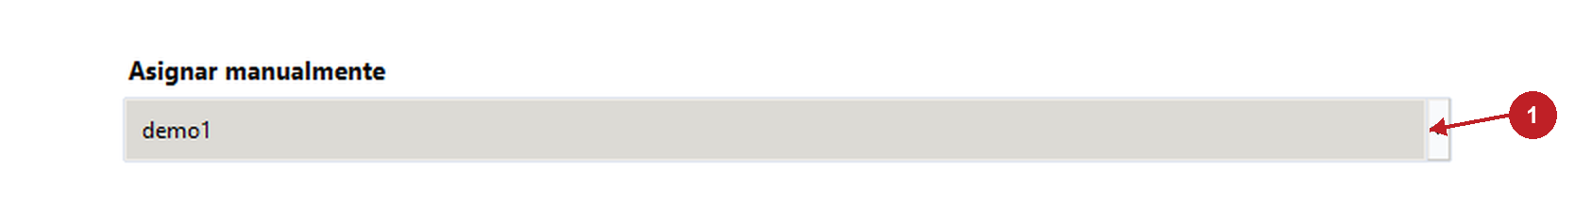
Figura 24. 1 Lista de técnicos.
Qué hacer. Abre la lista Asignar manualmente y selecciona demo1 para el ejemplo mecánico. La lista ofrece técnicos compatibles con la especialidad del ticket.
Resultado esperado. El nombre elegido aparece en el campo; seleccionar todavía no guarda la asignación.

Paso visual 2 Guardar y verificar la asignación
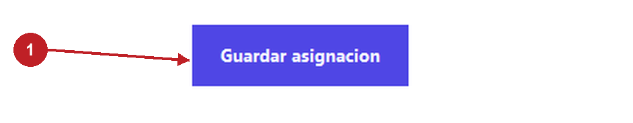
Figura 25. 1 Guardar asignacion.
Qué hacer. Pulsa Guardar asignacion. Cuando se cierre la ventana, vuelve a abrir el ticket y comprueba el responsable y el estado.
Resultado esperado. El ticket muestra demo1 como técnico y Asignado como estado. El técnico podrá iniciarlo al entrar con su cuenta.

5 Usar la asignación automática
Este es un camino alternativo a la asignación manual. No necesitas utilizar ambos para el mismo ticket.
1 Revisa los pendientes. Entra como supervisor y comprueba que existen tickets en estado Pendiente.
2 Ejecuta la asignación. En Inicio pulsa Asignar pendientes. En Mi jornada la acción equivalente se llama Asignar automáticamente.
3 Lee el mensaje. La aplicación indica cuántos tickets se asignaron. Acepta el mensaje para continuar.
4 Comprueba cada responsable. Abre Tickets y revisa la columna Responsable. No supongas que todos fueron asignados a demo1.
5 Comprende la regla. La demo atiende primero la prioridad, exige compatibilidad de especialidad y elige al técnico con menor carga de tickets activos. No utiliza IA para esta decisión.
6 Si no se asignó un preventivo. Comprueba su fecha programada. Los trabajos futuros no se asignan ni se muestran en Mi jornada antes de que corresponda atenderlos.
Comprobación. Los pendientes disponibles y compatibles pasan a Asignado. Cierra sesión e ingresa con el usuario que figura como responsable.

Detalle visual de Usar la asignación automática
Sigue los números de las flechas. Cada acercamiento corresponde a la captura real del procedimiento anterior o a la vista indicada en su descripción.

Paso visual 1 Ubicar la asignación por reglas
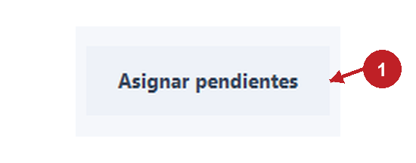
Figura 26. 1 Asignar pendientes.
Qué hacer. Como demo0, desde Inicio pulsa Asignar pendientes. También puedes usar Asignar automáticamente en Mi jornada.
Resultado esperado. El sistema intenta repartir los pendientes disponibles por prioridad, especialidad y carga de trabajo.

Paso visual 2 Revisar el reparto en Mi jornada
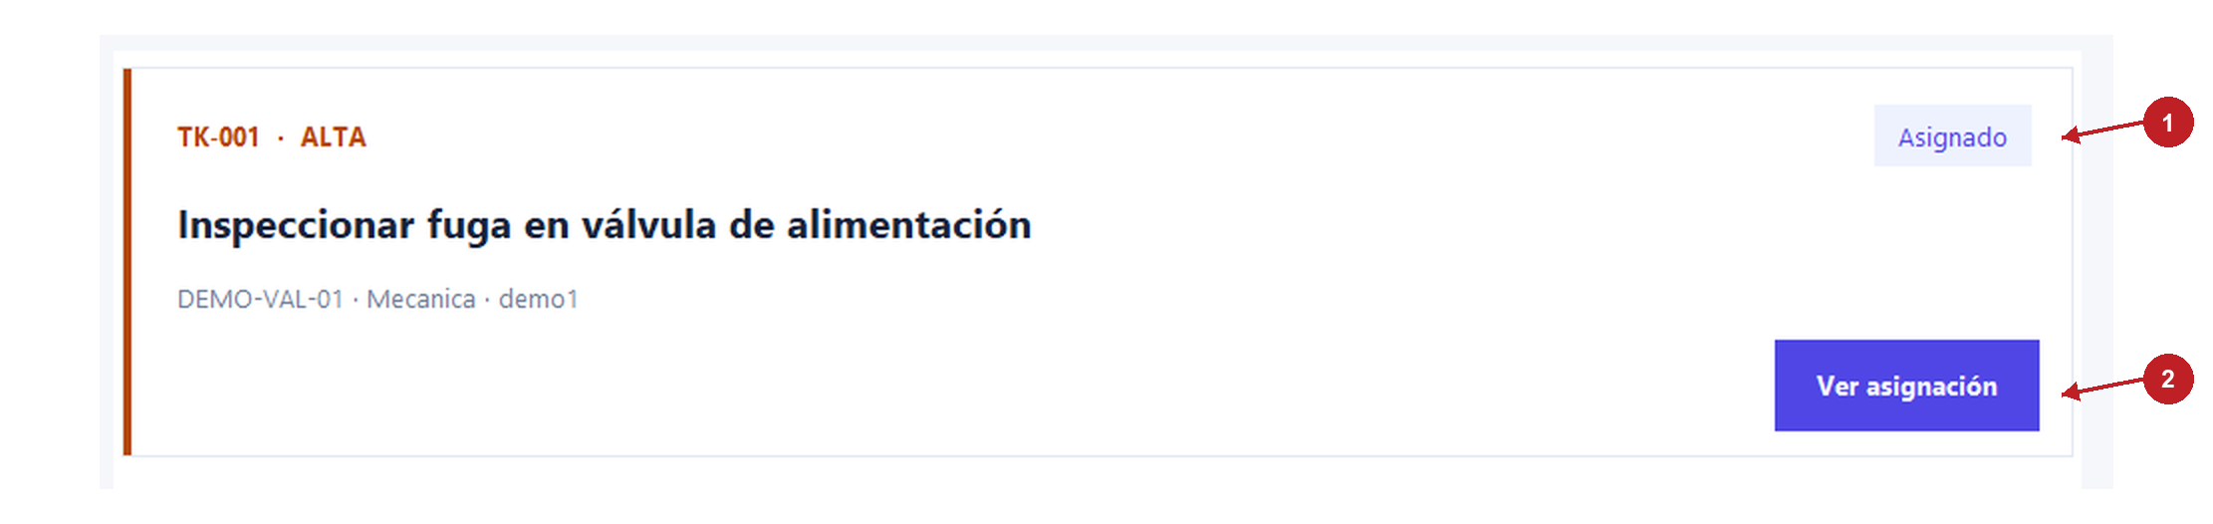
Figura 27. 1 Estado de la tarjeta; 2 Ver asignación.
Qué hacer. Lee el aviso con la cantidad asignada y abre Mi jornada. Consulta el nombre del técnico de cada tarjeta y pulsa Ver asignación si necesitas comprobarlo.
Resultado esperado. Los trabajos repartidos aparecen Asignado. Si se asignaron cero, revisa que haya pendientes disponibles y técnicos compatibles.

5 Entrar como técnico y ver la jornada
Para el ejemplo asignado manualmente, entra con demo1 / demo1.
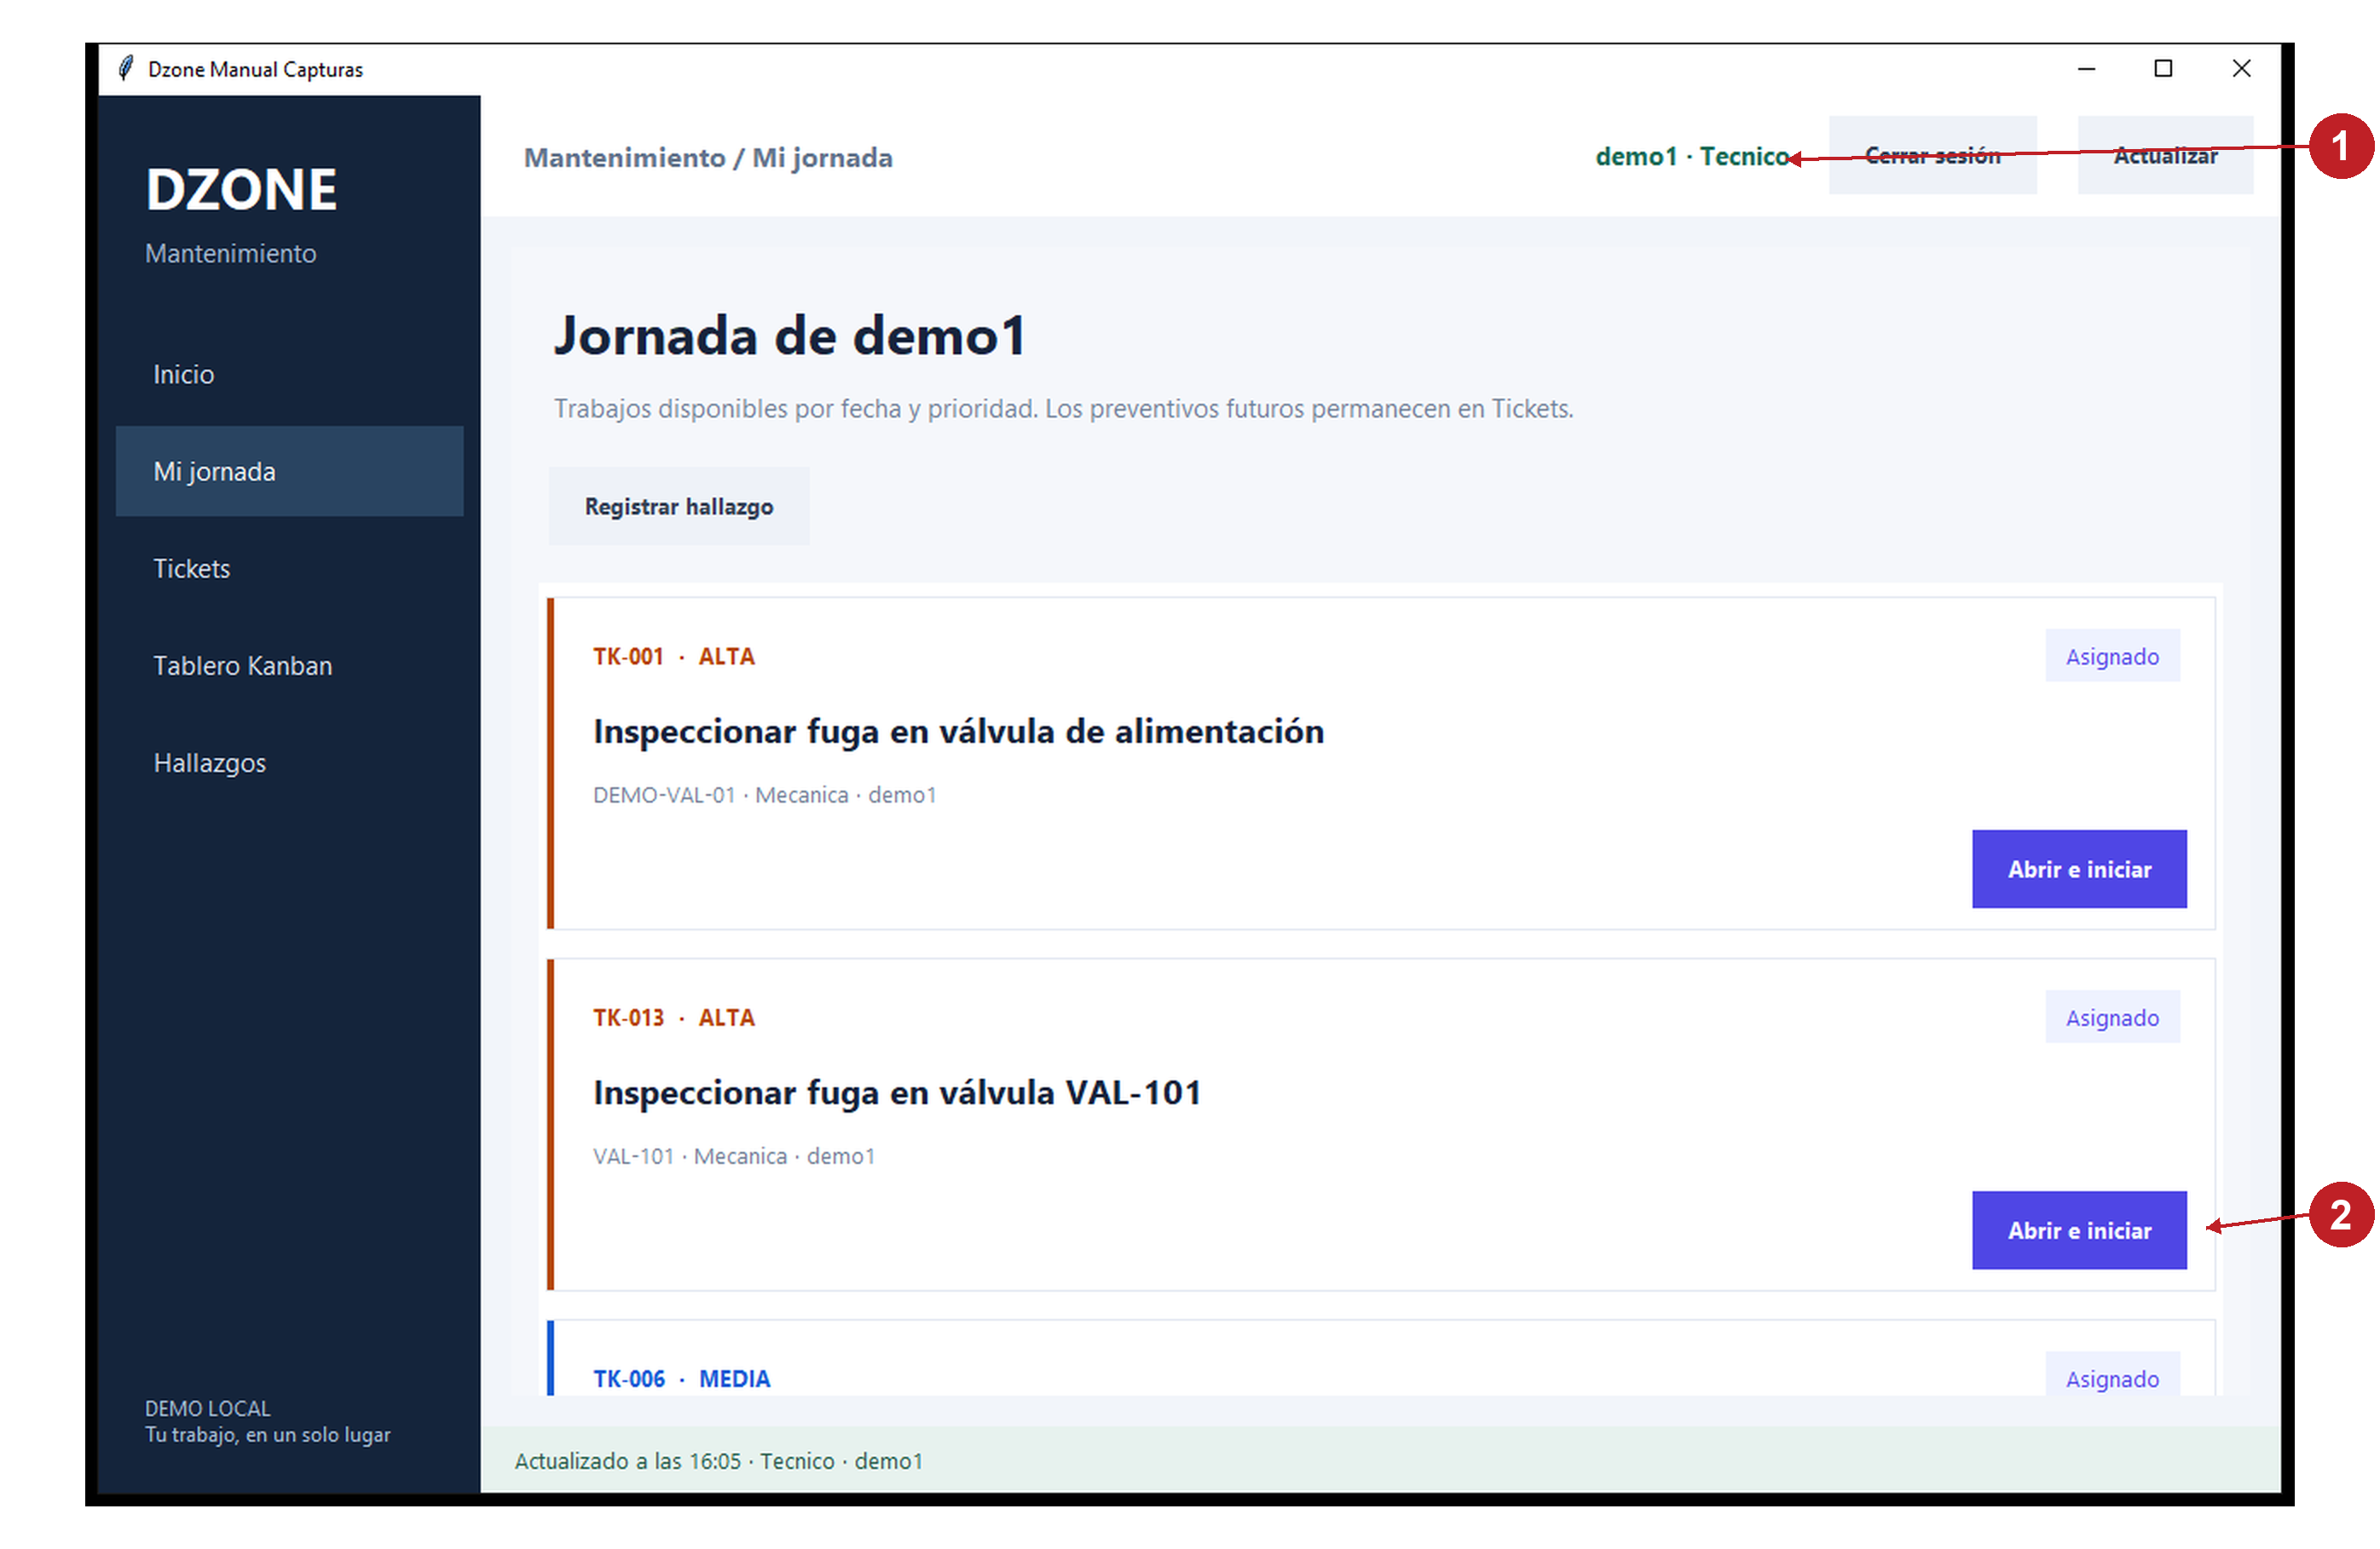
Figura 28. 1 Identidad de la sesión técnica en la barra superior; 2 Abrir e iniciar el ticket VAL-101.
1 Cambia de sesión. Cierra cualquier detalle abierto. Pulsa Cerrar sesión e ingresa como demo1.
2 Confirma tu usuario. Arriba debe aparecer demo1 · Tecnico. La aplicación abre Mi jornada para este perfil.
3 Localiza el trabajo. Busca la tarjeta de VAL-101 o el número que anotaste. Revisa que esté Asignado.
4 Si no aparece en la parte visible. Baja con la rueda del mouse. También puedes entrar a Tickets y buscar el equipo.
5 Si no existe para tu cuenta. Vuelve al supervisor y confirma quién es el responsable. La cuenta demo1 no ve tickets asignados a demo3.
Comprobación. Ves tus propios trabajos y puedes abrir el ticket correcto sin cambiar el rol dentro de la sesión.

Detalle visual de Entrar como técnico y ver la jornada
Sigue los números de las flechas. Cada acercamiento corresponde a la captura real del procedimiento anterior o a la vista indicada en su descripción.

Paso visual 1 Comprobar la sesión técnica
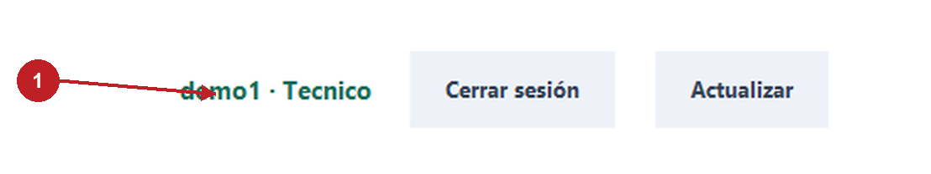
Figura 29. 1 demo1 y perfil técnico.
Qué hacer. Entra con demo1 y demo1. Antes de actuar, lee la identidad de la barra superior; no continúes si sigue abierta la sesión del supervisor.
Resultado esperado. La barra identifica demo1 como técnico y el menú muestra sus funciones.

Paso visual 2 Abrir el trabajo correcto
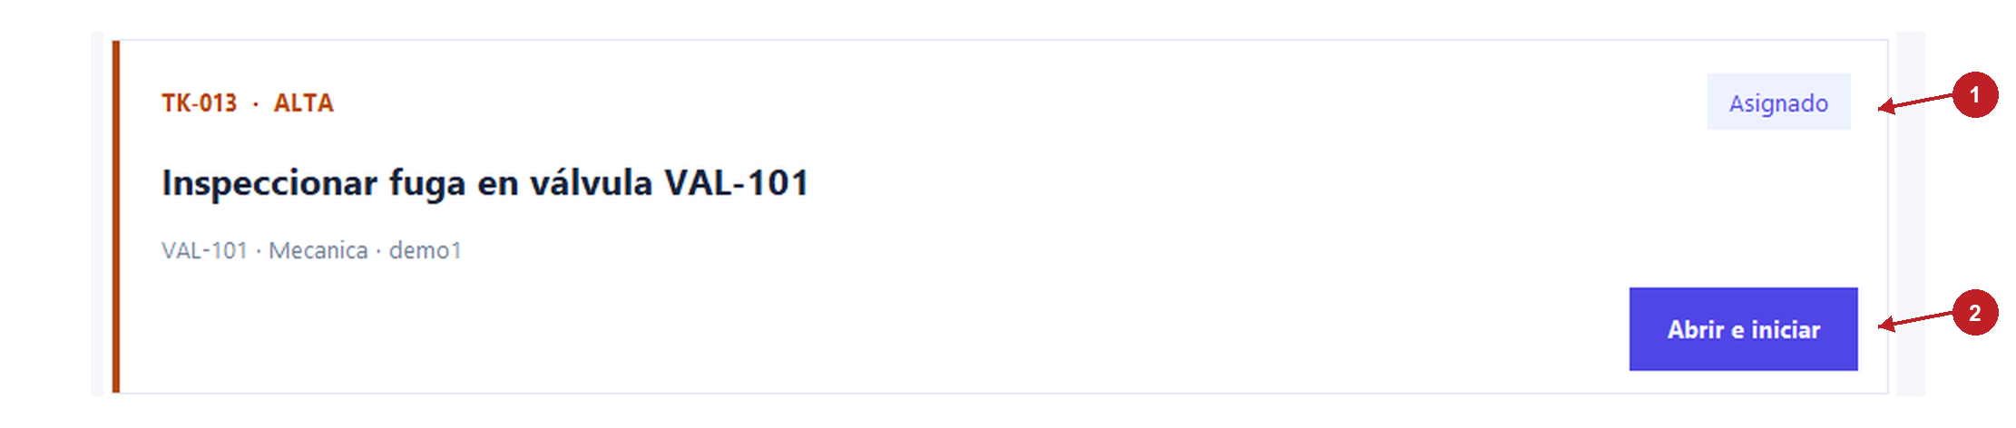
Figura 30. 1 Estado Asignado; 2 Abrir e iniciar.
Qué hacer. En Mi jornada busca la tarjeta Inspeccionar fuga en válvula VAL-101. Comprueba VAL-101 y pulsa Abrir e iniciar.
Resultado esperado. Se abre el detalle del ticket. El botón de la tarjeta permite acceder; confirma el inicio dentro del detalle.

5 Abrir e iniciar el trabajo
Solo el técnico asignado puede iniciar su ticket.
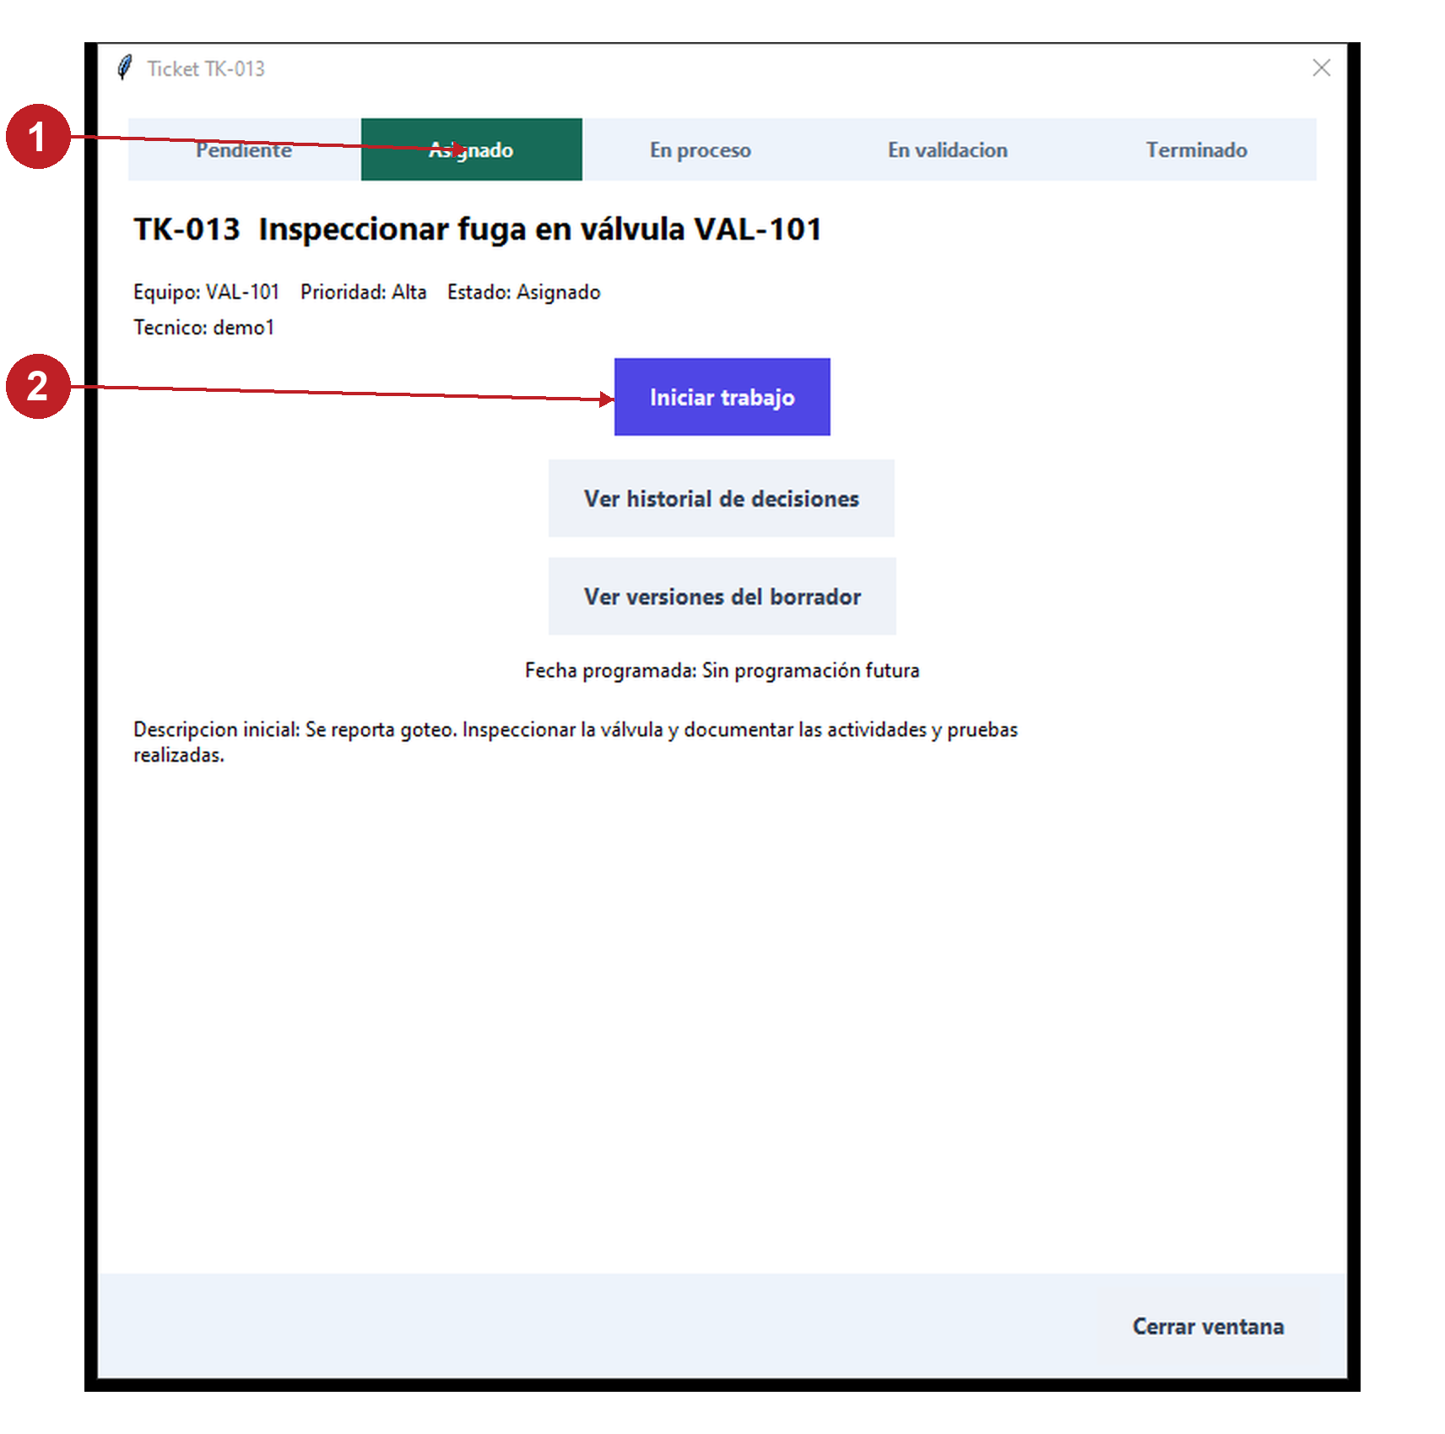
Figura 31. 1 Estado Asignado antes del inicio; 2 Iniciar trabajo con la cuenta responsable.
1 Abre el ticket. En Mi jornada pulsa Abrir e iniciar. También puedes abrirlo desde Tickets.
2 Revisa antes de empezar. Comprueba el equipo VAL-101, la actividad, la prioridad, el técnico y la descripción inicial.
3 Pulsa Iniciar trabajo. Hazlo cuando corresponda comenzar la tarea. El detalle se cierra al completar la acción.
4 Vuelve a abrir el ticket. Ahora debe indicar En proceso y mostrar el editor del reporte.
5 Si no ves el botón. Comprueba que estás en la cuenta correcta y que el estado es Asignado. Un supervisor no inicia el trabajo en nombre del técnico.
Comprobación. Se registra el inicio y queda disponible la redacción del reporte técnico.

Detalle visual de Abrir e iniciar el trabajo
Sigue los números de las flechas. Cada acercamiento corresponde a la captura real del procedimiento anterior o a la vista indicada en su descripción.

Paso visual 1 Verificar el estado inicial
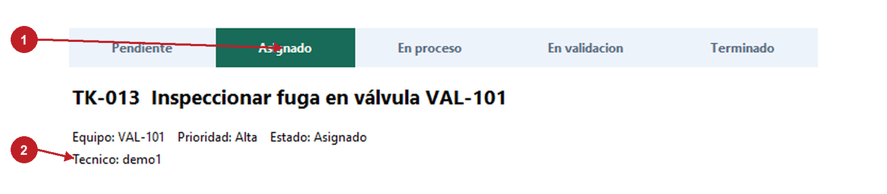
Figura 32. 1 Asignado; 2 Técnico responsable.
Qué hacer. Lee el estado de la franja superior y el nombre del técnico. Para iniciar, debe estar Asignado a la cuenta con la que has ingresado.
Resultado esperado. El ticket corresponde al responsable y todavía no figura En proceso.

Paso visual 2 Registrar el comienzo del trabajo
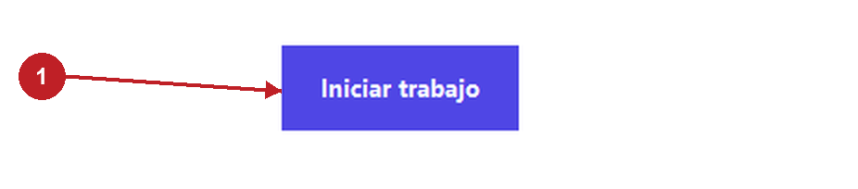
Figura 33. 1 Iniciar trabajo.
Qué hacer. Pulsa Iniciar trabajo una vez. Vuelve a abrir el ticket desde la jornada si el detalle se cierra.
Resultado esperado. El estado cambia a En proceso y se habilitan el reporte, el borrador y la generación desde voz o texto.

5 Redactar el reporte manualmente
El reporte debe explicar lo que realmente se hizo. Puedes escribirlo sin utilizar IA.
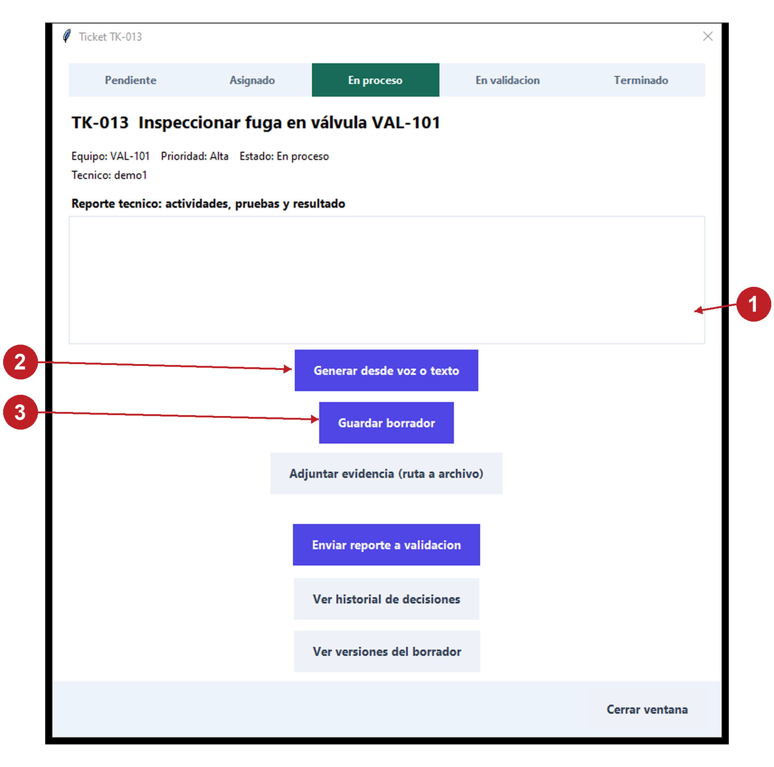
Figura 34. 1 Campo editable para actividades pruebas y resultado; 2 Generar desde voz o texto; 3 Guardar borrador sin enviar.
1 Ubica el campo. En el ticket En proceso, busca Reporte tecnico: actividades, pruebas y resultado.
2 Escribe las actividades. Describe cada trabajo realizado con frases claras. Evita escribir solamente terminado o listo.
3 Añade pruebas y resultados. Indica qué comprobaste y qué observaste. No agregues mediciones, repuestos ni pruebas que no se realizaron.
4 Relee los datos. Revisa códigos de equipos, cantidades y negaciones. No se observaron fugas significa algo distinto de Se observaron fugas.
5 Continúa por uno de los caminos. Puedes guardar este texto como borrador o usar Generar desde voz o texto para organizar una narración.
Comprobación. Tienes un texto de trabajo que todavía puedes corregir. La aplicación no lo envía automáticamente al supervisor.

Detalle visual de Redactar el reporte manualmente
Sigue los números de las flechas. Cada acercamiento corresponde a la captura real del procedimiento anterior o a la vista indicada en su descripción.

Paso visual 1 Escribir lo que realmente se hizo
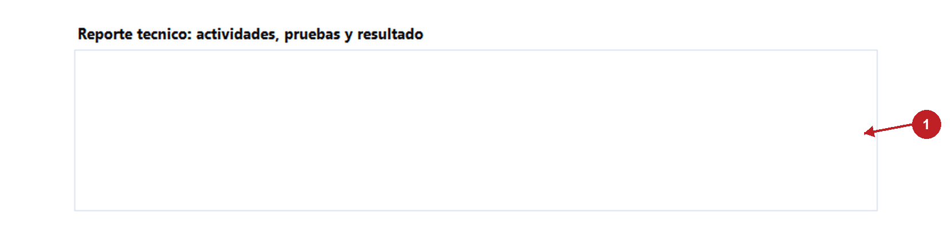
Figura 35. 1 Reporte técnico editable.
Qué hacer. Haz clic en el campo grande y describe actividades, materiales, pruebas y resultado. Ejemplo: Se ajustó la válvula. Se cambió la junta de goma. Se hizo una prueba de estanqueidad. No se observaron fugas.
Resultado esperado. El reporte contiene una explicación verificable, con frases completas y sin inventar mediciones.

Paso visual 2 Conservar el avance
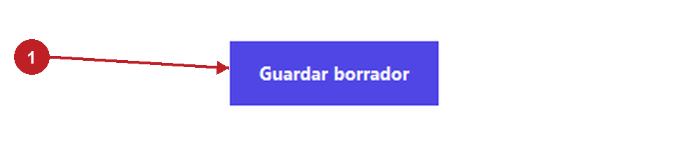
Figura 36. 1 Guardar borrador.
Qué hacer. Relee el texto y pulsa Guardar borrador. Acepta el aviso de guardado. Si vas a usar voz para reemplazarlo, conserva primero esta versión.
Resultado esperado. El avance queda guardado y el estado sigue En proceso; el supervisor aún no lo recibe para validar.

5 Grabar con el micrófono
Este paso se realiza dentro del ticket En proceso, con la sesión del técnico responsable.
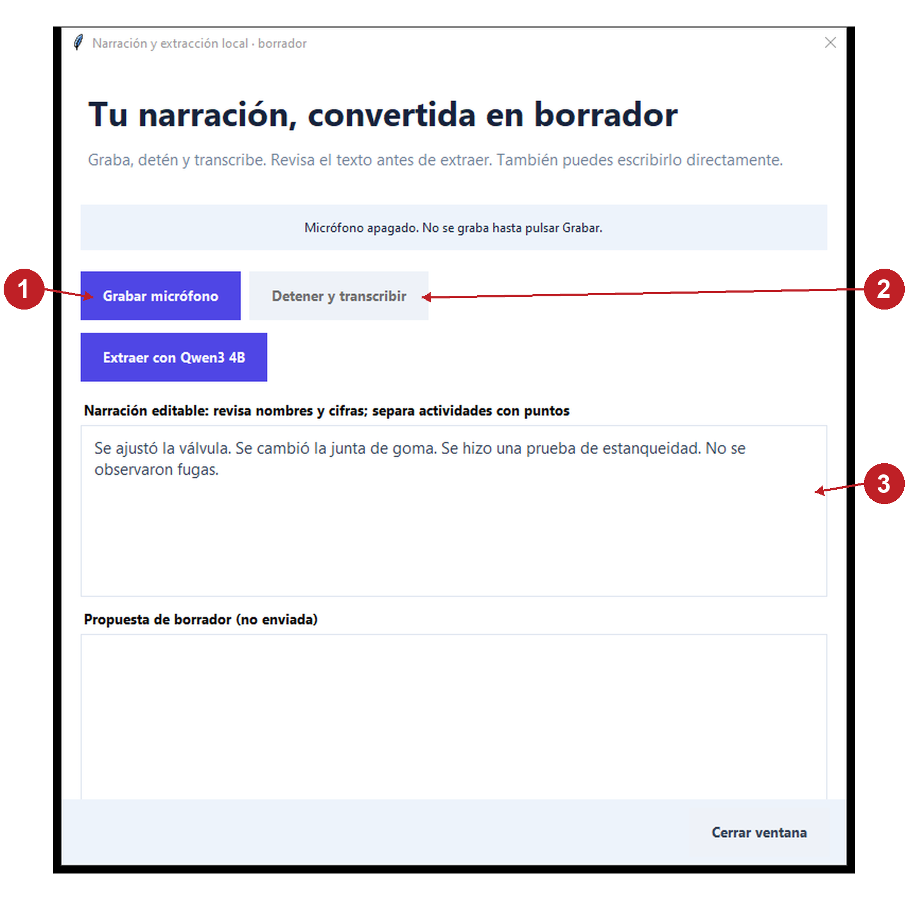
Figura 37. 1 Grabar micrófono; 2 Detener y transcribir después de grabar; 3 Narración editable antes de extraer.
1 Abre el editor de narración. Pulsa Generar desde voz o texto. Se abre una ventana adicional sobre el ticket.
2 Comprueba que no está grabando. El mensaje inicial dice Micrófono apagado. La aplicación no comienza a grabar al abrir esta ventana.
3 Empieza a hablar. Pulsa Grabar micrófono. Espera el mensaje de grabación y habla cerca del micrófono predeterminado de Windows.
4 Termina la narración. Pulsa Detener y transcribir. La aplicación guarda el audio y Whisper Tiny convierte la voz en texto localmente.
5 Espera y revisa. No pulses varias veces. Cuando termine, revisa el campo Narración editable antes de extraer el reporte.
Ten en cuenta. Máximo por grabación: cinco minutos. La imagen muestra los controles reales y una narración de ejemplo escrita; no representa una grabación de tu voz. Si Windows no ofrece una entrada de audio, puedes escribir el texto.

Detalle visual de Grabar con el micrófono
Sigue los números de las flechas. Cada acercamiento corresponde a la captura real del procedimiento anterior o a la vista indicada en su descripción.

Paso visual 1 Empezar y finalizar una grabación
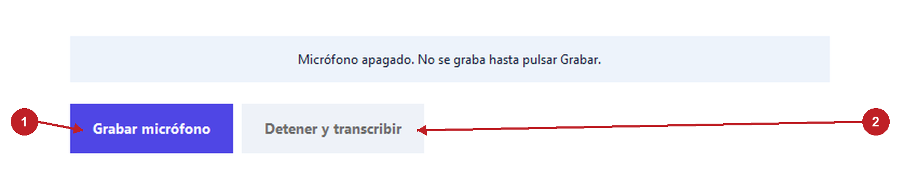
Figura 38. 1 Grabar micrófono; 2 Detener y transcribir.
Qué hacer. Pulsa Grabar micrófono y habla cuando el mensaje indique que se está grabando. Al terminar pulsa Detener y transcribir. Espera a que Whisper Tiny procese el audio.
Resultado esperado. La narración reconocida aparece en el campo editable. La captura muestra los controles en reposo; el texto del ejemplo no demuestra una grabación realizada.

Paso visual 2 Corregir la transcripción antes de continuar
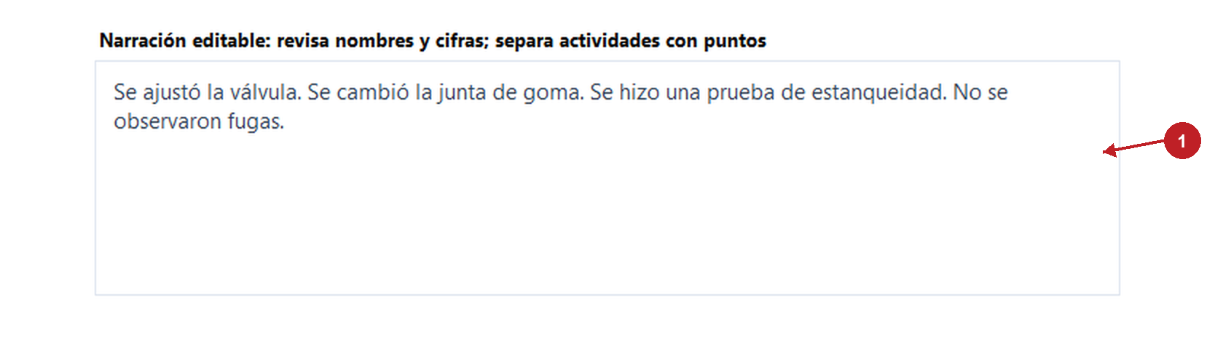
Figura 39. 1 Narración editable.
Qué hacer. Lee toda la narración. Corrige códigos de equipo, cantidades y palabras como no o sin. También puedes escribir directamente en este campo.
Resultado esperado. El texto fuente refleja lo que deseas reportar antes de pedir la extracción a Qwen.

5 Revisar o escribir la narración
La narración es la fuente que utilizará Qwen. Corrígela antes de pedir la extracción.
Figura 40. 1 Grabar micrófono; 2 Detener y transcribir después de grabar; 3 Narración editable antes de extraer.
1 Lee todo el texto. En Narración editable verifica nombres de equipos, repuestos, cifras y el resultado de las pruebas. Puedes corregirlo directamente.
2 Separa las ideas. Utiliza puntos. Por ejemplo: Se ajustó la válvula. Se cambió la junta de goma. Se hizo una prueba de estanqueidad. No se observaron fugas.
3 Conserva lo que no ocurrió. No borres palabras como no, sin o pendiente cuando cambian el significado del trabajo.
4 Si prefieres no grabar. Escribe la narración en el mismo campo. La extracción también funciona con texto escrito.
5 No confundas original y corrección. Si hubo una grabación, el audio y la transcripción original se conservan. Corregir el texto de trabajo no reemplaza esa transcripción original guardada.
Comprobación. La fuente está lista para extraer. Escribe únicamente información que puedas revisar y sostener en el reporte.

5 Extraer con Qwen3 4B
La extracción organiza las frases de tu narración en apartados de un borrador.
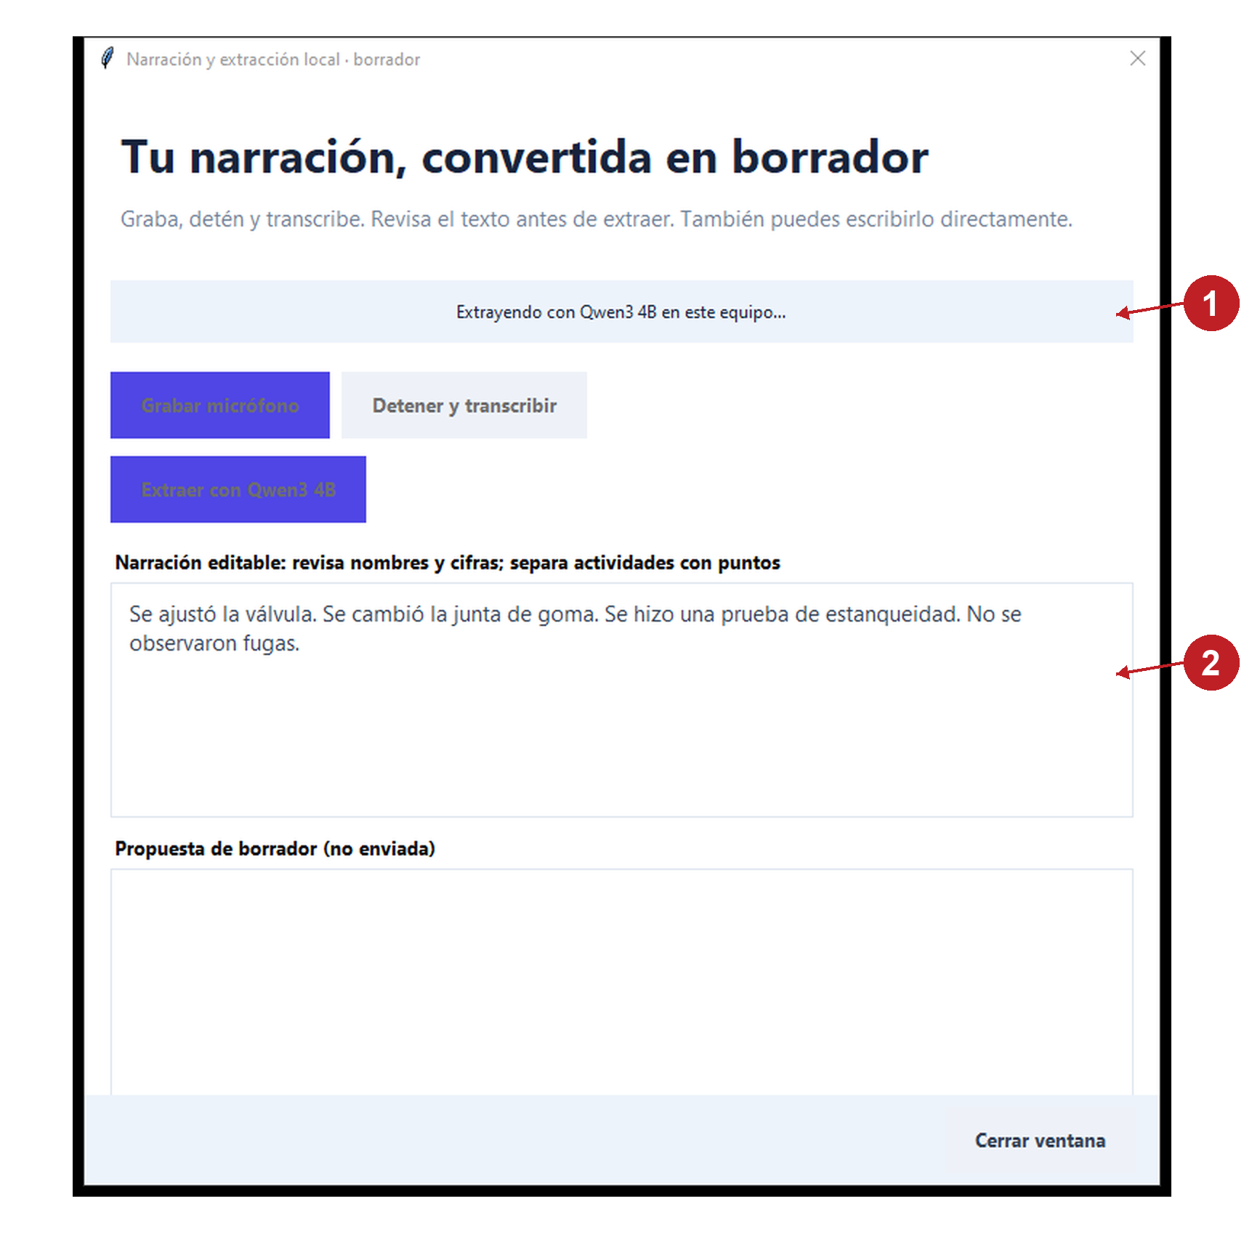
Figura 41. 1 Mensaje de extracción en curso; 2 Texto fuente utilizado por el extractor.
1 Pulsa Extraer con Qwen3 4B. La narración no puede estar vacía. La operación usa el modelo local configurado por el supervisor.
2 Espera el mensaje. Verás Extrayendo con Qwen3 4B en este equipo. Algunos botones quedan desactivados mientras trabaja; es normal.
3 Mantén el texto sin cambios. No edites la narración durante el análisis. Si cambió, debes volver a extraer para que la propuesta corresponda a la fuente.
4 Lee el resultado o el error. Al terminar debe aparecer una propuesta. Si hay un problema, el mensaje de esta ventana explica qué falta o por qué debes reintentar.
Ten en cuenta. La primera carga puede tardar más. No se entrena el modelo con tu reporte. Si la extracción falla, todavía puedes cerrar esta ventana y redactar el reporte manualmente.

Detalle visual de Extraer con Qwen3 4B
Sigue los números de las flechas. Cada acercamiento corresponde a la captura real del procedimiento anterior o a la vista indicada en su descripción.

Paso visual 1 Lanzar la extracción de la narración revisada
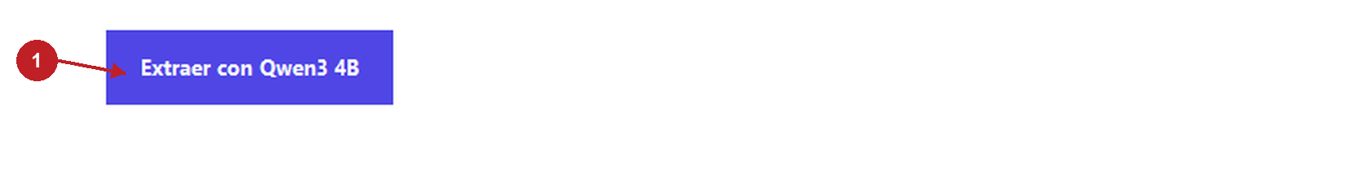
Figura 42. 1 Extraer con Qwen3 4B.
Qué hacer. Después de revisar la narración pulsa Extraer con Qwen3 4B. No utilices el botón como sustituto de revisar lo transcrito.
Resultado esperado. Comienza el procesamiento local y se muestra un mensaje de extracción en curso.

Paso visual 2 Esperar sin aplicar una propuesta incompleta
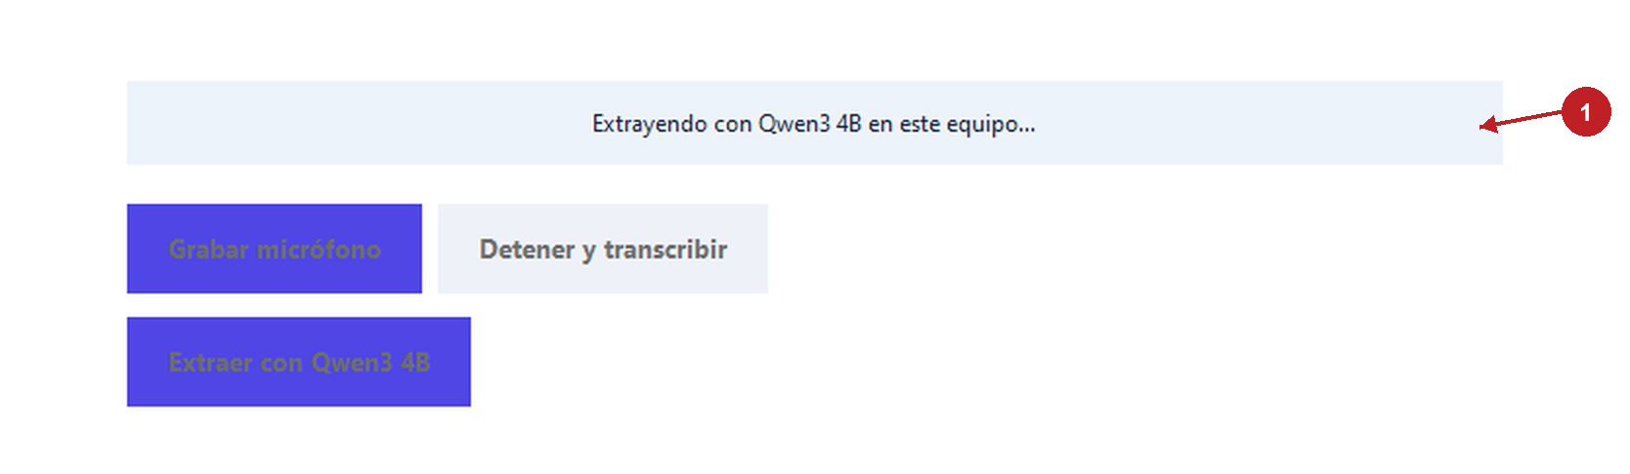
Figura 43. 1 Extrayendo con Qwen3 4B.
Qué hacer. Espera el resultado. La primera carga puede tardar más según la memoria y el procesador. Si aparece un error, lee el mensaje y revisa la configuración antes de reintentar.
Resultado esperado. Cuando termine correctamente se habilitará una propuesta revisable y el botón para usarla como borrador.

5 Revisar y aplicar la propuesta de borrador
La propuesta todavía no está enviada ni equivale al PDF final.
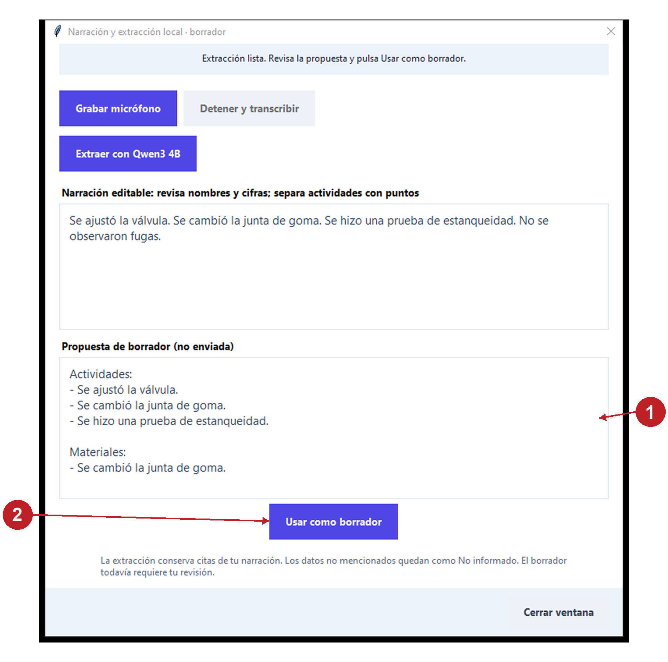
Figura 44. 1 Propuesta de borrador que debe revisarse; 2 Usar como borrador sin enviarlo a supervisión.
1 Lee la propuesta completa. Revisa Actividades, Materiales, Pruebas, Resultados, Observaciones y Hallazgos. Desplaza el texto para leer los apartados que no caben.
2 Interpreta No informado. Significa que la narración no aportó información para ese apartado. No es una invitación para inventar un dato.
3 Comprueba la fidelidad. Cada frase debe corresponder a lo que narraste. La extracción intenta conservar citas; tú debes comprobar que estén bien ubicadas y tengan sentido.
4 Pulsa Usar como borrador. La propuesta pasa al editor del ticket y la ventana de narración se cierra. Si ya había texto, revisa la confirmación de reemplazo.
5 Guarda después de revisar. Volver al editor no guarda por sí solo una versión. Corrige lo necesario y pulsa Guardar borrador.
Comprobación. La propuesta está aplicada al editor. El técnico mantiene la responsabilidad de revisar y guardar el contenido.

Detalle visual de Revisar y aplicar la propuesta de borrador
Sigue los números de las flechas. Cada acercamiento corresponde a la captura real del procedimiento anterior o a la vista indicada en su descripción.

Paso visual 1 Comparar la propuesta con la fuente
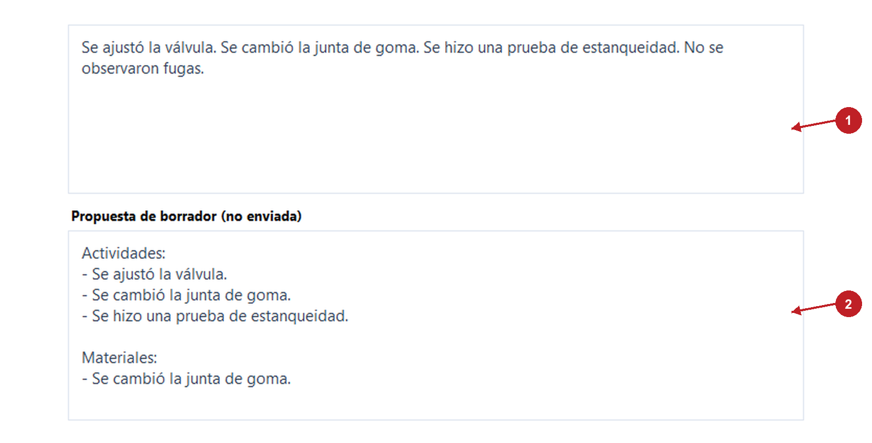
Figura 45. 1 Narración original revisada; 2 Propuesta organizada.
Qué hacer. Compara ambas zonas. Comprueba que las actividades y los materiales procedan de la narración y que se conserve el resultado de las pruebas.
Resultado esperado. Puedes identificar lo que propuso el modelo y decidir si requiere corrección antes de utilizarlo.

Paso visual 2 Llevar la propuesta al editor
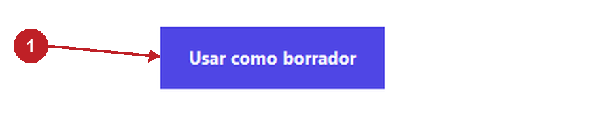
Figura 46. 1 Usar como borrador.
Qué hacer. Si la propuesta es correcta, pulsa Usar como borrador. Revisa el contenido en el reporte del ticket y pulsa Guardar borrador para conservarlo.
Resultado esperado. El reporte se puede editar. Esta acción no lo envía automáticamente a supervisión.

5 Guardar un borrador y retomarlo
Guardar permite continuar más tarde sin enviar el trabajo a validación.
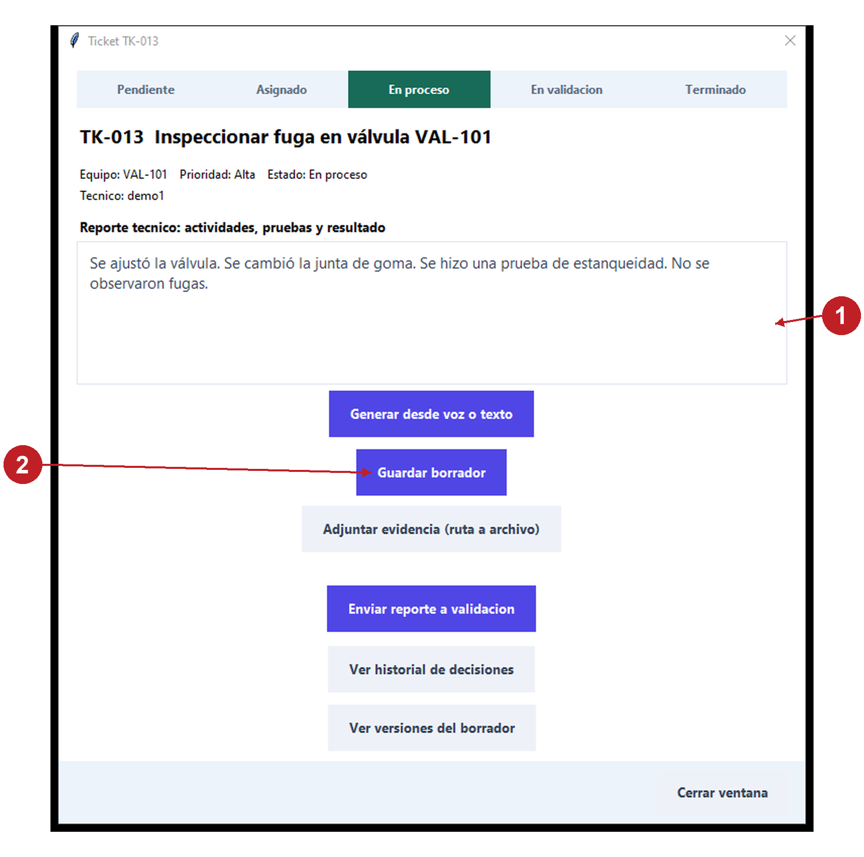
Figura 47. 1 Reporte que puedes seguir corrigiendo; 2 Guardar borrador y conservar una revisión.
1 Revisa el texto del editor. Confirma que el reporte contiene la información que deseas conservar y que no está vacío.
2 Pulsa Guardar borrador. Si el botón está más abajo, gira la rueda del mouse. Espera el mensaje Borrador guardado.
3 Acepta el mensaje. El aviso explica que se guardó sin enviar a supervisión. Puedes seguir corrigiendo en el mismo editor.
4 Retoma el trabajo. Puedes cerrar la ventana, abrir después el mismo ticket y continuar con el texto guardado.
5 Guarda cada corrección importante. Una nueva pulsación de Guardar borrador conserva otra revisión. Puedes consultar las versiones registradas.
Comprobación. El reporte persiste y el estado del ticket sigue En proceso.
Ten en cuenta. Cerrar la ventana o cerrar sesión sin guardar no es un método de guardado. Antes de salir, usa Guardar borrador.

5 Adjuntar una evidencia
Una evidencia es un archivo que ayuda a revisar el trabajo, por ejemplo una fotografía o un documento.
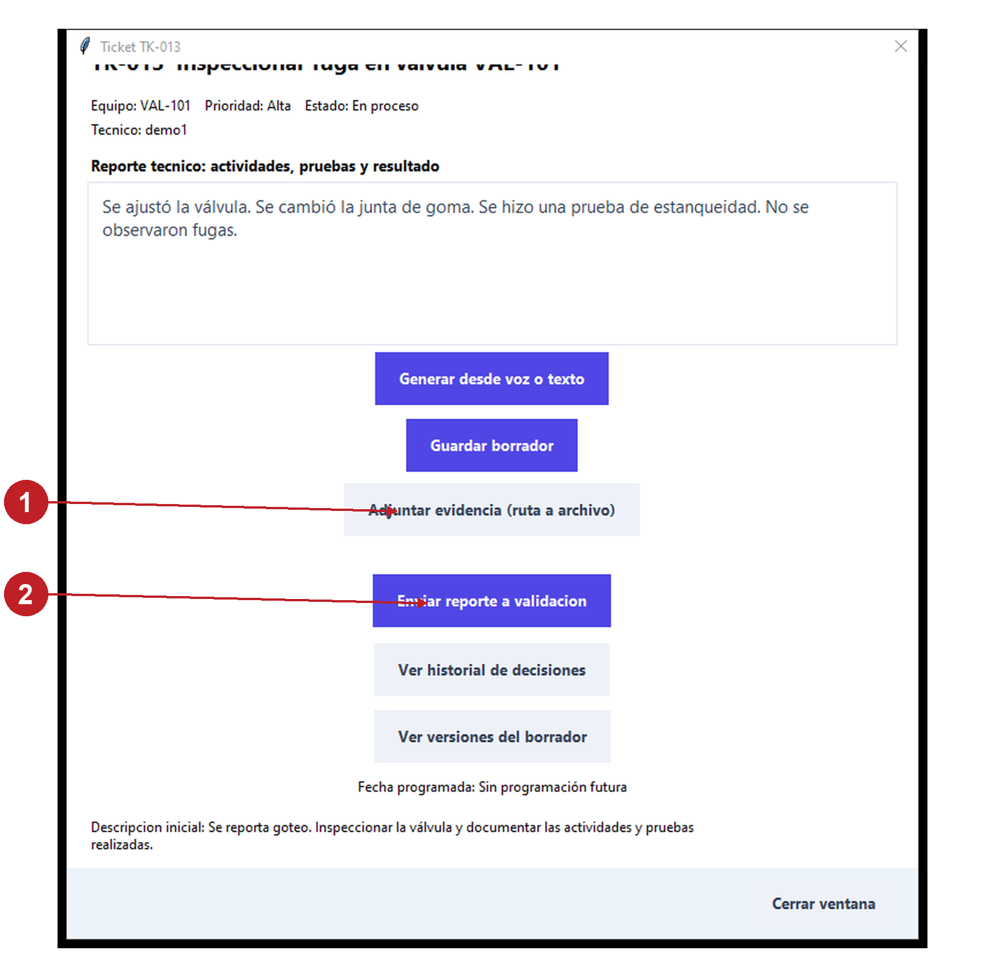
Figura 48. 1 Adjuntar evidencia mediante una ruta a archivo; 2 Abrir la vista previa con Enviar reporte a validacion.
1 Guarda tu texto. Pulsa Guardar borrador antes de buscar un archivo, para conservar la redacción actual.
2 Pulsa Adjuntar evidencia. El botón se llama Adjuntar evidencia (ruta a archivo). Se abre un selector de archivos de Windows.
3 Elige el archivo. Busca una evidencia que corresponda a este equipo y esta intervención. Selecciónala y confirma la apertura.
4 Comprueba la ruta. La ubicación del archivo debe aparecer en el ticket. En esta demo hay un campo de ruta de evidencia por reporte.
5 Guarda de nuevo. Pulsa Guardar borrador para conservar la asociación entre el texto y la ruta seleccionada.
Ten en cuenta. La aplicación referencia el archivo por su ubicación; no copia la evidencia a una carpeta administrada. Si lo mueves, lo eliminas o usas otro equipo donde esa ruta no existe, el supervisor no podrá abrirlo.

Detalle visual de Adjuntar una evidencia
Sigue los números de las flechas. Cada acercamiento corresponde a la captura real del procedimiento anterior o a la vista indicada en su descripción.

Paso visual 1 Abrir la selección de archivo
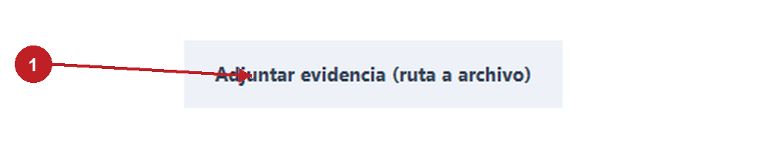
Figura 49. 1 Adjuntar evidencia.
Qué hacer. Pulsa Adjuntar evidencia (ruta a archivo). En el selector de Windows busca una fotografía o documento, selecciónalo y confirma Abrir.
Resultado esperado. La ruta elegida aparece en el detalle. La imagen de este acercamiento muestra el botón antes de seleccionar un archivo.

Paso visual 2 Guardar también la referencia a la evidencia
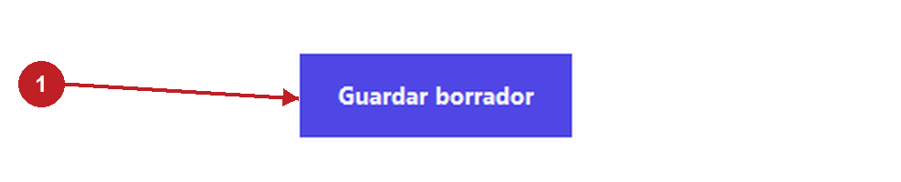
Figura 50. 1 Guardar borrador.
Qué hacer. Después de seleccionar el archivo pulsa Guardar borrador. No muevas ni borres la evidencia; el sistema conserva su ruta, no una copia automática del archivo.
Resultado esperado. El borrador conserva la referencia. Antes de enviar comprueba en la vista previa si figura la evidencia que corresponde.

5 Abrir la vista previa antes del envío
Este es el momento de comprobar qué recibirá el supervisor.
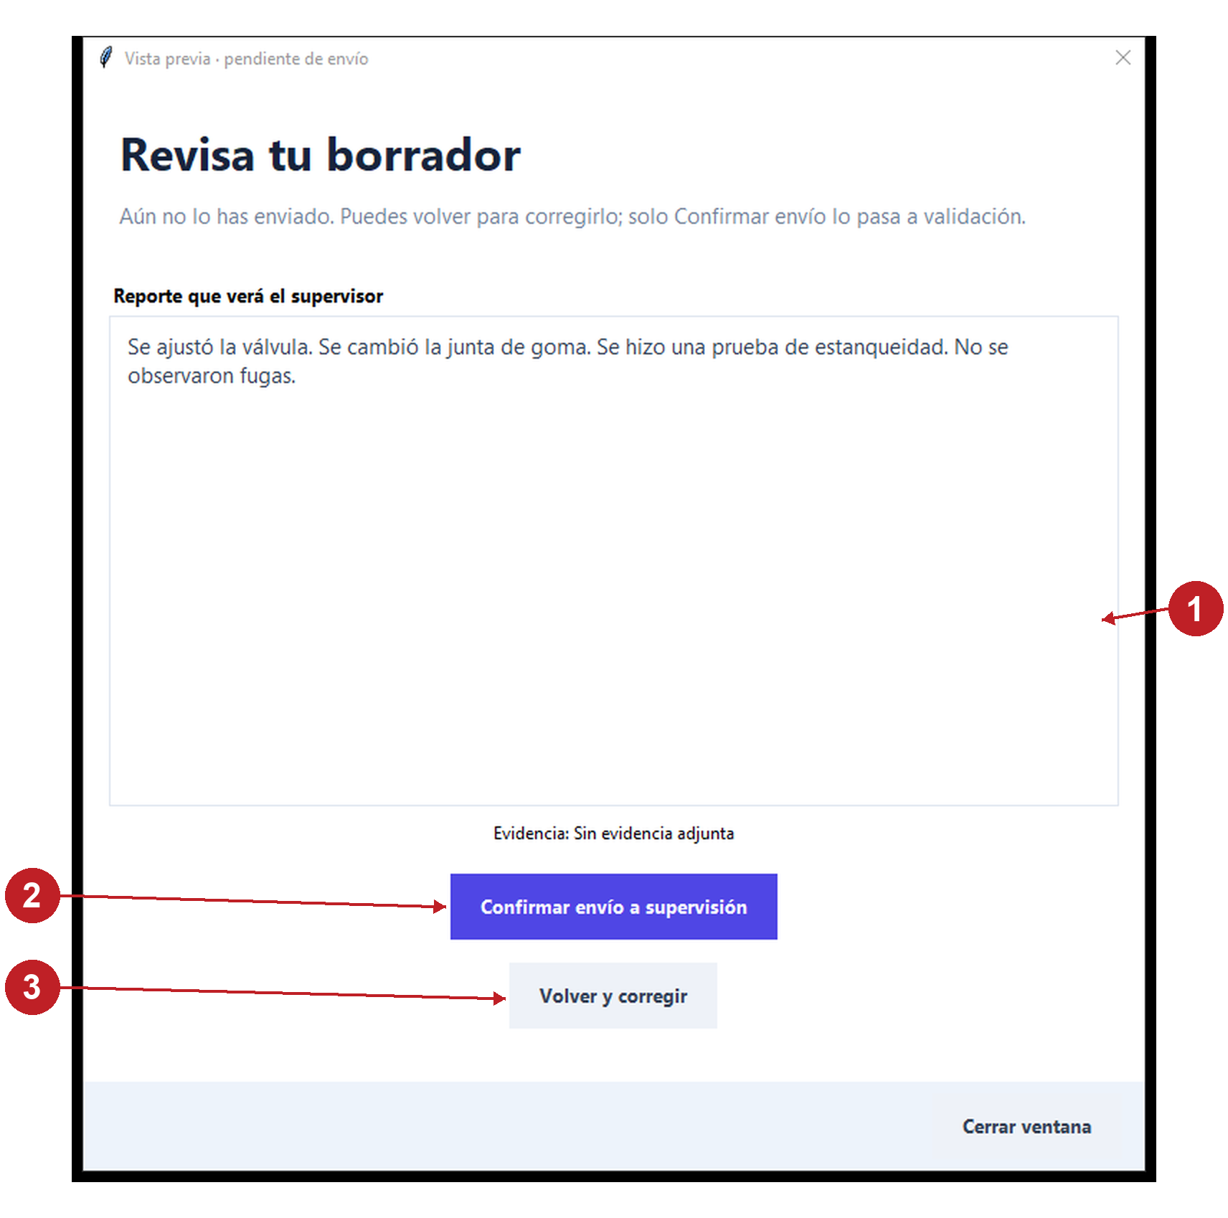
Figura 51. 1 Reporte que recibirá el supervisor; 2 Confirmar envío a supervisión; 3 Volver y corregir sin enviar.
1 Revisa el mínimo necesario. El reporte debe tener al menos 20 caracteres y describir actividades, pruebas y resultados. Ese mínimo técnico no garantiza que el contenido sea suficiente.
2 Pulsa Enviar reporte a validacion. La aplicación guarda primero el borrador y abre la ventana Revisa tu borrador.
3 Lee el reporte y la evidencia. Comprueba que es la versión correcta. El texto de la vista previa es de lectura; para editar debes volver al editor.
4 Corrige si hace falta. Pulsa Volver y corregir. Regresas al reporte, haces los cambios y vuelves a abrir esta vista previa.
5 Si está correcto. Pulsa Confirmar envío a supervisión una sola vez. Ese es el botón que entrega el reporte.
Comprobación. Antes de confirmar, el ticket sigue En proceso. Después de confirmar, pasa a En validacion.

Detalle visual de Abrir la vista previa antes del envío
Sigue los números de las flechas. Cada acercamiento corresponde a la captura real del procedimiento anterior o a la vista indicada en su descripción.

Paso visual 1 Leer lo que verá el supervisor
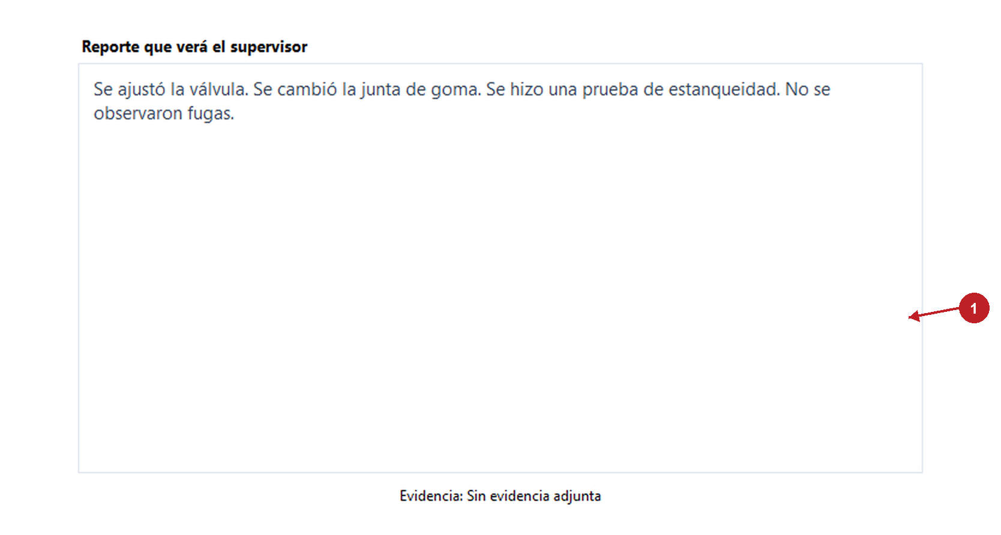
Figura 52. 1 Reporte para supervisión.
Qué hacer. En la vista previa lee todo el reporte y comprueba la evidencia. Esta pantalla es la última revisión antes de confirmar el envío.
Resultado esperado. Detectas errores antes de que el estado cambie a En validacion.

Paso visual 2 Volver al editor si hay algo incorrecto
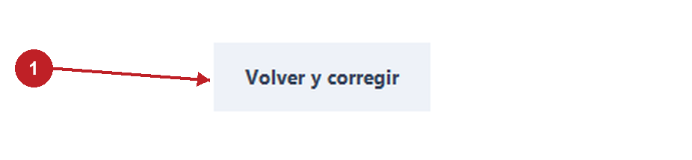
Figura 53. 1 Volver y corregir.
Qué hacer. Si necesitas cambiar una frase o una evidencia, pulsa Volver y corregir. Modifica el reporte, guarda el borrador y vuelve a abrir la vista previa.
Resultado esperado. Continúas editando el mismo ticket sin enviarlo todavía al supervisor.

5 Confirmar el envío y pasar a supervisión
Después de enviar, el técnico debe esperar la revisión del supervisor.
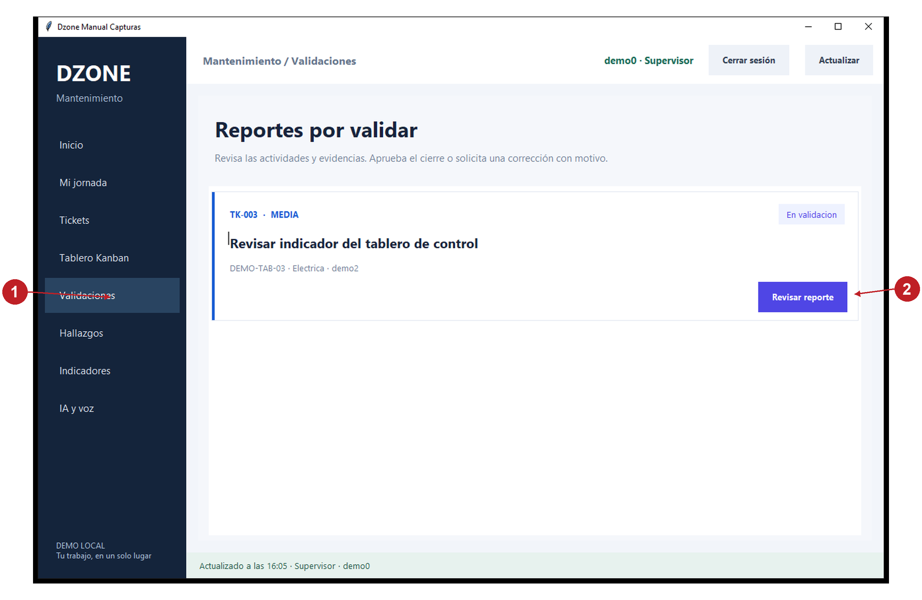
Figura 54. 1 Vista Validaciones del supervisor; 2 Revisar reporte del ticket mostrado.
1 Comprueba el envío como técnico. Las ventanas de edición se cierran y la franja inferior indica Reporte enviado a supervisión. Busca el ticket y revisa En validacion.
2 Evita buscar Guardar borrador. Mientras está En validacion el reporte enviado se consulta sin editar. Si necesita cambios, el supervisor debe devolverlo.
3 Cambia a demo0. Cierra sesión e ingresa como supervisor para continuar la práctica en el mismo equipo.
4 Abre Validaciones. Esta opción está en el menú lateral del supervisor. Cada tarjeta corresponde a un reporte que espera revisión.
5 Abre el correcto. Pulsa Revisar reporte en el ticket que estás siguiendo. Los números de la captura son ejemplos y pueden no coincidir con tu base.
Comprobación. El supervisor puede leer el reporte y decidir si solicita corrección o valida el cierre.

Detalle visual de Confirmar el envío y pasar a supervisión
Sigue los números de las flechas. Cada acercamiento corresponde a la captura real del procedimiento anterior o a la vista indicada en su descripción.

Paso visual 1 Confirmar después de revisar
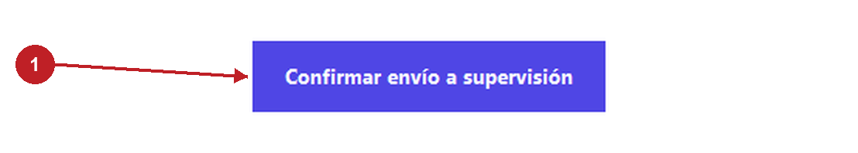
Figura 55. 1 Confirmar envío a supervisión.
Qué hacer. Cuando el texto y la evidencia sean correctos, pulsa Confirmar envío a supervisión. Si la aplicación señala que falta contenido, vuelve al editor y complétalo.
Resultado esperado. El ticket pasa a En validacion. El técnico deja de editarlo mientras espera la decisión del supervisor.

Paso visual 2 Encontrar el reporte como supervisor
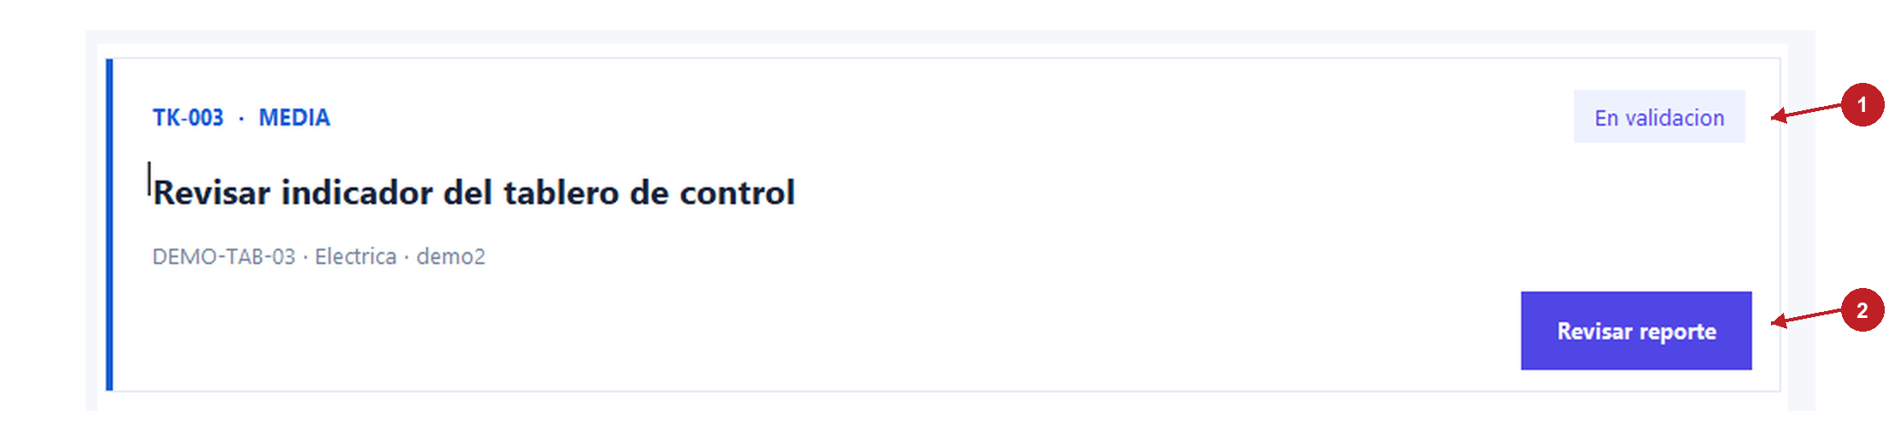
Figura 56. 1 En validacion; 2 Revisar reporte.
Qué hacer. Cierra la sesión técnica, entra como demo0 y abre Validaciones. Busca el código del ticket que enviaste y pulsa Revisar reporte.
Resultado esperado. Se abre el informe enviado para aprobarlo o devolverlo. La captura general contiene otro ticket de demostración; identifica siempre tu propio código.

5 Revisar y devolver un reporte
Usuario que realiza esta tarea: supervisor. Devuelve el reporte si falta información o necesita una corrección.
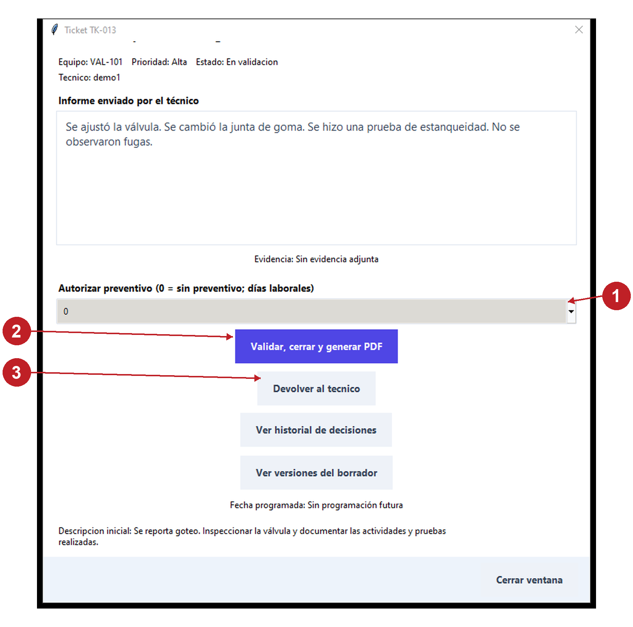
Figura 57. 1 Días laborales del preventivo; 2 Validar cerrar y generar PDF; 3 Devolver al tecnico si necesita corrección.
1 Lee el informe completo. Dentro del ticket En validacion revisa actividades, pruebas, resultados, equipo y técnico.
2 Revisa la evidencia. Si existe una ruta, pulsa Abrir evidencia. Verifica que el archivo corresponde al trabajo; no basta con que el botón esté disponible.
3 Solicita la corrección. Pulsa Devolver al tecnico. Se abre el campo donde debes explicar qué debe corregirse.
4 Escribe una indicación concreta. Por ejemplo: Precisa qué prueba se realizó y confirma el resultado observado. El motivo no puede estar vacío.
5 Confirma y comprueba. Acepta la solicitud. El ticket vuelve a En proceso y el motivo queda registrado en el historial.
Comprobación. El técnico recupera la posibilidad de editar su reporte. Todavía no se ha cerrado el ticket ni validado el PDF.

Detalle visual de Revisar y devolver un reporte
Sigue los números de las flechas. Cada acercamiento corresponde a la captura real del procedimiento anterior o a la vista indicada en su descripción.

Paso visual 1 Revisar antes de decidir
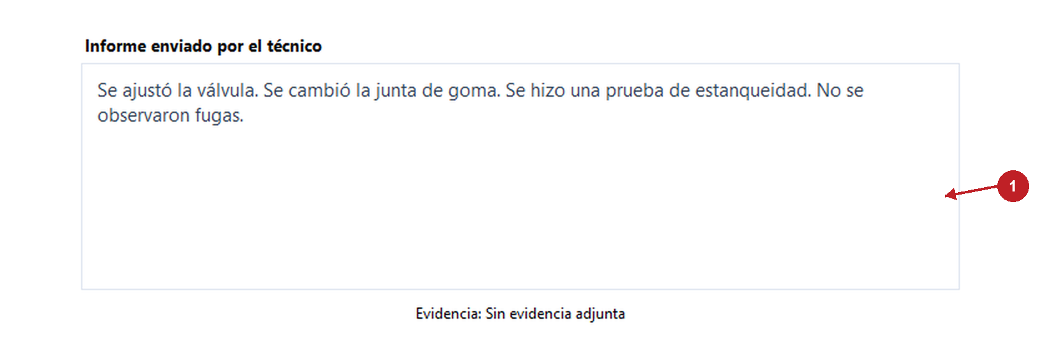
Figura 58. 1 Informe enviado por el técnico.
Qué hacer. Lee el informe completo y consulta la evidencia si existe. Busca una actividad, una prueba y un resultado comprensibles.
Resultado esperado. Puedes explicar qué parte es suficiente o qué dato concreto debe aclarar el técnico.

Paso visual 2 Solicitar una corrección concreta
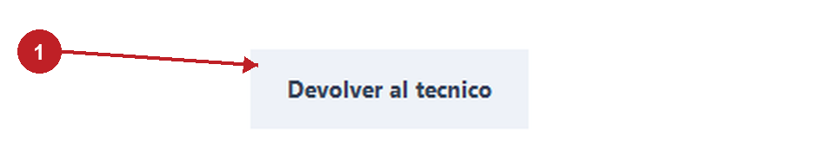
Figura 59. 1 Devolver al tecnico.
Qué hacer. Pulsa Devolver al tecnico. En Solicitar corrección escribe, por ejemplo, Precisa qué prueba se realizó y confirma el resultado observado. Confirma el diálogo; cancelar no devuelve el reporte.
Resultado esperado. El estado vuelve a En proceso y el técnico ve el motivo. El acercamiento señala el botón que abre ese diálogo.

5 Atender la corrección solicitada
Usuario que realiza esta tarea: el técnico responsable del ticket.
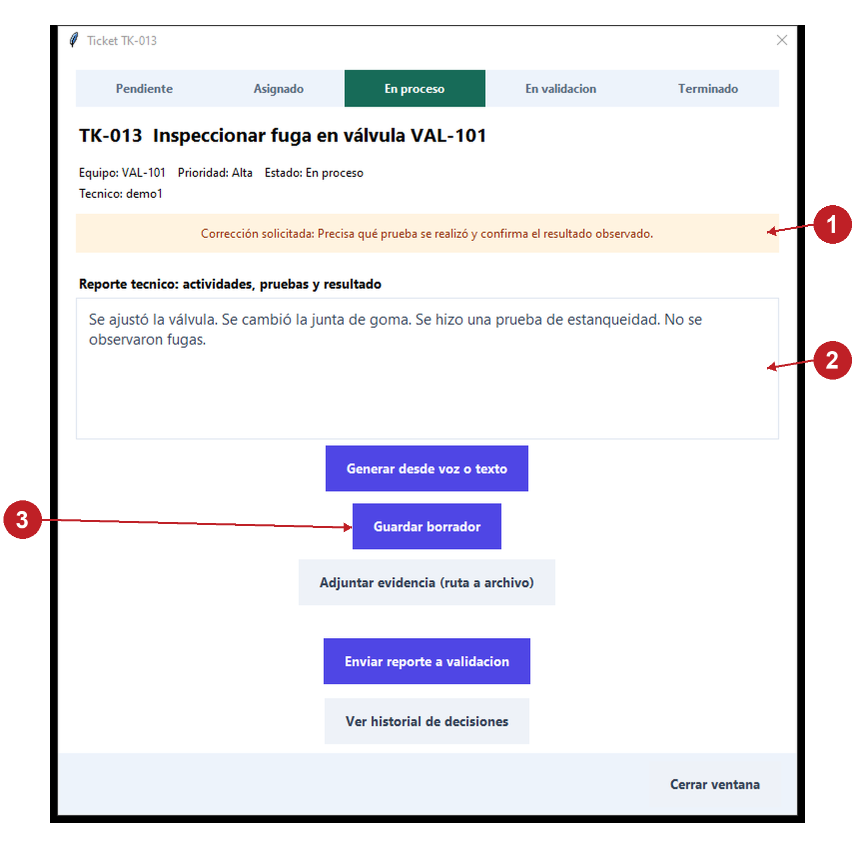
Figura 60. 1 Observación del supervisor que debe atenderse; 2 Reporte habilitado para corregir; 3 Guardar el borrador corregido.
1 Ingresa como técnico. Para el ejemplo utiliza demo1. Abre nuevamente el ticket de VAL-101.
2 Lee el aviso. Arriba del editor aparece Corrección solicitada junto con el motivo del supervisor.
3 Corrige el contenido. Completa únicamente los datos que puedas confirmar. Si no realizaste una prueba, no la agregues para satisfacer el aviso.
4 Guarda la nueva versión. Pulsa Guardar borrador. Así queda registrada la revisión corregida.
5 Repite la vista previa y el envío. Pulsa Enviar reporte a validacion, revisa la vista previa y confirma el envío. El supervisor debe revisarlo otra vez.
Comprobación. El reporte corregido vuelve a En validacion y se conserva la trazabilidad de lo solicitado y de las versiones enviadas.

Detalle visual de Atender la corrección solicitada
Sigue los números de las flechas. Cada acercamiento corresponde a la captura real del procedimiento anterior o a la vista indicada en su descripción.

Paso visual 1 Leer el motivo de devolución
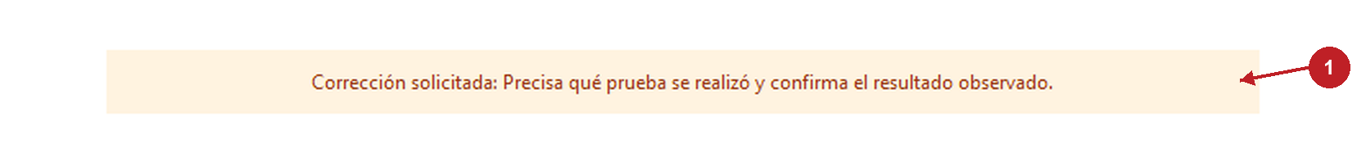
Figura 61. 1 Corrección solicitada.
Qué hacer. Entra como el técnico responsable y abre el ticket. Lee la franja Corrección solicitada antes de modificar el reporte.
Resultado esperado. Sabes qué pide el supervisor y puedes responder con un cambio específico.

Paso visual 2 Editar guardar y volver a enviar
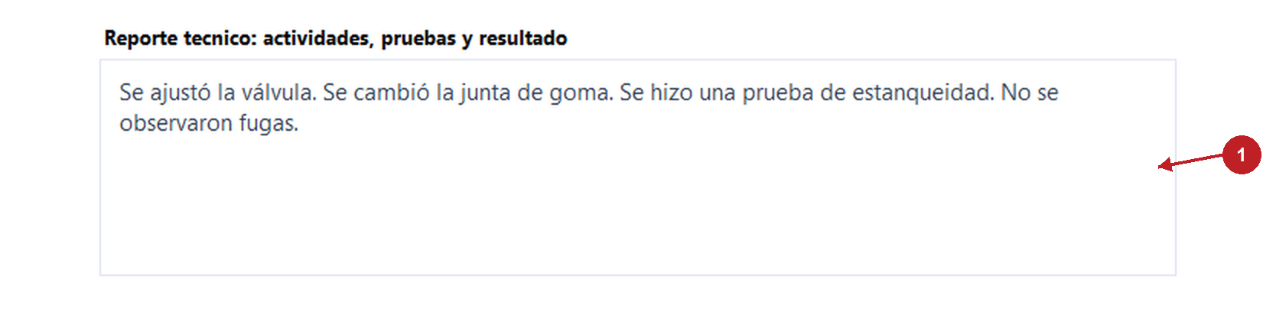
Figura 62. 1 Reporte editable.
Qué hacer. Aclara la prueba y su resultado en el reporte. Baja, pulsa Guardar borrador y repite el envío mediante la vista previa y Confirmar envío a supervisión.
Resultado esperado. La nueva versión vuelve a En validacion para que el supervisor revise la corrección.

5 Validar el cierre y generar el PDF
Hazlo como supervisor cuando el reporte y la evidencia sean suficientes.
Figura 63. 1 Días laborales del preventivo; 2 Validar cerrar y generar PDF; 3 Devolver al tecnico si necesita corrección.
1 Abre el reporte pendiente. Entra a Validaciones y pulsa Revisar reporte en el ticket correcto.
2 Revisa por última vez. Confirma que la intervención corresponde al equipo y que no quedan correcciones pendientes.
3 Decide el preventivo. En Autorizar preventivo elige 0 si no deseas crear seguimiento. Si corresponde, elige 5, 10, 15, 20 o 30 días laborales.
4 Valida el cierre. Pulsa Validar, cerrar y generar PDF. Espera el aviso de cierre y la ruta del archivo generado.
5 Comprueba el estado. El ticket debe quedar Terminado y dejar de aparecer como pendiente en Validaciones.
Ten en cuenta. Los días laborales se cuentan de lunes a viernes y no descuentan feriados regionales. Si falla la generación del PDF, el ticket permanece En validacion; revisa el error antes de intentar de nuevo.

Detalle visual de Validar el cierre y generar el PDF
Sigue los números de las flechas. Cada acercamiento corresponde a la captura real del procedimiento anterior o a la vista indicada en su descripción.

Paso visual 1 Elegir si corresponde un preventivo
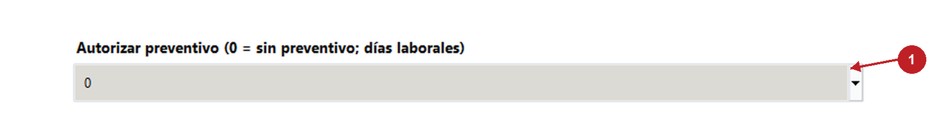
Figura 64. 1 Días laborales del preventivo.
Qué hacer. Después de revisar el informe abre Autorizar preventivo. Deja 0 cuando no corresponda; selecciona un plazo únicamente si deseas programarlo según el funcionamiento de la demo.
Resultado esperado. La selección refleja la decisión del supervisor antes de cerrar.

Paso visual 2 Cerrar y comprobar el resultado
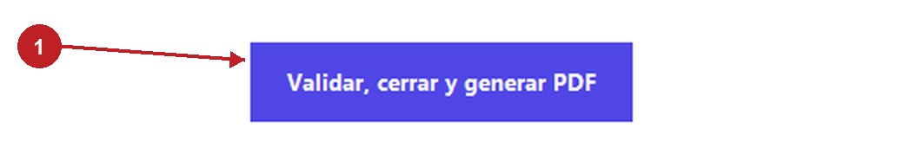
Figura 65. 1 Validar cerrar y generar PDF.
Qué hacer. Pulsa Validar, cerrar y generar PDF. Espera el aviso. Si aparece un error, lee el mensaje y revisa el estado antes de repetir la acción.
Resultado esperado. En un cierre correcto el ticket queda Terminado y existe un PDF. Vuelve a abrir el ticket y usa Abrir PDF para comprobarlo.

5 Abrir el PDF y revisar el cierre
El ticket terminado conserva el reporte y permite abrir su documento final.
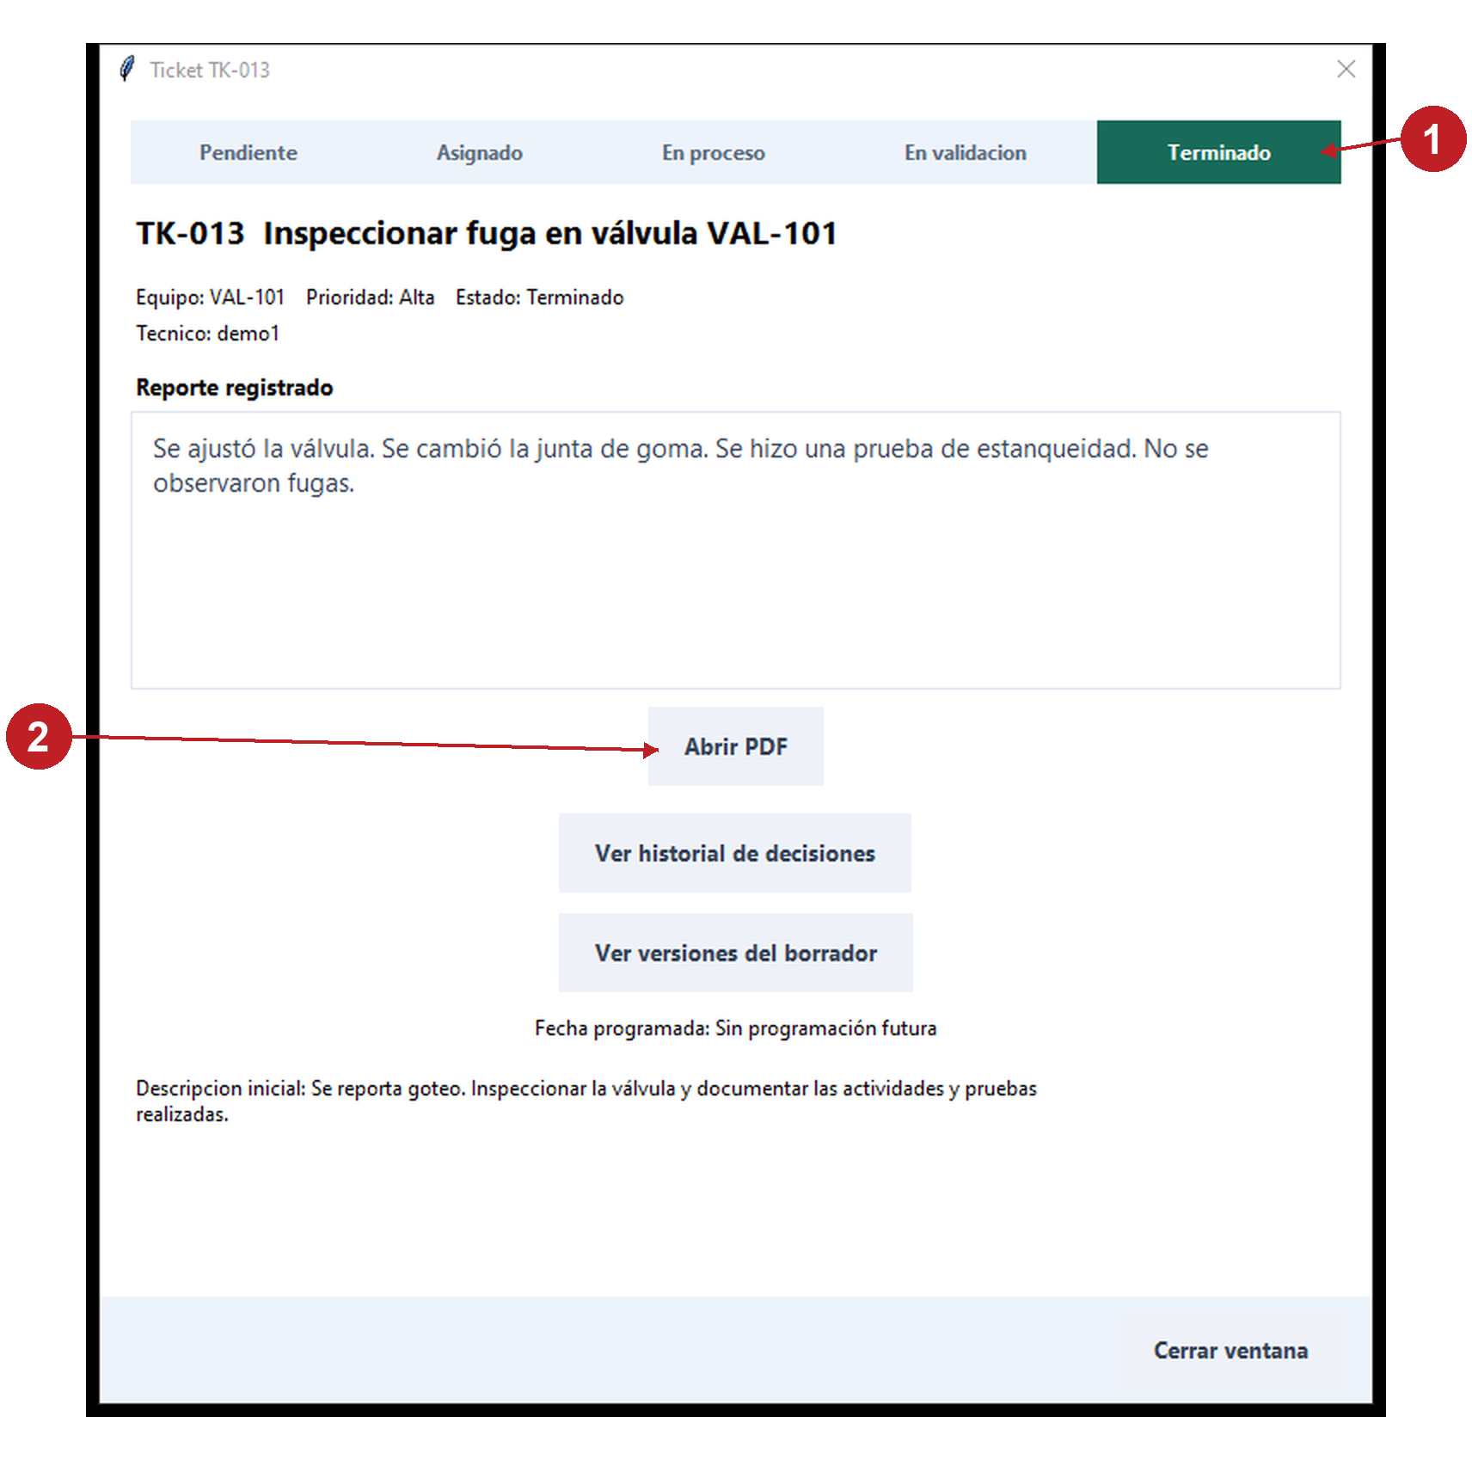
Figura 66. 1 Estado Terminado después de validar; 2 Abrir PDF del ticket cerrado.
1 Busca el ticket terminado. Ve a Tickets. Si no aparece, pulsa Limpiar y busca su código o el equipo. Mi jornada ya no muestra trabajos terminados.
2 Abre su detalle. Confirma el estado Terminado. El reporte se muestra para consulta.
3 Pulsa Abrir PDF. Windows abre el archivo con el programa asociado a los PDFs. Si no tienes uno configurado, debes disponer de un visor para leerlo.
4 Comprueba el documento. Revisa código de ticket, equipo, técnico, reporte y datos de cierre. La ubicación de almacenamiento no es el ZIP de distribución.
5 Si autorizaste preventivo. Busca el nuevo ticket en Tickets y revisa su fecha programada. Permanecerá fuera de Mi jornada hasta que corresponda.
Comprobación. Tienes el documento del ticket validado y, si se autorizó, un trabajo preventivo relacionado.

5 Reconocer el reporte PDF generado
La imagen muestra un PDF producido por la aplicación con los datos de la práctica.
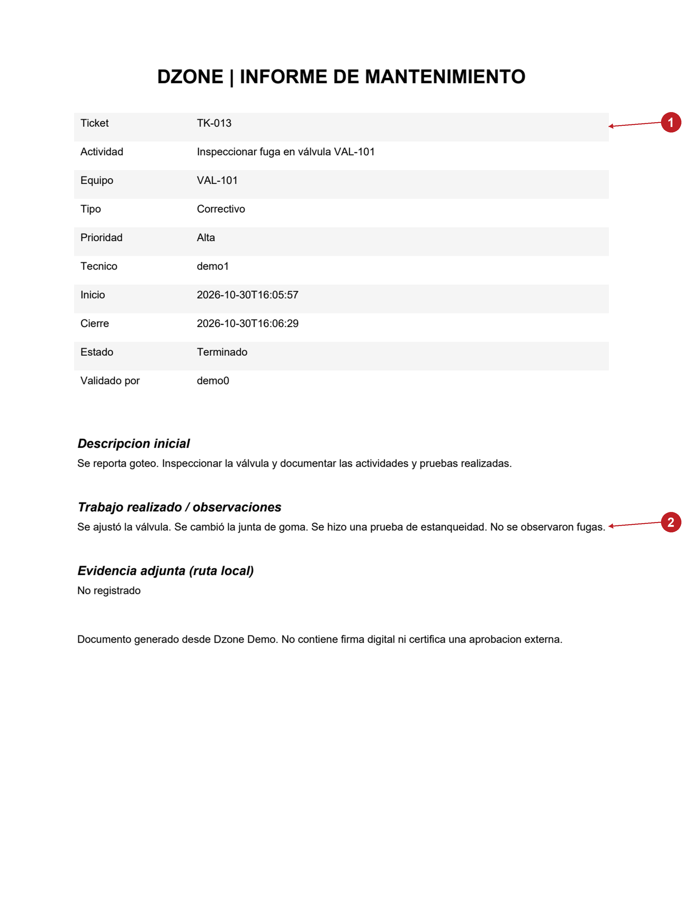
Figura 67. 1 Identificación del ticket en el PDF; 2 Contenido del informe generado.
1 Verifica la identificación. El encabezado relaciona el documento con un ticket y un equipo. Asegúrate de que coincidan con la tarea que revisaste.
2 Lee el informe. El contenido debe corresponder al reporte que envió el técnico y validó el supervisor.
3 Comprueba el alcance. La demo genera un PDF local. El documento no incluye firma digital ni constituye por sí solo una prueba de que la intervención ocurrió.
4 Ubica el archivo. En la operación normal se guarda en %LOCALAPPDATA%\DzoneDemo\reportes, con un nombre como TK-013.pdf.
Ten en cuenta. El ejemplo es ilustrativo. Un mismo nombre de archivo puede existir en diferentes computadoras, con bases y trabajos distintos.

5 Consultar el historial de decisiones
El historial permite entender qué ocurrió con un ticket y quién realizó cada acción.
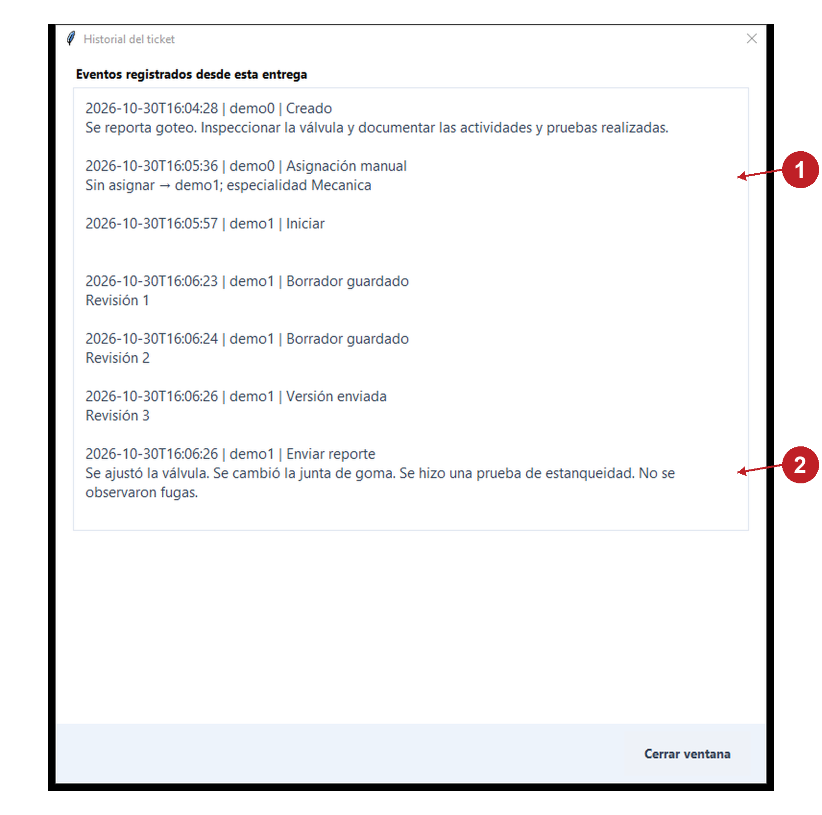
Figura 68. 1 Eventos con fecha actor acción y detalle; 2 Envío del reporte registrado en el historial.
1 Abre el ticket. Puedes consultarlo desde Tickets, aun cuando ya esté Terminado.
2 Pulsa Ver historial de decisiones. Si no ves el botón, baja con la rueda del mouse dentro de la ventana.
3 Lee cada evento. Se muestra fecha, actor, acción y detalle. Por ejemplo: asignación, inicio, borrador guardado, envío, solicitud de corrección y cierre.
4 Relaciona el motivo con la acción. Cuando hubo devolución, revisa qué pidió el supervisor. No interpretes una solicitud de corrección como un cierre.
5 Vuelve al ticket. Pulsa Cerrar ventana. Consultar el historial no cambia el estado del trabajo.
Ten en cuenta. La aplicación muestra los eventos que tiene registrados. No puede reconstruir decisiones antiguas que no fueron guardadas por versiones anteriores.

5 Consultar las versiones del borrador
Las versiones muestran cómo evolucionó el reporte guardado y enviado.
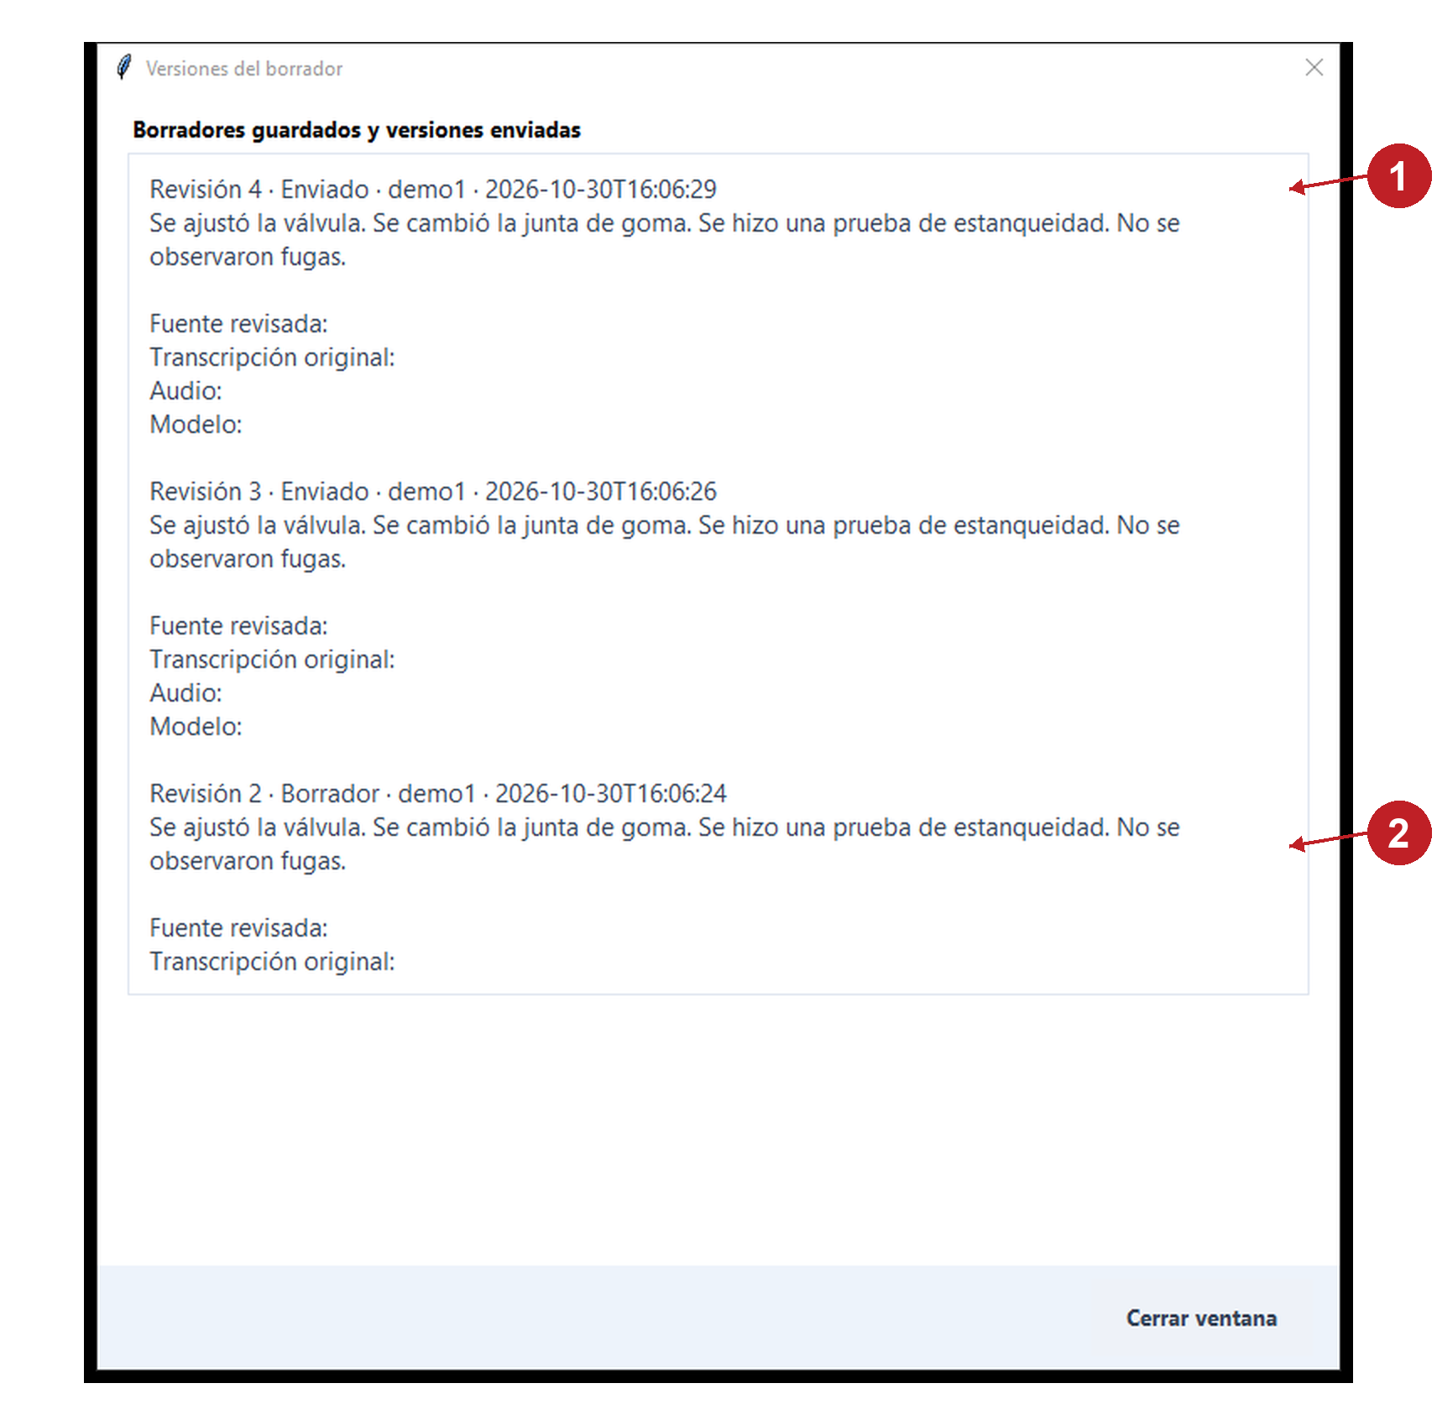
Figura 69. 1 Revisión más reciente con estado actor y fecha; 2 Revisiones anteriores del borrador.
1 Abre el ticket. Busca el trabajo que deseas revisar y entra a su detalle.
2 Pulsa Ver versiones del borrador. Aparece una ventana de consulta con las revisiones más recientes primero.
3 Identifica la revisión. Cada una muestra su número, estado Borrador o Enviado, actor y fecha, además del contenido conservado.
4 Revisa el origen si corresponde. Las versiones generadas con IA pueden incluir fuente revisada, transcripción original, ruta de audio y modelo. Un reporte manual puede no tener esos datos.
5 Diferencia consulta de edición. Esta ventana no restaura automáticamente una versión ni permite modificarla. Para corregir se utiliza el editor del ticket En proceso.
Comprobación. Puedes comparar lo guardado con lo enviado sin sobrescribir las versiones históricas.

6 Registrar un hallazgo de campo
Un hallazgo registra una observación adicional; no cierra ni reemplaza el reporte del ticket.
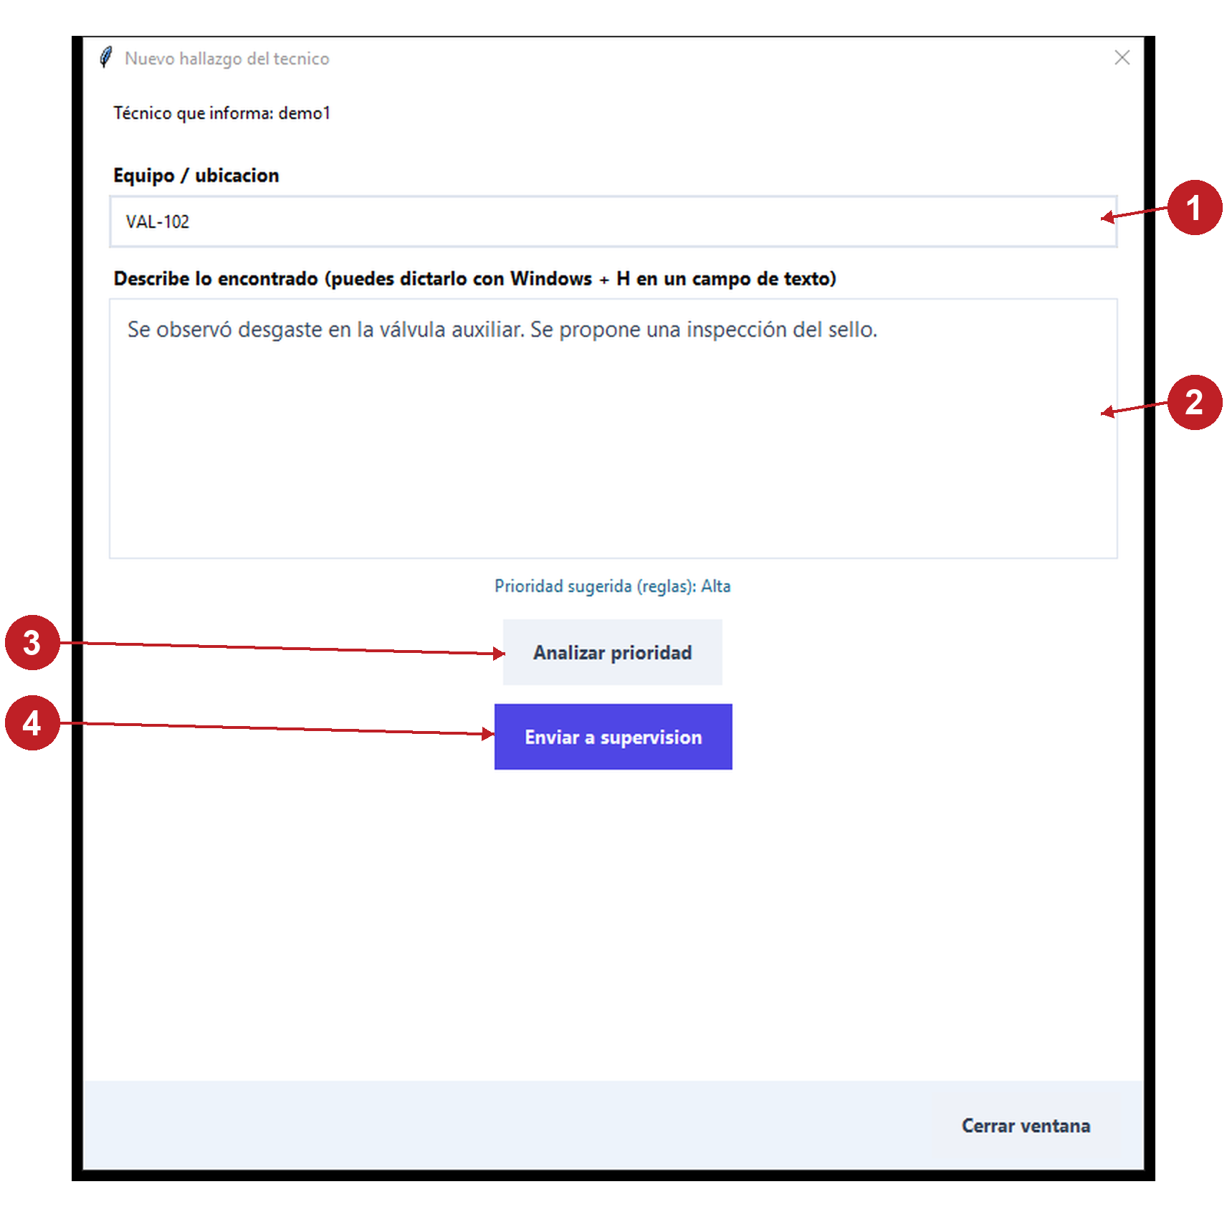
Figura 70. 1 Equipo o ubicación de la observación; 2 Descripción de lo encontrado; 3 Analizar prioridad mediante reglas; 4 Enviar a supervision.
1 Entra como técnico. Pulsa Registrar hallazgo desde Inicio o Mi jornada, o + Registrar hallazgo desde Hallazgos.
2 Identifica el equipo. Escribe, por ejemplo, VAL-102 en Equipo / ubicacion. Comprueba que no sea el código de otro elemento.
3 Describe lo observado. Explica la condición encontrada. Ejemplo: Se observó desgaste en la válvula auxiliar. Se propone una inspección del sello.
4 Revisa la sugerencia. Pulsa Analizar prioridad. La sugerencia usa reglas por palabras clave; no es una aprobación automática ni una decisión de Qwen.
5 Envía la observación. Pulsa Enviar a supervision. Equipo y descripción son obligatorios. Acepta el aviso de registro.
Comprobación. El hallazgo queda Pendiente de revisión. Solo el supervisor decide si se convierte en un nuevo ticket.
Ten en cuenta. La mención de Windows + H en este formulario se refiere al dictado del sistema si está disponible. La grabación local con Whisper está en el editor de reportes, no en este formulario.

Detalle visual de Registrar un hallazgo de campo
Sigue los números de las flechas. Cada acercamiento corresponde a la captura real del procedimiento anterior o a la vista indicada en su descripción.

Paso visual 1 Identificar y describir lo observado
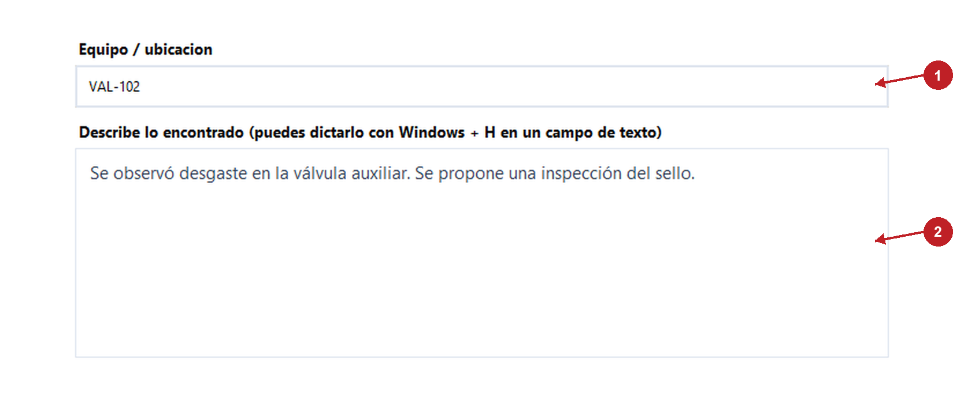
Figura 71. 1 Equipo o ubicación; 2 Descripción del hallazgo.
Qué hacer. Como técnico escribe VAL-102 en Equipo / ubicacion y describe la observación con tus palabras. No confundas este formulario con el reporte de un ticket.
Resultado esperado. El hallazgo identifica el equipo y la condición observada sin afirmar una reparación que todavía no se realizó.

Paso visual 2 Consultar la sugerencia y enviar
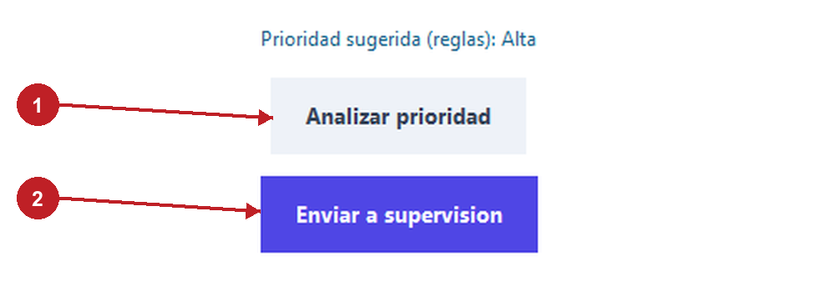
Figura 72. 1 Analizar prioridad; 2 Enviar a supervision.
Qué hacer. Pulsa Analizar prioridad para ver la sugerencia por reglas. Relee los datos y pulsa Enviar a supervision. Acepta el aviso de registro.
Resultado esperado. El hallazgo queda Pendiente. El supervisor decidirá su aprobación o rechazo; enviarlo no crea por sí solo un ticket.

6 Revisar los hallazgos registrados
El menú lateral muestra Hallazgos y el título de la vista es Hallazgos de campo.
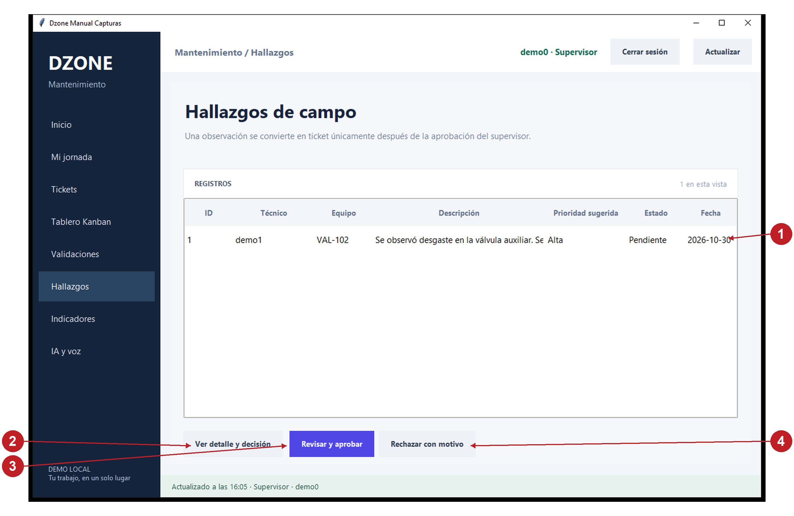
Figura 73. 1 Fila del hallazgo Pendiente; 2 Consultar detalle y decisión; 3 Revisar y aprobar; 4 Rechazar con motivo.
1 Entra como supervisor. Abre Hallazgos. El técnico ve sus propias observaciones y el supervisor puede revisar las registradas.
2 Identifica la fila. Comprueba técnico, equipo, descripción, prioridad sugerida y estado.
3 Lee el detalle completo. Selecciona la fila y pulsa Ver detalle y decisión. La tabla puede acortar la descripción; no decidas solamente por el texto recortado.
4 Decide una acción. Si sigue Pendiente, puedes usar Revisar y aprobar o Rechazar con motivo.
5 No repitas la revisión. Si el hallazgo ya fue revisado, consulta su decisión. La aplicación avisa que no puede revisarse de nuevo por ese mismo camino.
Comprobación. La decisión se basa en la observación completa y queda vinculada al hallazgo correcto.

6 Aprobar un hallazgo
La aprobación crea un ticket nuevo que después debe asignarse.
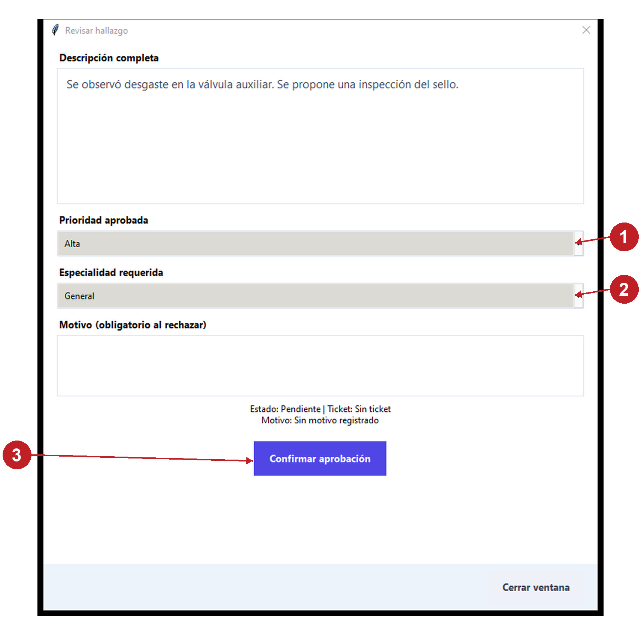
Figura 74. 1 Prioridad aprobada; 2 Especialidad requerida; 3 Confirmar aprobación y crear el ticket.
1 Selecciona el hallazgo pendiente. En Hallazgos elige la fila y pulsa Revisar y aprobar.
2 Lee la descripción completa. Comprueba el equipo y la condición reportada. Si es necesario, consulta primero el detalle.
3 Confirma prioridad y especialidad. La prioridad sugerida puede ajustarse. Selecciona la especialidad que debe atender el nuevo trabajo.
4 Confirma la decisión. Pulsa Confirmar aprobación. El formulario se cierra y el hallazgo cambia a Aprobado.
5 Localiza el ticket generado. Consulta el detalle del hallazgo para ver su código. Búscalo en Tickets y asígnalo como cualquier trabajo Pendiente.
Comprobación. Existe un ticket relacionado con el hallazgo. Aprobar no significa que el trabajo ya esté ejecutado ni validado.

Detalle visual de Aprobar un hallazgo
Sigue los números de las flechas. Cada acercamiento corresponde a la captura real del procedimiento anterior o a la vista indicada en su descripción.

Paso visual 1 Ajustar la prioridad y la especialidad
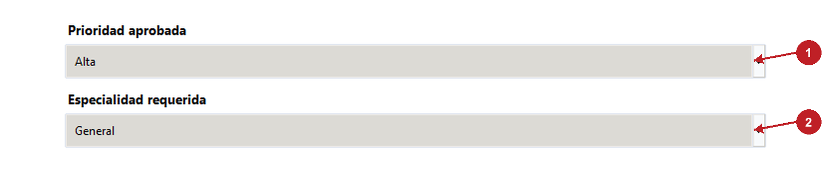
Figura 75. 1 Prioridad aprobada; 2 Especialidad requerida.
Qué hacer. Como supervisor, tras leer la observación, selecciona la prioridad y la especialidad para el trabajo que vas a generar.
Resultado esperado. Los valores corresponden al nuevo ticket que resultará de la aprobación.

Paso visual 2 Confirmar y localizar el ticket generado
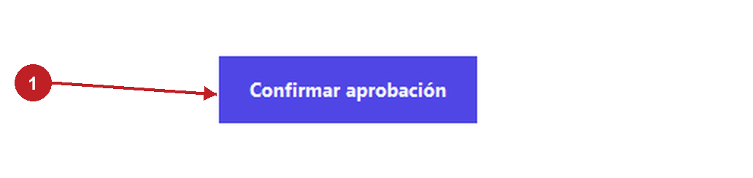
Figura 76. 1 Confirmar aprobación.
Qué hacer. Pulsa Confirmar aprobación. Después selecciona el hallazgo en la lista y consulta Ver detalle y decisión para obtener el número del ticket generado.
Resultado esperado. El hallazgo figura Aprobado y existe un ticket nuevo Pendiente que el supervisor debe asignar.

6 Rechazar un hallazgo con motivo
Rechazar deja registrada la razón y no crea un ticket nuevo.
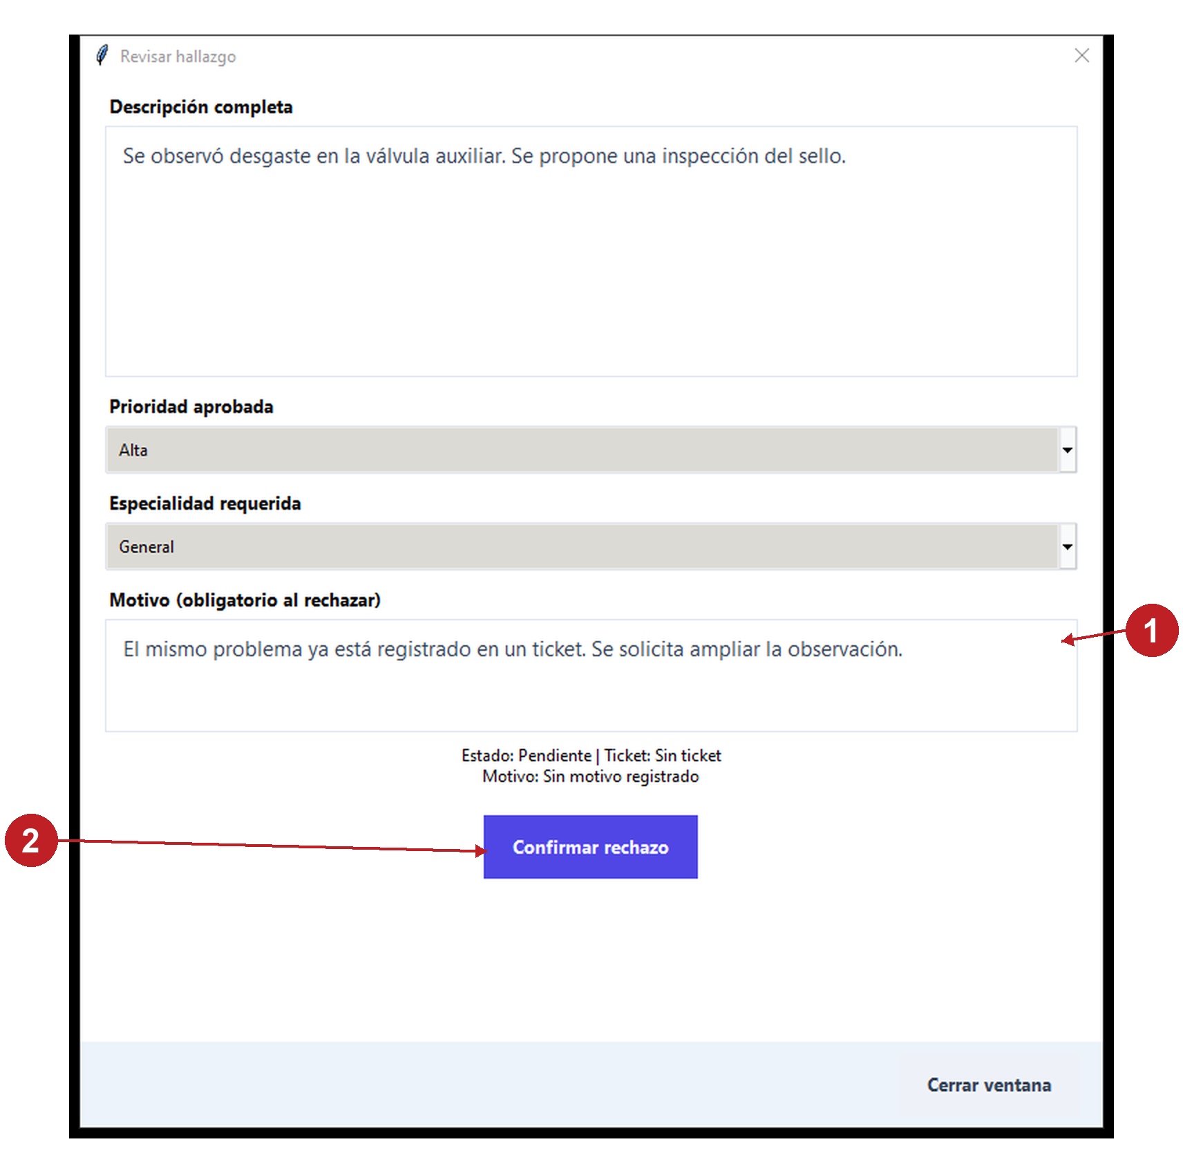
Figura 77. 1 Motivo obligatorio para rechazar; 2 Confirmar rechazo sin crear un ticket.
1 Selecciona el hallazgo pendiente. Como supervisor, pulsa Rechazar con motivo.
2 Lee la observación. Verifica que realmente corresponde al registro que quieres rechazar.
3 Explica la razón. Completa Motivo. Por ejemplo: El mismo problema ya está registrado en un ticket. Se solicita ampliar la observación.
4 Confirma el rechazo. Pulsa Confirmar rechazo. Si el motivo está vacío, la aplicación pide completarlo.
5 Comprueba la decisión. En la lista y en el detalle debe figurar Rechazado con su motivo. No se genera un ticket por esta acción.
Comprobación. El técnico puede consultar qué se decidió y por qué, sin que se elimine la observación registrada.

Detalle visual de Rechazar un hallazgo con motivo
Sigue los números de las flechas. Cada acercamiento corresponde a la captura real del procedimiento anterior o a la vista indicada en su descripción.

Paso visual 1 Escribir por qué se rechaza
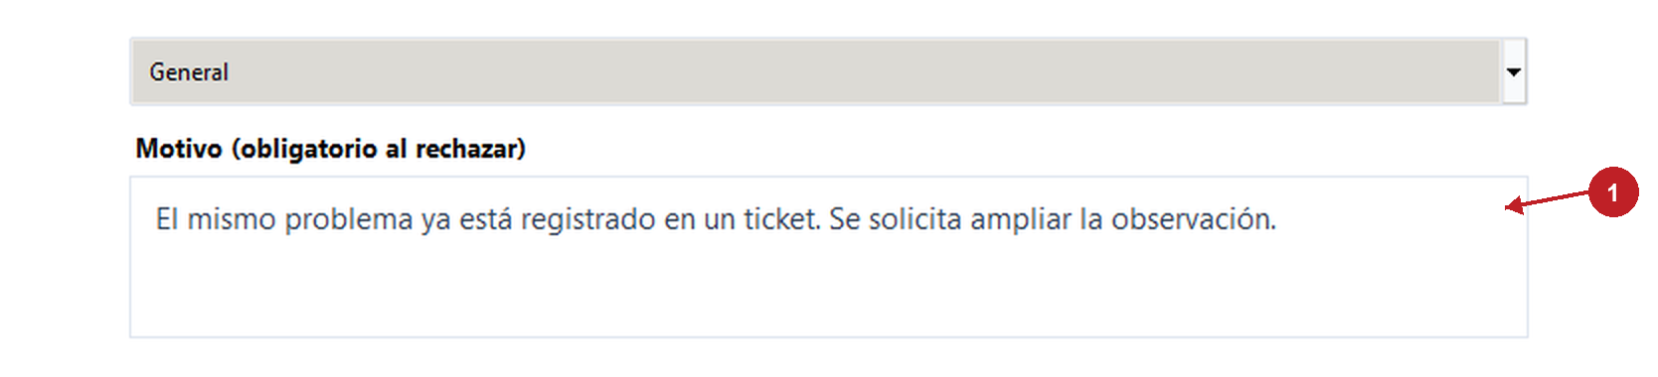
Figura 78. 1 Motivo obligatorio.
Qué hacer. Escribe una razón concreta en Motivo. Por ejemplo, indica si el mismo problema ya está registrado en otro ticket y qué aclaración hace falta.
Resultado esperado. El técnico podrá entender la decisión; el campo no queda vacío.

Paso visual 2 Confirmar el rechazo y verificarlo
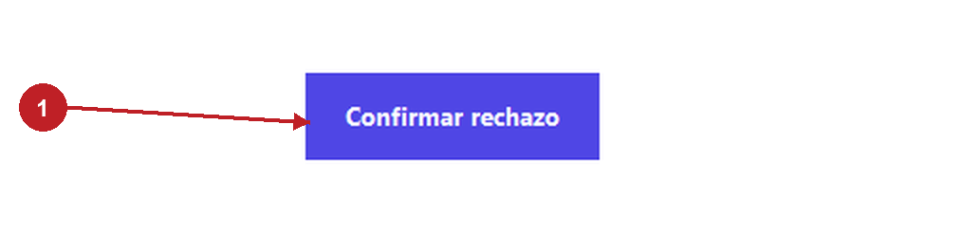
Figura 79. 1 Confirmar rechazo.
Qué hacer. Pulsa Confirmar rechazo. Vuelve a la lista y abre el detalle de ese mismo hallazgo para comprobar el estado y el motivo.
Resultado esperado. El registro queda Rechazado, conserva la explicación y no genera un ticket nuevo.

6 Consultar el detalle y la decisión
Esta ventana reúne el texto completo, el estado y los eventos del hallazgo.
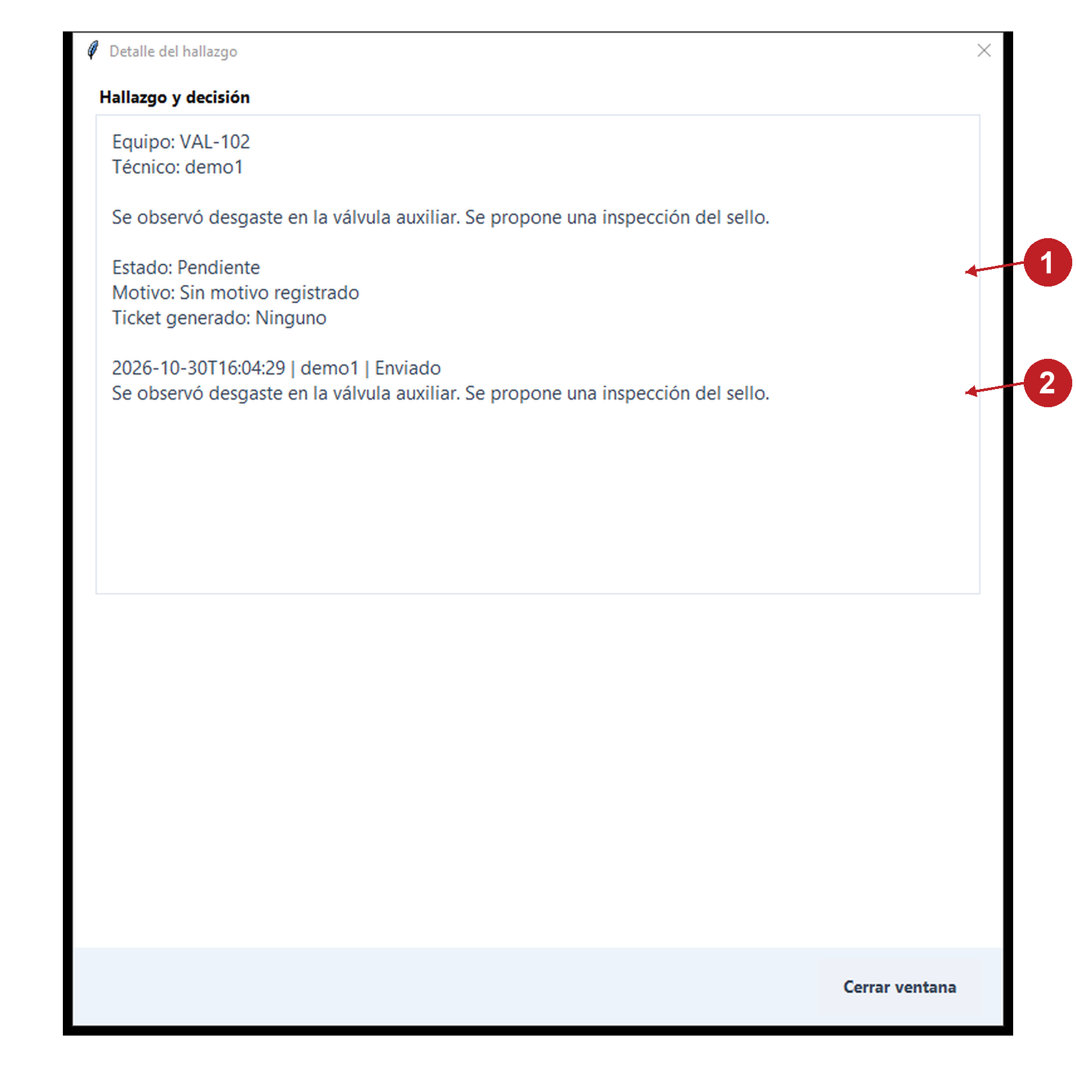
Figura 80. 1 Estado motivo y ticket generado; 2 Registro de eventos del hallazgo.
1 Abre Hallazgos. Selecciona la fila de la observación que necesitas consultar.
2 Pulsa Ver detalle y decisión. También puedes abrir el detalle con doble clic sobre la fila.
3 Lee los datos. Revisa equipo, técnico, descripción, estado y motivo. Un hallazgo pendiente puede mostrar Sin motivo registrado.
4 Revisa el ticket relacionado. Si se aprobó, verás el número generado. Si no hubo aprobación, puede indicar Ninguno.
5 Lee los eventos y cierra. Desplázate para revisar el registro de decisiones. Pulsa Cerrar ventana para volver a la lista.
Ten en cuenta. En los apartados Hallazgos de la extracción por IA se muestra texto dentro del borrador. Ese texto no crea por sí solo una observación en esta lista: el técnico debe registrarla por el formulario de hallazgo.

7 Problemas de ingreso y navegación
Antes de reinstalar, identifica en qué punto ocurre el problema.
No acepta usuario o contraseña. Reescribe la cuenta en minúsculas y sin espacios. Para el supervisor usa demo0 / demo0; para un técnico usa su misma cuenta en ambos campos.
No aparece un botón de supervisor. Revisa el perfil de la barra superior. Cierra sesión e ingresa con demo0. Los técnicos no tienen Validaciones, Indicadores ni la configuración lateral de IA.
No veo todos los botones del detalle. Baja con la rueda del mouse. Algunos controles quedan debajo del reporte o de la evidencia. Cerrar ventana permanece abajo.
La búsqueda no encuentra el ticket. Pulsa Limpiar, confirma el código y revisa el responsable. Los técnicos solo ven sus tickets. Prueba buscar por equipo en lugar de por número.
No aparece en Mi jornada. Comprueba si está Terminado o tiene una fecha futura. Búscalo en Tickets y revisa su estado y fecha programada.
Aparece Selecciona un ticket. Haz clic sobre una fila para seleccionarla y después usa el botón de apertura. No basta con escribir un código en la búsqueda.
Comprobación. Puedes distinguir una restricción de permisos, un filtro activo y un registro que todavía no corresponde a la jornada.

7 Problemas de asignación y reportes
Lee el mensaje antes de repetir la misma acción.
Se asignaron cero tickets. Comprueba que existan Pendientes disponibles por fecha y técnicos de la especialidad requerida. Si ya estaban Asignados, no vuelven a contarse como nuevos pendientes.
No puedo iniciar el trabajo. Ingresa como el técnico responsable y revisa que el ticket esté Asignado. Un ticket Pendiente primero necesita asignación.
El borrador está vacío. Escribe contenido en el reporte o aplica una propuesta revisada. Guardar un campo vacío no crea una versión útil.
Borrador incompleto al enviar. Redacta actividades, pruebas y resultados. El sistema exige al menos 20 caracteres; usa una explicación completa aunque superes ese mínimo.
No puedo editar el reporte enviado. Mientras esté En validacion se consulta sin editar. El supervisor debe usar Devolver al tecnico con un motivo para habilitar la corrección.
No se abre la evidencia. Comprueba que el archivo siga en la ruta indicada. Si fue movido o eliminado, vuelve a seleccionarlo desde el ticket editable y guarda el borrador.
Ten en cuenta. Si una acción falla, revisa si el estado realmente cambió antes de volver a pulsar el botón. No crees otro ticket para sustituir un borrador que puedes corregir.

7 Problemas de micrófono e inteligencia artificial
Si voz o IA no están disponibles, puedes continuar escribiendo el reporte manualmente.
No se pudo grabar. Comprueba el micrófono predeterminado de Windows, su conexión y el permiso para aplicaciones de escritorio. Dzone no modifica esos permisos ni selecciona otro dispositivo automáticamente.
No se reconoció voz. Revisa que hablaste mientras figuraba Grabando. Acerca el micrófono, evita ruido y prueba una grabación corta. También puedes escribir la narración.
Falta el modelo de voz local. El supervisor debe seleccionar models\whisper-tiny y comprobar model.bin. Tener Qwen no reemplaza el modelo de voz.
Falta el motor o el modelo Qwen. Revisa IA y voz y la carpeta completa del paquete. Comprueba llama-server.exe y el GGUF. Guardar una ruta no descarga los archivos que faltan.
La IA rechaza o no termina la extracción. Espera la carga inicial y revisa el mensaje. Usa frases cortas con puntos. Si se informa que agregó o recortó información, vuelve a revisar la fuente y reintenta.
Usar como borrador no está disponible. Debe terminar una extracción válida. Si cambiaste la narración, vuelve a extraer antes de aplicar el resultado.
Ten en cuenta. La captura de una propuesta correcta no garantiza exactitud en todas las grabaciones. Revisa siempre nombres, cifras, negaciones y la ubicación de cada frase.

7 Problemas de PDF y archivos del programa
Estos pasos ayudan a distinguir un paquete incompleto de un problema al guardar el cierre.
El ejecutable no abre. Comprueba que ejecutas DzoneDemo.exe desde la carpeta extraída y que _internal, runtime y models no fueron separados. Si falta algo, vuelve a extraer el ZIP completo.
Aparece un error de ReportLab en el código fuente. Instala las dependencias en el mismo Python que ejecuta Dzone. Para trabajar con todas las funciones del proyecto se usa requirements-ia.txt, que incluye requirements.txt.
No se pudo cerrar el ticket. Lee el error y confirma que sigue En validacion. Revisa espacio disponible y acceso a la carpeta local de datos antes de intentar nuevamente.
No se abre el PDF. Comprueba que existe un visor PDF asociado en Windows. Busca también el archivo dentro de la carpeta reportes de DzoneDemo.
No sé dónde buscar un error inesperado. La aplicación registra errores de interfaz en %LOCALAPPDATA%\DzoneDemo\errores.log. La actividad del motor puede registrarse en motor_ia.log de esa misma carpeta.
La otra computadora no muestra mis datos. Cada equipo utiliza su propia base local. Enviar el ZIP del programa no sincroniza las bases, las evidencias ni los audios.
Comprobación. Antes de repetir una validación, verifica el estado real del ticket y conserva una copia del mensaje para revisarlo.

8 Guardar y respaldar la información
El programa y los datos de trabajo no se guardan en el mismo lugar.
1 Guarda y cierra. Guarda los borradores y cierra Dzone antes de copiar los datos para respaldo.
2 Ubica los datos locales. Abre el Explorador de archivos de Windows, escribe %LOCALAPPDATA%\DzoneDemo en la barra de dirección y presiona Enter.
3 Reconoce lo que contiene. dzone.db guarda los registros; reportes contiene PDFs; audio contiene grabaciones; ia.json guarda rutas de configuración cuando se ha guardado una selección.
4 Copia la carpeta completa. Guarda una copia de DzoneDemo en una ubicación de respaldo identificada con fecha. No reemplaces una base activa para intentar fusionar dos equipos.
5 Conserva también la evidencia externa. Como las evidencias son rutas a archivos, respalda por separado esos archivos si están fuera de la carpeta de DzoneDemo.
6 Comparte el paquete adecuado. Para instalar en otro equipo, envía el ZIP del programa. Para respaldar el trabajo, conserva la carpeta de datos. Son dos tareas diferentes.
Ten en cuenta. Una copia de respaldo no crea una función de red multiusuario. La demo no ofrece sincronización, mezcla de bases ni envío automático de reportes a otras computadoras.

8 Recomendaciones para trabajar con claridad
Estas prácticas facilitan la revisión del asesor, del supervisor y del propio técnico.
Identifica siempre el equipo. Usa códigos consistentes. Antes de grabar o escribir, confirma que abriste el ticket correcto.
Narra hechos verificables. Describe actividades, materiales utilizados, pruebas y resultados reales. Si un dato no se conoce, indícalo sin inventar una medición.
Revisa antes de guardar y enviar. La transcripción puede confundir palabras. Comprueba cifras, negaciones y resultados incluso cuando la propuesta de IA parece bien redactada.
Guarda antes de cambiar de sesión. Hazlo también antes de reemplazar un texto por una propuesta generada. Así conservas una versión que puedes consultar.
Usa motivos concretos. Al devolver reportes o rechazar hallazgos, explica qué falta o por qué no procede. Evita mensajes como está mal sin una indicación útil.
Termina con una comprobación. Después de asignar, enviar o cerrar, revisa el responsable y el estado. Para un cierre válido, comprueba también el PDF generado.
Comprobación. El proceso queda entendible y trazable, desde la solicitud inicial hasta la decisión final.

8 Práctica completa de comprobación
Realiza esta secuencia para demostrar el funcionamiento de principio a fin.
1 Supervisor. Entra como demo0. Crea un ticket mecánico para VAL-101 y asígnalo manualmente a demo1. Comprueba Asignado.
2 Técnico. Cierra sesión, entra como demo1, abre el ticket e inicia el trabajo. Comprueba En proceso.
3 Borrador. Escribe o graba una narración. Si utilizas Qwen, revisa la propuesta y aplícala. Guarda el borrador y vuelve a abrirlo para comprobar que persistió.
4 Envío. Abre la vista previa, utiliza Volver y corregir para comprobar la revisión y después confirma el envío. Comprueba En validacion.
5 Corrección. Entra como demo0 y devuelve el reporte con un motivo. Como demo1, corrige, guarda y vuelve a enviarlo.
6 Cierre. Como demo0, revisa el reporte, elige el preventivo si corresponde y valida. Comprueba Terminado y abre el PDF.
7 Seguimiento. Consulta historial y versiones. Registra un hallazgo como técnico y revisa su aprobación o rechazo como supervisor.
Comprobación. La demostración está completa cuando puedes explicar quién hizo cada acción, dónde se revisó el borrador y qué decisión permitió generar el documento final.

Referencias de documentación
Los criterios siguientes orientan la organización de tareas, la claridad de los pasos y la separación entre referencia técnica y guías de uso. No representan una certificación de conformidad ni sustituyen una rúbrica institucional.
ISO/IEC/IEEE 26514 de 2022 Información para usuarios de software
https://www.iso.org/standard/77451.html
Microsoft Instrucciones paso a paso
https://learn.microsoft.com/en-us/style-guide/procedures-instructions/writing-step-by-step-instructions
Diátaxis Tipos de documentación
https://diataxis.fr/start-here/
Fecha de consulta 30 de octubre de 2026. Las instrucciones específicas de Dzone se basan en los archivos del proyecto y sus pantallas, no en funciones de otros programas.

